青岛市图书馆2021年年报

一、
青岛市图书馆2021年度工作总结 1
二、2021年青岛市图书馆大事记 14
三、机构与人员
2021年机构设置 31
2021年人员结构 32
四、业务统计数据
2021年业务统计表 33
2021年读者服务数据分析 34
五、读者活动
2021年讲座展览培训一览表 44
2021年阅读推广活动一览表 44
六、学术成果
2021年员工学术专著 97
2021年员工学术论文 97
2021年员工科研项目 97

青岛市图书馆2021年度工作总结

2021年，在局党组的领导下，市图书馆以夯实基础业务、创新服务职能为引导，着重突出馆藏文献挖掘、线上服务等功能，广泛开展针对性强、富有成效的阅读推广活动，截至目前，共接待入馆读者88万余人，借还书刊98万册次。随着疫情防控有效开展，读者量逐渐增多，2021年借阅人次、图书借阅量达到2019年的83%，较好地完成了全年各项既定工作。
一、加强文献资源建设，有效支撑社会发展所需文献资源。
优化文献资源结构，加强文献资源建设，使馆藏资源内容更加丰富，结构更加合理。
截至10月底我馆已完成中文图书入藏33299种/61359册;外文图书入藏462种/462册;加工入藏过报过刊2723册。
（二）广开地方文献征集渠道，完善地方文献建设体系。
截止目前共征集各类文献1264种/2307册（其中征集各区市年鉴、党史资料60种296册）。注重加强与本土作家的联系，提高文献保护程度。现已征集到全国著名作家杨志军的全部著作及已故作家朱晋杰余下的珍贵手稿90份与简报24份。
深度打造“胶澳系列”品牌活动，截止目前共推出“胶澳文荟”43期、“胶澳画苑”12期、“胶澳俚俗”1期、“跨学科讲坛”5期。今年“胶澳文荟”推出了逝世作家纪念专辑，如：“胶澳文荟”第45期缅怀朱晋杰专辑、第50期纪念鲁海老馆长专辑，以缅怀为青岛文学事业做出贡献的作家们。今年8月“胶澳”系列再填新成员——“胶澳画苑”，一周一期，展示青岛书画成果。“胶澳画苑”的出现，使得“胶澳”文化品牌更加丰富。
（三）进一步归理基藏书库，强化图书配套供给能力。
利用两个月时间，组织全馆人员对阅览基藏书库14万余册图书进行整理与清点，重新合理排序并扫码回溯建库，确认馆藏数据，建立起基藏书库专门的数据库，统计共整理图书13万余册。此次整理工作，标志着我馆二线库确切了馆藏数据，建立起专门的二线库书目数据库，极大的方便了图书的检索和管理，提高了读者服务效能。。
二、加强区域协作，为业务发展提供有力支撑
（一）通借通还图书配送。2021年共开展通借通还图书配送23次，累计配送图书34206册。通过定期配送，有效地促进了总分馆制的正常运行，保障了图书有序流转，为读者就近借还图书提供了便利。
（二）馆际协作协调。积极发挥总分馆体系地区中心馆的作用，加强馆际协作协调，为读者提供便利的阅读环境。通过制订多项借阅服务规则，协调各区市馆将服务规则进行统一；在疫情常态化新形势下，协调全市公共图书馆增加读者借书证借阅数量，提高读者利用图书馆的便利程度，满足了读者多读书少跑步的需求，不仅提高了图书借阅数量，也让读者体验到了全市一家图书馆的便利。
三、紧紧围绕建党百年主题，抓好重要节庆热点，推出了系列颇具影响力的阅读推广活动。
2021年，我馆共举办各类公益文化活动612场，参与各类活动的人数达11万余人次，配合各种活动组织新闻媒体发稿357篇，其中国家级媒体7篇，省级媒体47篇。
（一）组织开展庆祝建党百年系列文化活动，歌颂党的辉煌历程和丰功伟绩。
为庆祝中国共产党成立100周年，激发广大读者的爱党爱国情怀，传承奋斗精神，凝聚时代力量，我馆组织开展了48场庆祝建党百年文化活动，参与人数3万余人次，在全市营造出浓厚的爱党爱国氛围。重点活动有：
1．以“颂红色经典·庆百年华诞”为主题，举办了2021年度青岛市读书朗诵大赛，吸引了二百多名朗诵爱好者参加，决出的优秀者还被推荐参加了全省的读书朗诵大赛决赛并取得优异成绩，获得了全省一等奖1个、二等奖6个、三等奖1个、优秀奖3个。
2．为涵养青少年的爱国爱党情怀，举办了“第三届山东省青少年读书故事会选拔赛暨青岛市第三届青少年讲故事大赛”，通过诵读红色经典著作、革命英雄事迹等感人篇章，悟红色精神，做红色传人，以时代楷模为榜样，争做新时代好少年。
3.以“致敬红色经典·赓续精神力量”为主题，举办第四届全省少儿诗词诵读大赛选拔赛暨2021年度青岛市少儿诗词诵读大赛。助力青少年学生学习继承优秀红色精神文化，诵读讴歌革命经典，加强加深红色教育。经过区市省三级层层审核评比，最终从我市500多个参赛作品中评选出了30组“诵读之星”及100多个优秀奖选手。
4．组织参加了由省委宣传部主办的全省馆藏红色文献百期联讲活动，激励全市图书馆馆员在品读红色经典中汲取文化养分和精神力量，以讲促学，将党史学习教育融入到图书馆业务工作中来，切实做到业务精进与党史学习同落实。
此外还有《百年风华歌辉煌》系列大型活动、党史上的今天——党史课堂”红色教育学习活动、“学党史 享阅读 启征程”新时代青年说阅读分享会、庆祝建党百年少儿主题阅读系列活动、“庆祝中国共产党成立100周年，馆藏党建期刊展”和“党史百年风云人物”主题专题图书展等一系列活动贯穿全年展开，将庆祝建党百年文化活动推向高潮。
大力培育精品项目，助力岛城全民阅读
今年青岛市图书馆申报了三项青岛市文艺精品扶持项目，经过前期的筹备和运作，三项精品项目均已圆满完成。具体包括：
1.2021阅读推广人培养计划。4月23日“世界读书日”，我馆整合馆内外资源，启动了“2021阅读推广人培养计划”，市文旅局领导、市作协领导、首批阅读推广人代表以及百余名读者参加了启动仪式。启动仪式之后通过官方微信平台及岛城各大媒体面向全市进行了广泛宣传，发布招募阅读推广人资讯，报名者踊跃。截止目前，已圆满完成项目既定的“百名阅读推广人、千场阅读推广活动”的目标。阅读推广人项目在有经费保障的前提下，在公共图书馆系统及相关社会力量的协作努力下，本年度阅读活动的品质更高、读者参与体验更好，图书馆也为更多有专长、有技能、有情怀的专业人士搭建起奉献社会的文化服务平台。
2.“乐响悦读——仲夏阅读季”系列活动。暑假期间，为丰富岛城市民的夏日文化生活，举办了“乐响悦读——仲夏阅读季”系列公益文化活动。活动分为经典阅读讲座、特色乐团演出、经典影片赏析、音乐主题沙龙和动感室外运动五个板块。邀约了知名作家和专业乐团携手阅读推广人，在暑期每周的周五至周日夜间时段，各版块活动轮番上演，共举办了二十余场形式多样的夜读消夏活动，参与读者和市民近千人。活动丰富了岛城市民的夏日文化生活，满足了市民的家庭阅读需要，营造了全民阅读的良好风尚，促进了图书馆阅读推广活动的全面提升，取得了令人满意的效果。
3.“解读名家笔下的青岛”项目。该项目充分利用图书馆丰富的馆藏资源，从书籍中精选出与青岛相关的文字描述，以短视频方式将书籍里的青岛拍摄成实景，与大家一起阅读字里行间的青岛魅力，去触摸青岛城市文脉、感受百年青岛历史文化。现已制作完成六集并在各大媒体推广，包括青岛电视台多个频道黄金栏目播出，蓝睛、爱青岛等百万app推送，整体观看量和点击量超过10万，社会反响非常好。项目成果已入藏青岛市图书馆特色数字资源库，供读者查阅、观看。该项目不仅激发了岛城市民的阅读兴趣，还让市民多角度地了解青岛、加深对家乡的热爱情感，同时进一步推进了青岛地方文献资源建设。
（三）聚焦特殊阅读群体，满足不同人群阅读需求
青岛市图书馆一直关注少年儿童、老年人及残障人群的文化需求，通过开展贴近弱势群体的阅读推广活动，不断拓展公共图书馆的社会教育职能。具体活动有：
1.精心打造少儿阅读活动，为少年儿童营造文化乐园。
截止10月底共举办少儿活动54场，包括小贝壳快乐营亲子读吧，手偶剧场、巧手时间、奇趣空间、快乐银幕、AR百科、多味书坊、四季阅读夜等。同时继续开展小贝壳进校园活动，在世界读书日、六一国际儿童节期间，共走进11所学校及幼儿园开展活动，对培养儿童阅读兴趣、提高儿童阅读能力、传播阅读理念、引领阅读风尚、共建“书香青岛”起到积极推动作用。
2.聚焦银龄阅读，消除老年人数字鸿沟。针对当前社会关注老年人融入智慧生活这一热点，打造“三分钟get一个小技能－－智慧小课堂系列讲座”品牌，结合老年人的关注点，如“微信发红包”、“关注公众号”、“获取健康码”、“入馆预约”等，通过一个个小视频，帮助老年读者们掌握一些小技能，有效缓解老年人群体在“智能化时代”所面临的困境，更好的融入智能社会。目前已推出6期线上小课堂，每期有近300人关注。
开展老年文学班讲座系列活动,邀请岛城文学名家现场授课，与老年文学爱好者进行互动与交流，提升了老年读者的文学水平，丰富了他们的精神世界。截止10月底，共举办老年文学班19期，参加人数794人。
3.开展文化助残活动，增强残疾人文化自信。举办了“庆祝中国共产党成立100周年盲人读者读书心得交流会”、“2021年盲人按摩经验交流活动”、“庆祝中国共产党成立100周年盲人无障碍观影”、“喜迎建党一百周年，人人学唱手语红歌”等活动，创新文化助残新模式，受到了市残联及广大残疾读者的好评，今日头条、大众网、半岛新闻等媒体给予了报道。
（四）持续推进传统国学推广工作，弘扬优秀传统文化。
为贯彻习近平总书记关于弘扬优秀传统文化讲话精神，颂扬国学经典，青岛市图书馆积极推进国学推广工作，激发全市读者的国学学习热情。具体活动有：
1.本年度尼山书院依托本馆资源，持续推进传统国学推广工作，截止10月底，共推出青图云讲座、云体验、技艺课堂等传统国学推广活动共114场，参与总人次12678人。同时配合春节、清明等传统节日，推出吟诵、古琴等传统文化体验活动，增强节日文化氛围。
2.外语沙龙围绕节日主题，举办多场中外文化交流活动，传播中华优秀传统文化。推出了“‘文章颂世，翰墨迎春’2021年迎新年笔会活动”、“梨花风起正清明——重温中华传统礼仪文化活动”、“‘龙的传人’2021年端午节亲子共读活动”等节日主题活动。
3.数字资源活动利用线上资源优势，节日期间开展多场线上答题、讲座等活动。端午节开展“端午粽动员”、“名家谈传统文化-端午”等答题讲座活动；中秋节开展“月圆中秋夜，天涯共此时”、“ 集字迎福贺中秋，人间至味是团圆”等线上活动5场；国庆节推出“重踏长征路，荣启新征程”——迎国庆线上健步行活动等活动5场。
4.利用馆藏古籍资源，于文化遗产日等节日开展古籍体验活动，宣传古籍保护，挖掘古籍深厚文化内涵。开展了“诗书继世 察古至今——2021年中华传统晒书活动”、“画像砖拓印”、“藏书章有奖辨读”等活动，提高读者自觉保护古籍、传承文明的意识。
行业间紧密协作，“1+1〉2”的社会效益充分显现
青岛市图书馆在开展阅读推广过程中，树立多元合作理念，广泛寻求与社会力量的合作，形成一系列稳定的合作模式。主要模式有：
1.图书馆+党政机关模式。我馆联合九三学社以艺书阁为活动阵地，共同打造了以“一带一路”为主要特色的多种艺术形式的文化艺术交流活动版块。全年共完成艺术展览、沙龙讲座活动8场，内容涵盖油画、水彩画、陶瓷、手作艺术品等多种艺术门类，参与的专家老师20余人。活动不仅拓展了读者服务的广度和深度，更通过加强与民主党派的密切合作为推动统一战线工作作出了积极贡献。
2.图书馆+协会模式。跨学科讲坛是青岛市图书馆携手青岛科学学与科研管理研究会共同推出的线上科学论坛，集合了多学科、跨领域的知名专家学者，不定期地开讲“海洋权益与新能源”、“创新转化与知识产权”等系列讲座，聚焦科技创新，阐释经济转型，解读社会民生，启迪科学思维。今年共制作推出5期视频，为创新交流方式，服务智慧城市，提升科学知识普及与学术交流水平做出贡献。
3.图书馆+互联网平台模式。2021年青岛市图书馆与移动互联网平台等媒体合作共开展“云”赠书、“云”答题，“云”讲座，“云”展览，“云”观影等线上活动273场，线下活动8场，累计参与读者4.2万人次。展现了线上平台的强大功能和影响力，树立了青岛市图书馆线上服务品牌。
4.图书馆+企业模式。为丰富自助图书馆文化生活，青岛市图书馆与社会各界联合，共同打造了“花样阅读”服务品牌，全年组织开展“说法”系列普法讲座、“慧吃慧瘦”系列健康讲座等活动74场，拓展了图书馆的文化休闲功能，打造市民第三文化空间。
此外我们还联合多家外语培训机构和来自不同国家的外教举办外语沙龙活动，本年度共开展活动27场，同时开辟了外语沙龙新版块——外语语言文化体验课，包括了德语、法语、日语、韩语、西班牙语等多个语种，共组织外语语言文化体验课7期。
5.图书馆+出版社模式。“服务宣传周”期间我们与国家图书馆出版社联合承办了“激活经典，熔古铸今——《中华传统文化百部经典》编纂出版成果展暨学术讲座”启动仪式。现场举办了赠书仪式及吴震教授学术讲座，并配合活动举办了《百部经典》出版成果展，弘扬中华优秀传统文化。
四、深入挖掘和开发馆藏珍贵文献，加大精品馆藏推介力度
继续深化楮墨芸香撰稿工作。
今年共刊发12期，内容涉及印刷术、地方志、古代青岛地方文献等。在注重主题多样选材广泛的基础上，更加着重于青岛地方古代文献的介绍和研究，总点击率3000人次，对于发掘青岛本地文化内涵，宣传青岛传统文化具有重要探索意义。
联合拍摄古籍里的清廉系列微电影。
2021年青岛市纪委监委、青岛市文化和旅游局、青岛市图书馆三方联合录制出品《古籍里的清廉》系列微电影，以古籍工作人员讲述古籍里清廉故事的形式，每期选不同主持嘉宾出镜，计划拍摄6期，目前已经拍摄完成4期。《古籍里的清廉》推出后，获得青岛市2021年社会主义核心价值观主题微电影二等奖，并被中央纪委国家监委网站和山东省纪委监委网站采用。古籍里的清廉是对开发文化软实力的有益尝试和探索，真正做到让“书写在古籍里文字活起来”。
出版多部典籍，实现藏用兼顾。
经过前期研究，我馆编纂的《青岛市图书馆藏民国地方期刊提要》一书正式出版，该书为读者了解民国时期青岛政治、经济、文化教育、社会历史等概况等提供了重要的参考资料。同时我们利用影印技术对馆藏特色古籍重新再版，以期实现古籍的研究价值和利用价值。目前特色古籍《古诗源》影印本已正式出版，年底前还将计划出版古籍影印本《春秋取义测》。
做好《旧外文文献经典馆藏推介》专栏。
专栏每月一期向市民推介旧日文和旧德文经典馆藏，对广大学术爱好者研究中国近代史和一战二战期间青岛的政治经济情况具有重要的参考价值，更好地揭示了我馆的馆藏。今年以来共推介旧日文精品馆藏3期，德文5期。专栏推出后，有多个单位与个人前来查阅相关资料，有效地发挥了馆藏价值。
挖掘馆藏报纸资源，开发特色资源展览
2021年青岛市图书馆启动了“馆藏地方报纸的开发与再利用”工作，以报纸资源为平台，以专题性研究为切入点，将散落在不同历史时期的零散信息有效的串合为一体，以专题的形式展现出来，让广大读者能够了解老报纸背后的故事，更全面地反映社会生活的变化。
春节期间策划推出了“那些年我们这样过新年——馆藏报纸剪报展”，工作人员翻阅了改革开放后青岛地区的全部报纸，从中提取可用的新闻报道300余份，用近100份新闻图片，反映了岛城人民在改革开放四十多年里，每个时代“年味”的变迁与形式的变化，感受不同时期人民欢度春节的热闹与欢乐。在庆祝建党百年之际，以展现建党百年的风雨历程为主题推出了“红日普造 涛声百年——馆藏报纸剪报展”。从媒体的角度回顾了中国共产党走过的百年征程，共同见证这段足以让中国人民引以为豪的辉煌历史。不仅满足了读者对信息资源的需求，同时也进一步补充和丰富了馆藏，形成具有特色的图书馆文献资源。
五、深化数字资源服务建设，构建多层次信息服务体系，为社会公众提供更广泛的信息服务。
（一）进一步完善数字资源。网站与外购数据数据库得到有效维护。数字资源点击量为4106万次，同比增长4.1%。
（二）完成《青岛影像志数据库》项目的建设与验收工作。《青岛影像志数据库》拍摄制作全市文化微视频节目共25集，每集时长5分钟，同时按1：10比例（50分钟/集）配备有效素材以备深入剪辑,资源总量达到625GB。单集点击量最高达到20万+。
（三）推动“云上青图”公共数字文化服务品牌进公交。与青岛公交集团达成了初步合作意向，设计了多张宣传海报和手拉宝模板，在公交车内显眼位置张贴，让青岛市图书馆的数字资源进驻公交，让市民在乘车的同时能感受数字阅读的魅力。
（四）新媒体与网站运营创佳绩。截至10月底，微信粉丝数达13.7万人，推文1032篇，总阅读数超过180万，解答咨询9200人次，坚持全年365天不间歇推送。今年微信取得了排名单日全国公共图书馆第一的好名次。微博粉丝数达2.4万人，发博数共2500条，转评赞3.1万条，根据《全国公共图书馆微信微博监测月报》数据显示，我馆微博多次上榜微博综合影响力Top10，转评赞量和与读者交流互动指数均名列前茅。网站发文370篇，回复145次，网站点击量为66.5万次。定期备份网站数据，保证网站运行安全稳定。
（五）青岛图书馆联盟数字平台与电视图书馆维护。青岛图书馆联盟数字平台发布联盟咨询、活动信息共计314篇，访问量7200人次。电视图书馆视频模块点击量16.4万，同比增长44.2%。每月及时更新借阅排行、好书荐读等月更栏目；每天及时更新活动回顾、活动预告等日更栏目。共更新维护活动预告及活动回顾540篇。
六、大力推进馆外微阅读空间“青图驿站”建设
（一）与市北区图书馆、中泰信实业有限公司联合建设青图驿站·中泰信站
青图驿站·中泰信站是由青岛市图书馆、市北区图书馆、中泰信实业有限公司联合打造的，可实现全市通借通还的自助借还式驿站，是多方协同合作，共同打造的一处标杆驿站。该驿站所采用的由青岛市图书馆提供文献资源，由市北区图书馆提供自助借还设备，由中泰信实业有限公司提供场地和人员保障的三方合作形式，开创了青图驿站建设新模式，为今后青图驿站的建设提供了代表性的样板。
（二）建设前湾港驿站、凤栖谷驿站等通借通还驿站
2021年青图驿站创建本着高标准、特色化的建站模式，创建了前湾港驿站和凤栖谷驿站，这两处驿站藏书均在1500册以上，有开放舒适的阅读空间，有专人进行管理，并可实现通借通还，能够更好地为周边群众和特定人群提供借阅服务。
七、积极推进业界融合发展，促进与图书馆界沟通与交流。
（一）举办全省公共图书馆馆长联席会。
3月，承办了2021年度山东省公共图书馆馆长联席会，来自省图书馆、16市图书馆馆长及专家共40余人参加了会议。会议回顾了2020年重点工作成绩，对2021年及“十四五”期间工作进行了部署，并围绕活动品牌打造、红色文化传承、阵地建设及面临的问题短板等进行了研讨。
（二）召开全市公共图书馆馆长例会。
6月，召开了2021年第一次全市公共图书馆馆长例会，各馆汇报了上半年的重点工作，并部署了全市阅读推广人计划，疫情防控、安全生产等方面的工作。
（三）举办青岛地区公共图书馆业务竞赛
6月，举办了青岛地区公共图书馆业务竞赛，共有48人、16个参赛队参加。通过竞赛，进一步锻炼了队伍，提高了图书馆员工的业务能力、水平，为全市图书馆事业高质量发展打下了坚实的基础。
（四）承办中图学会信息组织与资源建设研讨班
2021年信息组织与资源建设研讨班在青岛市图书馆举办，来自全国各地的公共图书馆采编部主任及业务骨干共100人参加了研讨。会上，全国图书馆界的专家就图书馆业务规范、馆藏资源建设等内容进行了专业解读。研讨期间，学员们围绕“公共图书馆服务体系中的信息资源建设实例”和“公共图书馆资源建设中的问题与对策”等主题，结合各图书馆在信息组织与资源建设方面的实际工作，进行了分组讨论，并在青岛市图书馆参加了现场教学。

2021年青岛市图书馆大事记
一、市文旅局对市图书馆领导班子开展2020年度绩效考核工作
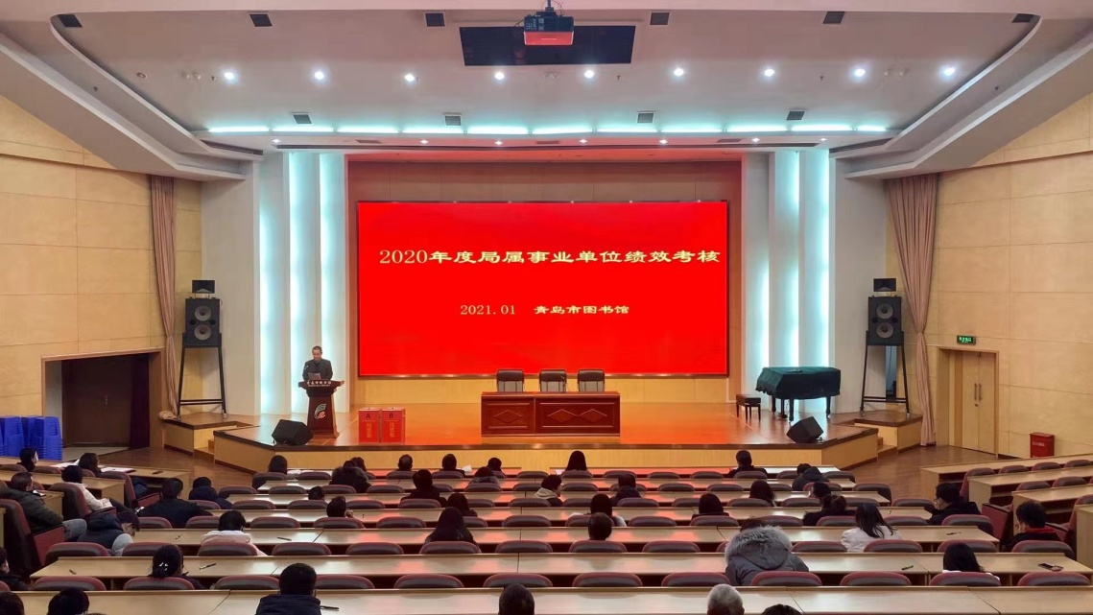
2021年1月5日，市文旅局在市图书馆开展了2020年度局属事业单位绩效考核工作，对馆领导班子及其成员进行2020年度考核评议，市图书馆全体工作人员参加了此次会议。
会上，马云超书记详细汇报了青岛市图书馆的党建、业务工作情况。局考评组组织了民主测评和问卷调查，图书馆全体人员填写了《领导干部民主测评表》。
会议结束后，局考评组从思想政治建设、干部队伍建设、基层组织建设、作风纪律建设等方面对市图书馆进行了绩效考核实地检查，并对其相关工作进行了充分肯定。
二、青岛市图书馆召开2021年重点工作推进会
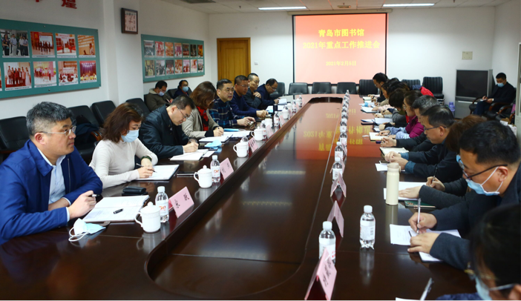
2月5日，青岛市图书馆2021年重点工作推进会在411会议室召开，市文化和旅游局李文革副局长、公共服务处樊泽元处长等到会指导。
李文革副局长一行对青岛市图书馆的安全生产和疫情防控工作进行了现场督查，并对整体工作表示满意。
之后，李文革副局长一行听取了图书馆领导班子成员、各部门负责人2021年重点工作汇报，指出要以全面从严治党为统领，确保2021年工作全面落实，并提出四方面工作要求。青岛市图书馆将全面贯彻落实李文革副局长讲话精神和工作要求，以党建统领各项工作开展，履职尽责，扎实有效推进2021年各项重点工作。
三、青岛市图书馆再次提高读者借阅证借阅册次
自2月7日起，青岛市图书馆与各区市图书馆一起，再次提高读者借阅证借阅册次（其它借阅规则保持不变）。按照新的借阅规则，成人借阅证由一次最多可借9册图书增加为12册图书；少儿借阅证由一次最多可借6册图书增加为9册图书，以此鼓励广大市民朋友“多读书、读好书“，从而不断提升城市精神文化素养。
四、2021年山东省公共图书馆馆长联席会在青岛市图书馆召开
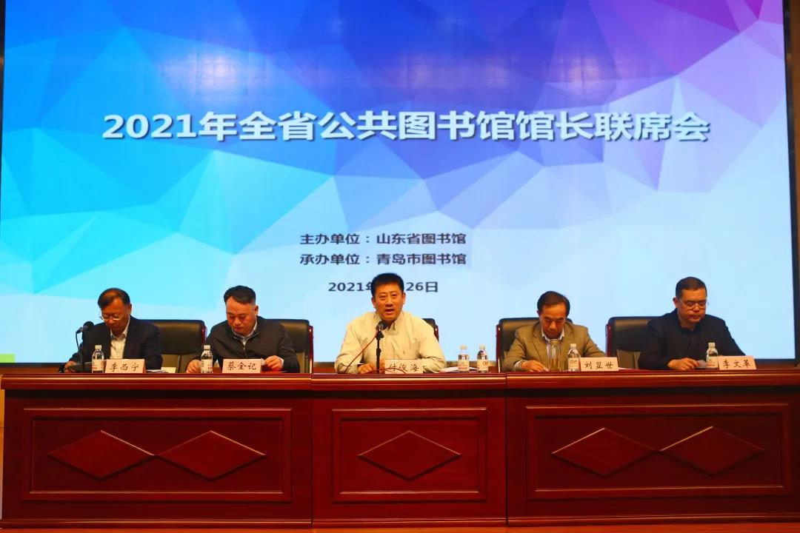
3月26日，2021年度山东省公共图书馆馆长联席会在青岛市图书馆召开，省文化和旅游厅二级巡视员付俊海，省图书馆党委书记、馆长刘显世，青岛市文化和旅游局党组副书记、副局长蔡全记，青岛市文化和旅游局党组成员、副局长李文革等出席会议。山东省图书馆以及16市图书馆馆长、专家40余人参加了会议。会议由省图书馆党委副书记、副馆长李西宁主持。
会议总结了2020年重点工作，对2020年度绩效考核优秀的9个图书馆进行了表彰；对2021年及“十四五”期间工作进行了部署，并就2021年工作思路、重点业务活动开展了研讨。
五、省文旅厅到市图书馆督导检查安全
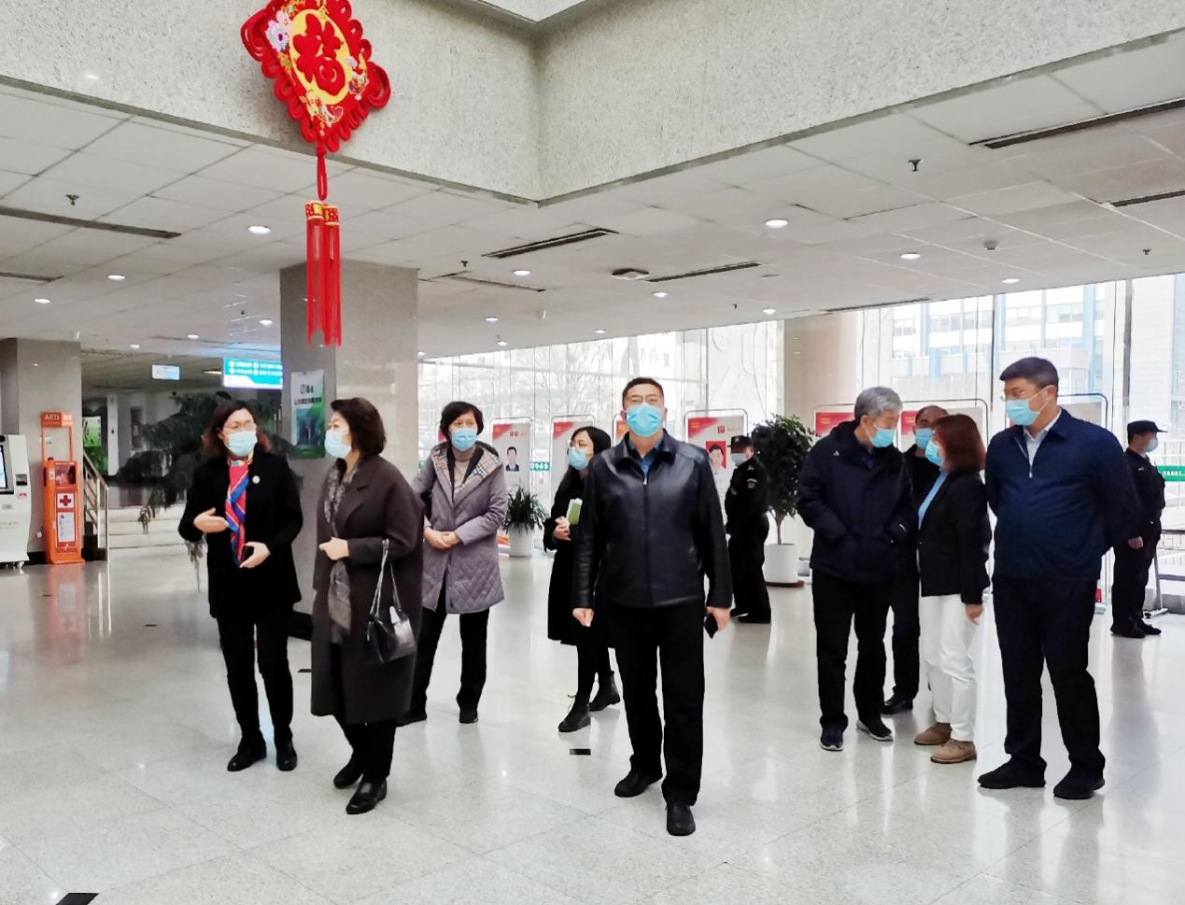
3月9日，山东省文化和旅游厅一行三人来到青岛市图书馆开展安全生产专项督导工作。按照大排查、大整治专项安全工作方案的相关要求，对制度建设、队伍建设、教育培训与演练、设备检查等七个方面进行了全面检查，并听取了徐月霞馆长的现场汇报。市图书馆所涉及的安全检查事项全部达标。
检查组要求市图书馆进一步加强组织领导，确保顶格推进，做好当前重要时期的疫情防控和安全工作。下一步，市图书馆将按照上级部门的要求，进一步压实责任，多措并举，确保安全工作万无一失。
六、青岛市图书馆召开2021年职工代表大会
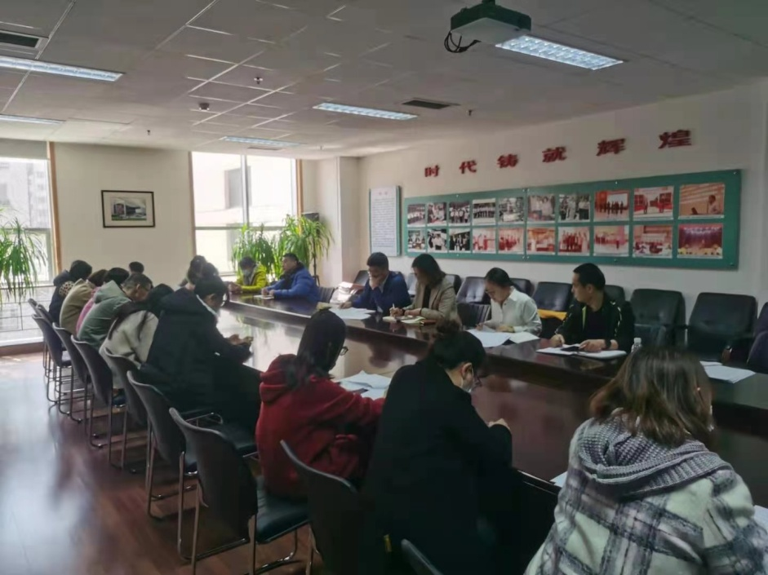
3月25日，青岛市图书馆召开了2021年职工代表大会。馆领导、各工会小组长、职工代表出席了会议。
会上，工会副主席孙晓玲宣读了《青岛市图书馆职工请销假制度》、《青岛市图书馆考勤制度》、《青岛市图书馆探亲假管理办法》、《青岛市图书馆职工带薪年休假管理办法》、《青岛市图书馆工作人员平时考核办法》，宋跃副馆长结合前期征求的意见和建议，对上述五份文件的修订部分进行了详细的解读说明，代表们逐一表决通过。图书馆宋跃副馆长还在会上宣读了《青岛市图书馆章程》，代表们一致表决通过。此次职代会圆满完成了各项议程，达到了预期目的。
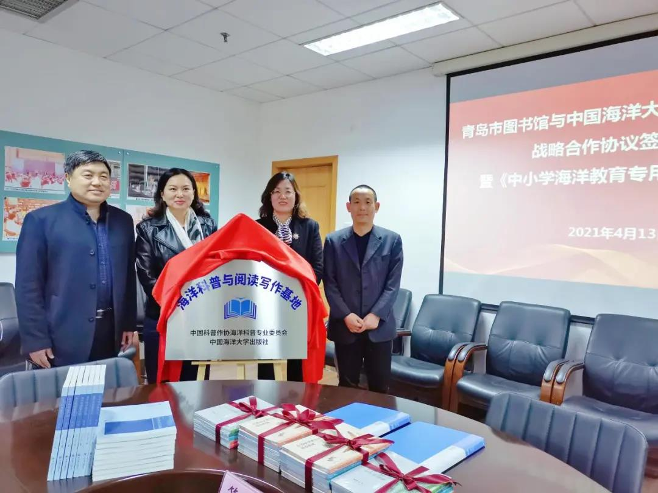
七、青岛市图书馆与中国海洋大学出版社签署战略合作协议
4月13日，青岛市图书馆与中国海洋大学出版社有限公司战略合作协议签订仪式暨《中小学海洋教育专用挂图》首发式在青岛市图书馆举办。青岛市教育学会、中国海洋大学出版社、青岛市图书馆三家单位主要领导，青岛市香港路小学、青岛市福林小学两所学校副校长及部分小学生代表出席了仪式。
仪式上，青岛市图书馆与海大出版社共同签署战略合作协议，青岛市图书馆“海洋科普与阅读写作基地”也在当日挂牌，海大出版社领导现场向小学生代表赠送了《中小学海洋教育专用挂图》和海洋科普图书。相关仪式结束后，双方领导就后续合作发展事宜进行了充分的座谈交流，达成共识。
八、青岛市图书馆拍摄制作《青岛影像志》专题数据库
为完善青岛市图书馆数字资源结构，促进青岛市图书馆公共数字文化服务能力的提升，市图书馆经过精心策划，特此拍摄制作了紧扣青岛地方文化特色的《青岛影像志》专题数据库，本节目共25集，每集时长5分钟，以微视频影像的形式，对青岛的海洋文化、历史名人、博物馆藏、自然生态、风俗美食等进行全方位记录和展示，是人们了解和研究青岛的重要资源，具有很高的传播价值和学术价值。
九、迎接党的百年诞辰 传承弘扬红色文化——青岛市图书馆举办系列主题文化活动庆五一
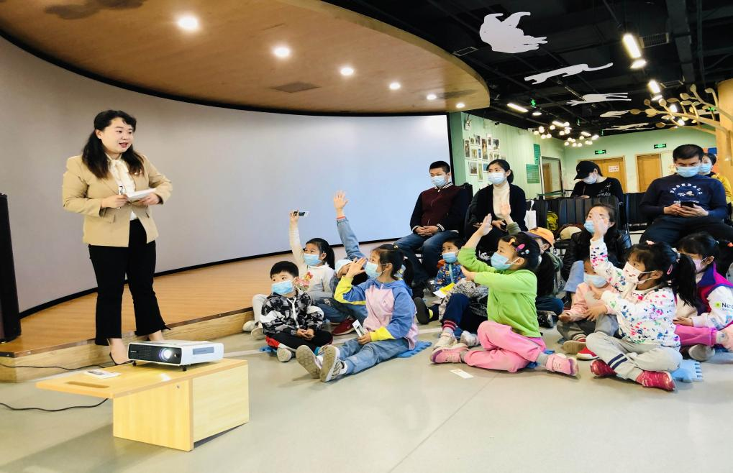
为迎接党的百年诞辰，引导市民传承弘扬红色文化，在“五一”国际劳动节来临之际，青岛市图书馆通过线上线下渠道，推出红色主题书刊展、摄影展、青图云赠书，以及书法培训、阅读分享等13场次公益文化活动，共接待读者8000余人次，让广大劳动者度过一个充满书香的假期。
十、青岛市公共图书馆2021年度第一次馆长例会在市图书馆召开
6月7日，青岛市公共图书馆2021年度第一次馆长例会在市图书馆召开，市文化和旅游局公共服务处闫毅处长、山东省图书馆业务辅导部陶嘉今主任、市图书馆徐月霞馆长以及十区市公共图书馆馆长参加了会议，徐月霞馆长主持会议。
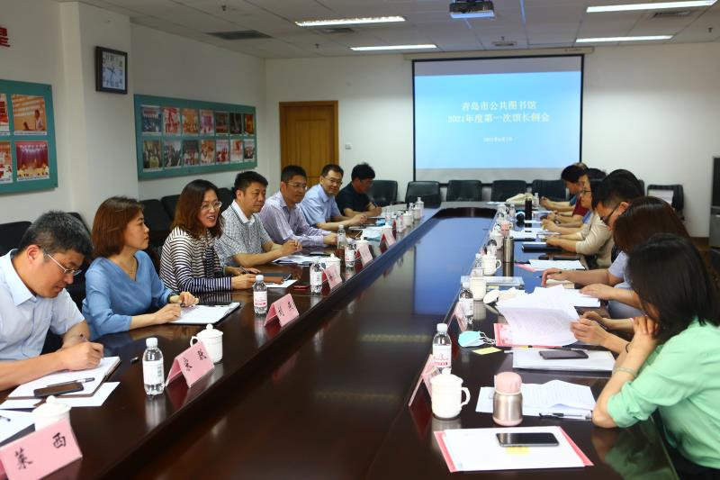
各区市馆交流了2021年上半年重点工作开展情况，徐月霞馆长对各区市馆工作进行了点评，并报告了市馆重点工作开展情况。会上还部署了阅读推广人计划开展、疫情防控、安生生产等工作。
全市公共图书馆将以此次会议为契机，明确责任目标，谋划新图景，继续推动全市公共图书馆事业再上一个新的台阶。
十一、青岛市图书馆开展党史教育系列助残活动
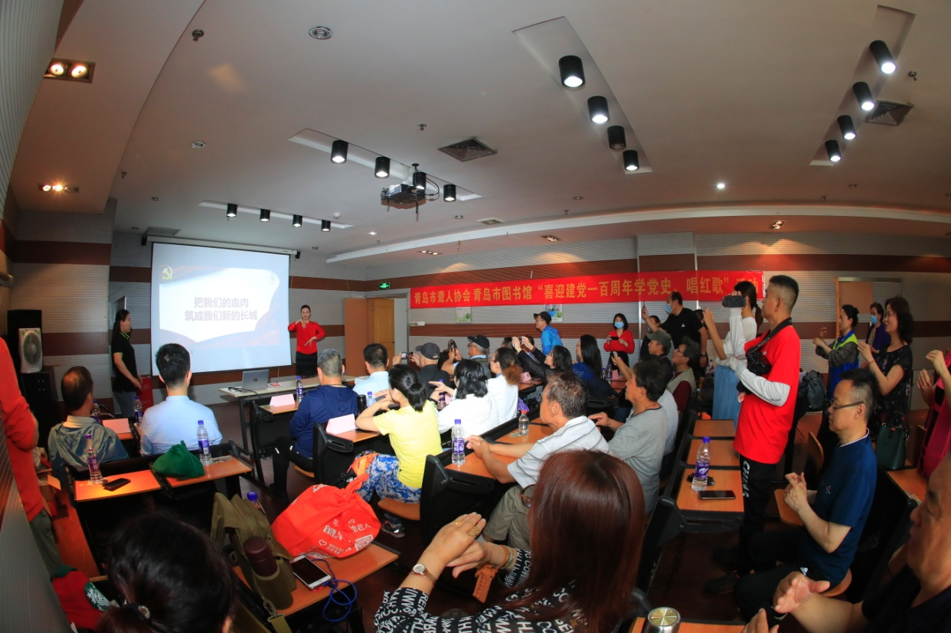
党史学习、党史教育活动开展以来，青岛市图书馆作为我市重要的公共文化服务窗口，充分发挥了知识信息枢纽和精神文明建设阵地的作用，近日，市图书馆面向残疾读者群，组织了读书心得交流活动、盲人读者按摩技能培训活动、观看无障碍电影《战狼2》、听障读者群中开展“学党史，唱红歌”活动等丰富多彩的党史学习、党史教育活动，帮助他们树立正确的人生观、价值观，在残疾读者中掀起了学党史、促提升的高潮。由于活动成效显著，目前，大众网、青岛新闻综合广播、今日头条、半岛新闻等媒体先后对市图书馆的活动进行报道。
十二、青岛市图书馆组织全体工作人员观看中国共产党成立100周年庆祝大会
7月1日上午8时，庆祝中国共产党成立100周年大会在北京天安门广场隆重举行，中共中央总书记、国家主席、中央军委主席习近平发表重要讲话。
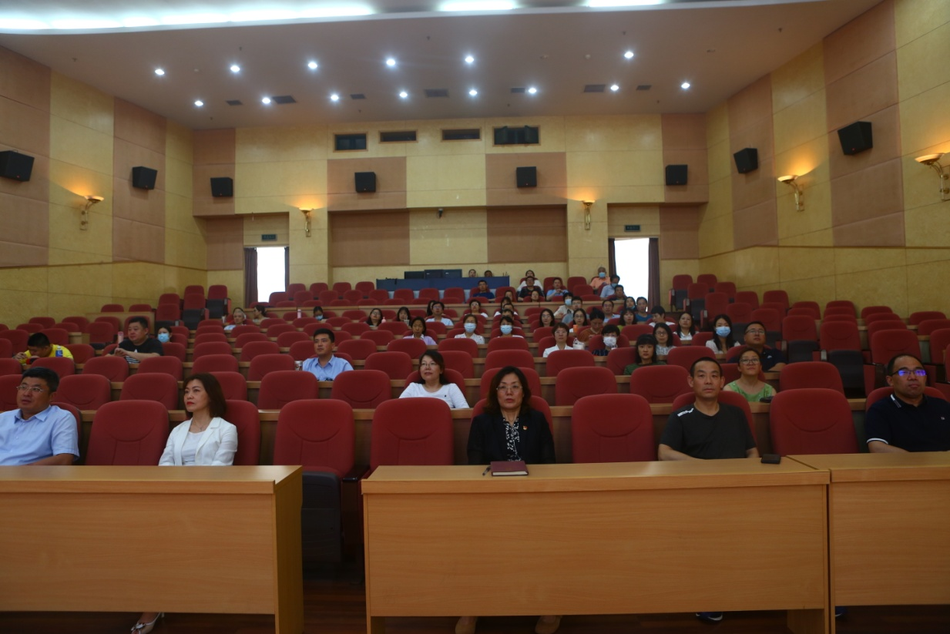
青岛市图书馆组织全体工作人员集体观看大会实况，大家认真聆听习近平总书记的重要讲话，深情回顾中国共产党的光辉历程，干部们深受鼓舞，豪情满怀，为党取得的伟大成就，实现第一个百年奋斗目标感到自豪和骄傲。
习近平总书记的讲话频频引发广大干部职工的热烈掌声，大家纷纷表示，要立足岗位，坚守初心使命，形成强大的合力，为图书馆事业振兴发展贡献自己的力量。
十三、中国图书馆学会2021年信息组织与资源建设研讨班在青岛成功举办
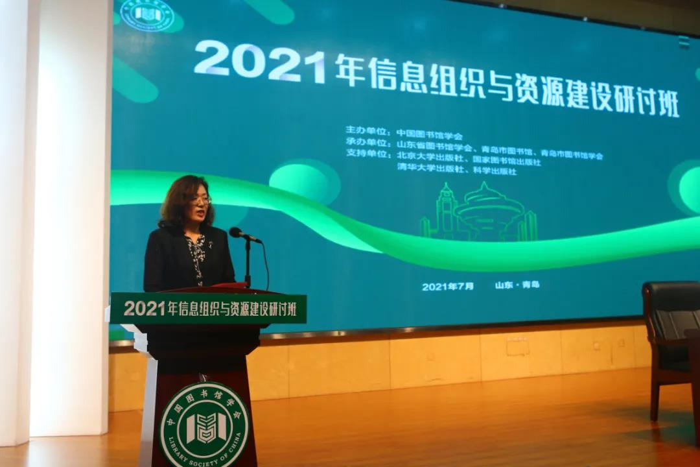
7月12日至16日，2021年信息组织与资源建设研讨班在青岛市图书馆举办。本次研讨班由中国图书馆学会主办，山东省图书馆学会、青岛市图书馆、青岛市图书馆学会承办，北京大学出版社、国家图书馆出版社、清华大学出版社和科学出版社支持，来自全国各地的公共图书馆采编部主任及业务骨干共100人参加了研讨。
青岛市图书馆馆长徐月霞主持开班仪式。中国图书馆学会秘书长王雁行，山东省图书馆学会理事长、山东省图书馆党委书记、馆长刘显世，青岛市文化和旅游局副局长李文革等参加开班仪式并分别致辞。
通过学习和讨论，学员们了解了图书馆信息组织和资源建设的新理论和新动向，掌握了新技术和新方法，进一步提高了自身的专业能力。
十四、市图书馆与市作协签约并举办首场经典阅读讲座
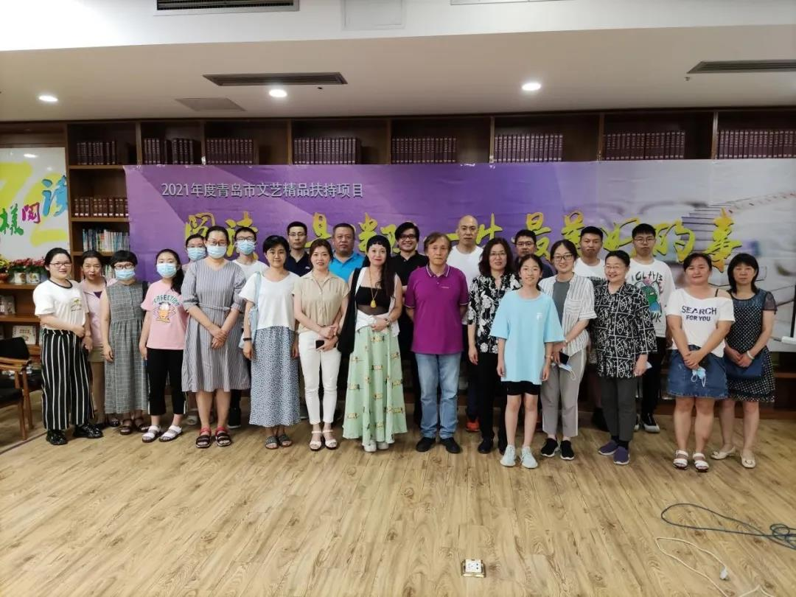
为深入推进全民阅读，进一步营造爱读书、读好书、善读书的良好氛围，7月18日晚，青岛市图书馆与青岛市作家协会在市图书馆24小时自助图书馆签署战略合作协议，约定双方合作开展经典阅读活动等内容，并于当晚举办了2021年“仲夏阅读季”首场经典阅读讲座。

十五、市文旅局领导慰问青岛市图书馆见义勇为职工刘子兴
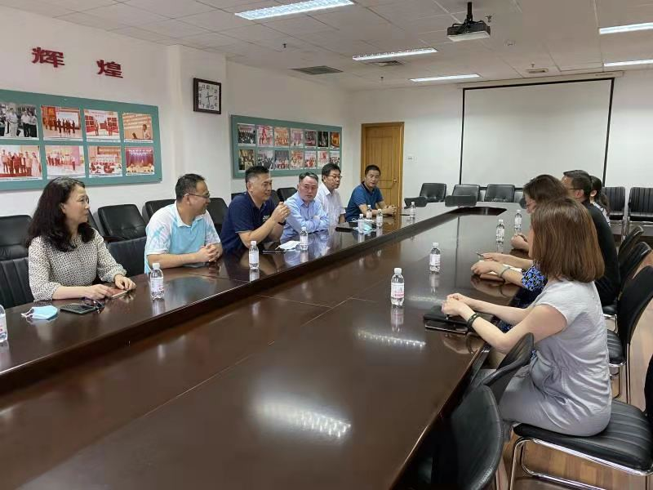
8月13日，青岛市图书馆职工刘子兴同志在探亲返回青岛的列车上，见义勇为，制服欲行不轨的嫌疑人，交给了列车乘警。
8月19日，市文化和旅游局党组书记、局长朱铁一、党组副书记、副局长蔡全记、以及市文旅局相关同志一行，在市图书馆馆长徐月霞、副馆长刘燕、阅览部主任王丹妮的陪同下，到市图书馆阅览部看望慰问刘子兴同志。
朱铁一局长表示，市图书馆党总支要以此为契机，早日吸纳优秀同志，并宣传好、学习好刘子兴同志的英勇事迹。
十六、中共青岛市图书馆第九届总支部委员会换届选举大会成功召开
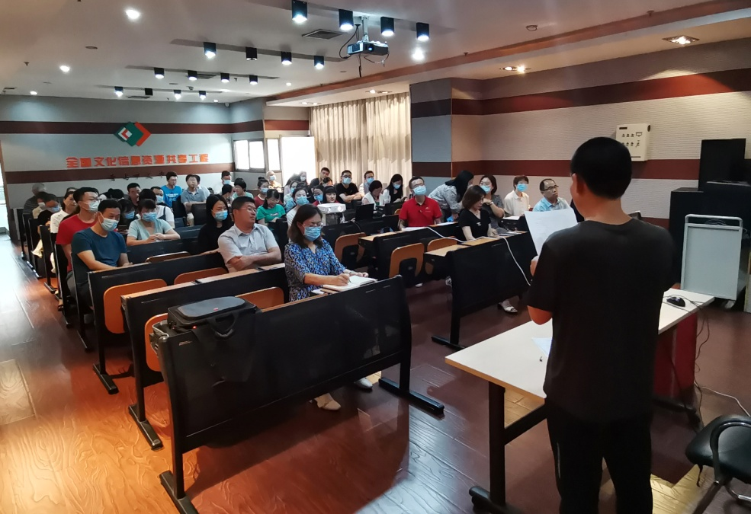
根据《中国共产党章程》和《中国共产党地方组织选举工作条例》以及有关组织规定，结合市图书馆党组织建设实际，2021年9月16 日，中共青岛市图书馆总支部委员会召开了中共青岛市图书馆总支部委员会换届选举大会。
大会宣读并表决通过了《中国共产党青岛市图书馆第九届总支部委员会选举办法（草案）》；选举徐月霞、刘燕、陈东庆、宋跃、牛泉等5名同志当选为新一届总支部委员会委员。会后，新一届总支部委员会召开了第一次全体会议。
十七、青岛市政协文化文史和学习委员会向青岛市图书馆捐赠《青岛文史资料》系列文献
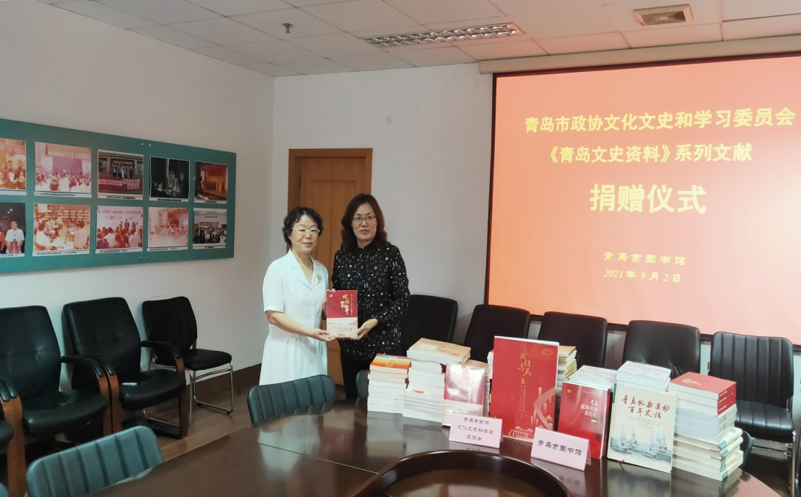
9月2日，青岛市政协文化文史和学习委员会《青岛文史资料》系列文献捐赠仪式在青岛市图书馆会议室举行。文化文史和学习委员会主任张墨英、办公室四级调研员辛志，青岛市图书馆馆长徐月霞、副馆长陈东庆等出席了捐赠仪式。
此次市政协文化文史和学习委员会共向青岛市图书馆捐赠图书41种，155册。这些图书是该委员会及其机构改革前历届相关机构40多年来征集、编辑、出版（印刷）的文史资料成果，具有较高的史料价值。
十八、青岛市图书馆积极开展文明城市联创共建工作
为深化“学党史、悟思想、办实事、开新局”党史学习教育，积极响应创建全国文明典范城市的号召，市图书馆积极与共建对象亢家庄社区联系对接，同向发力，同频共振，为创建全国文明典范城市尽己之力。
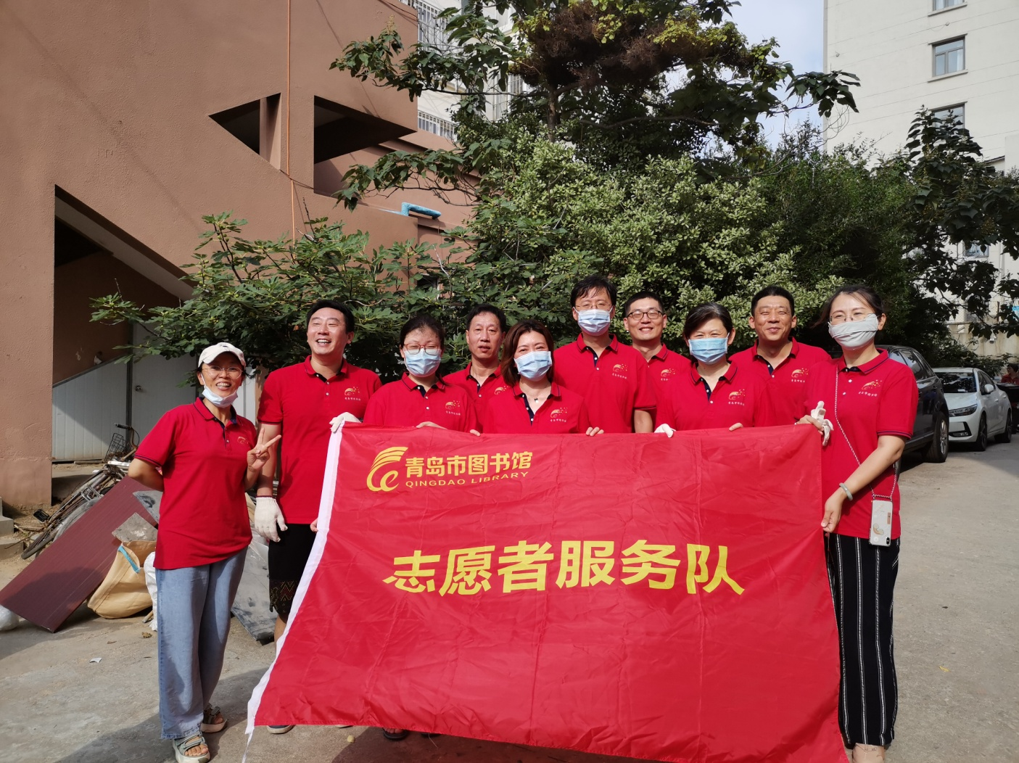
9月10日，第一批党员志愿者来到山东路35号楼院，参与清理居民楼院公共区域（楼道）堆放杂物的联创共建集中整治行动。大家不惧脏累，认认真真，一丝不苟地把楼道内的杂物清理干净，以实际行动切实解决群众身边难题，受到了社区居民和居委会工作人员的一致好评，为创建文明城市营造了干净、整洁的环境和“人人为我、我为人人”的志愿服务氛围，感召更多的市民参与到创建文明城市活动中来。
十九、朱培吉副市长到市图书馆调研
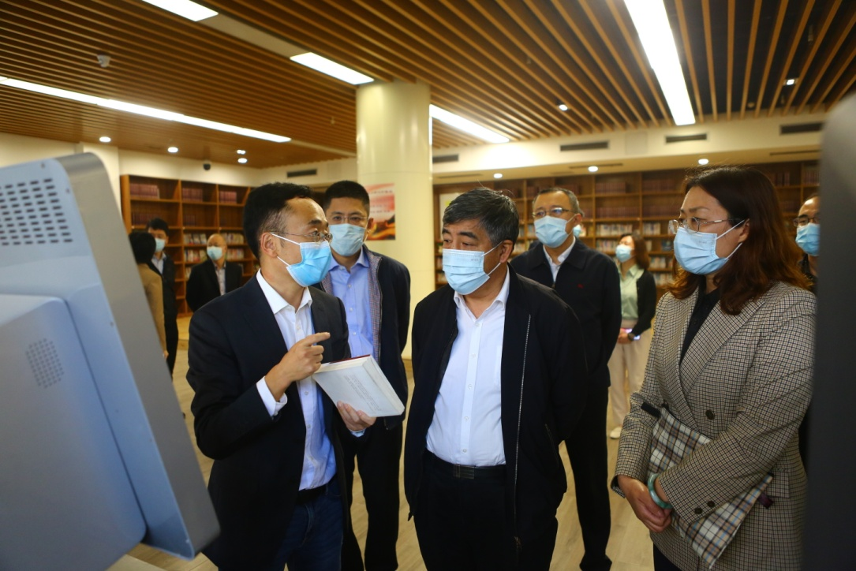
10月27日，朱培吉副市长到市图书馆开展调研工作，市文化和旅游局党组副书记、副局长、二级巡视员蔡全记，市自然资源和规划局副局级领导干部王集浩，市文化和旅游局一级调研员、局设施办主任陈啟，市文化和旅游局公共服务处处长闫毅，青岛市图书馆馆长徐月霞等陪同调研。
朱培吉副市长全面调研了市图书馆，并对市图书馆藏资源多元化建设、图书借阅流通服务智慧化建设等方面提出了多项工作意见。随后，在市图书馆会议室朱培吉副市长分别听取了徐月霞馆长关于市图书馆工作情况的报告、市自然资源和规划局关于图书馆新馆选址汇报。
下一步，市图书馆将贯彻落实市领导的工作要求，进一步加大馆藏资源建设、智慧化建设等工作力度，进而提升公共文化资源供给能力、使用便捷性和服务水平。
二十、青岛市图书馆推出国庆节主题系列公益文化活动
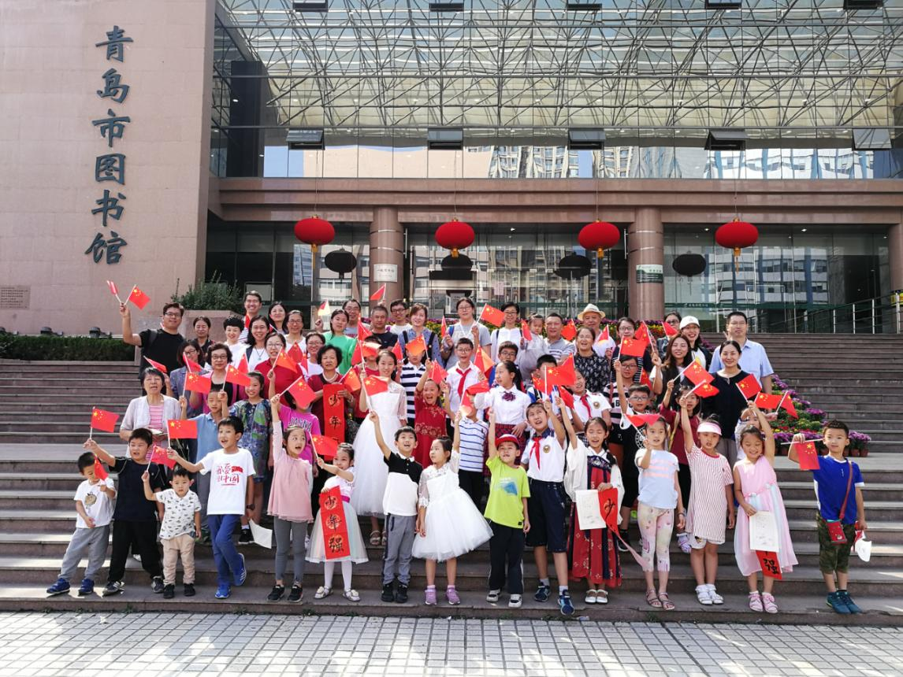
为庆祝中华人民共和国成立七十二周年，国庆期间，青岛市图书馆为广大市民准备了线上重走长征路、国庆音乐演出、传统文化知识竞答、红色影片欣赏等十余场国庆主题公益文化活动，让市民读者在氤氲的书香中迎接祖国母亲的生日，以对红色文化的传承表达对祖国最真挚的热爱和最美好的祝福。

二十一、青岛市图书馆理论学习中心组召开十九届六中全会精神专题学习会
11月22日，青岛市图书馆理论学习中心组召开了十九届六中全会精神专题学习会，传达学习了党的十九届六中全会精神。市图书馆理论学习中心组成员及中层干部参加了学习。
会议深入细致地学习了《中国共产党第十九届中央委员会第六次全体会议公报》，并深刻解读了十九届六中全会精神。全馆党员干部要以高度的思想自觉、政治自觉、行动自觉，紧跟时代形势、时代要求，学用结合，知行合一，提高工作质量，创造工作亮点，努力向党交上满意答卷。
二十二、山东大学青岛校区图书馆来访青岛市图书馆进行洽谈合作交流
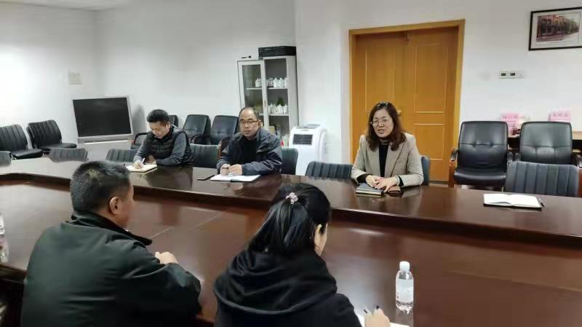
11月17日，山东大学图书馆副馆长程川生带队来访，与青岛市图书馆进行洽谈合作交流。青岛市图书馆徐月霞馆长、陈东庆馆长热情接待了程副馆长一行。
双方互相介绍了各自工作情况，就馆舍空间使用、纸质图书与电子资源的使用管理、宣传与阅读推广活动、人文通识教育、后疫情时期的读者管理等工作进行了深度探讨，并在多个业务方向达成合作意向。
二十三、中共青岛市委组织部向青岛市图书馆捐赠《丹心一片 风华百年》等文献资料
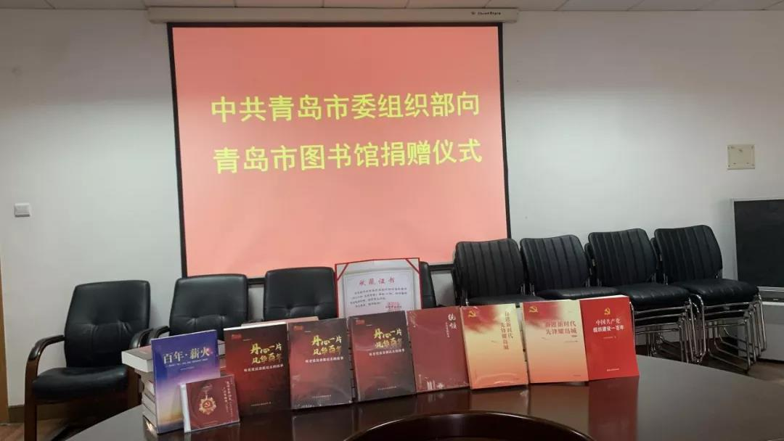
近期，中共青岛市委组织部《丹心一片 风华百年》等系列文献捐赠仪式在青岛市图书馆会议室举行。中共青岛市委组织部工作人员，青岛市图书馆馆长徐月霞、副馆长陈东庆等出席了捐赠仪式。
为庆祝建党百年，青岛市委组织部开展了“丹心一片 风华百年——听老党员讲那过去的故事”活动，对新中国成立前入党的2321名老党员逐一进行走访。根据随走访记者们讲述了活动走访过程中的感悟，一个个老党员一心向党、奉献一生的感人故事，编写了《丹心一片 风华百年》一书。用文字记录下历史，用文字激励起百年薪火传、建功新时代的磅礴力量。
二十四、青岛“新盛泰”后人捐赠古籍《二十四史》（部分）给青岛市图书馆
近期，80高龄的市民胡兆森先生将家中珍藏几代的古籍《二十四史》（前六部），无偿捐赠给了青岛市图书馆。胡兆森先生是青岛中山路老字号“新盛泰”创始人胡秀章（字俊臣）的孙子（胡铭新三子）。
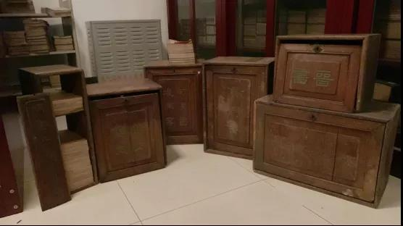
这套线装石印的《二十四史》出版于清光绪十年(1884年)，距今已有百余年。据胡老先生介绍，全书共有800多册，分别放在15只书箱中，每只书箱上都标以绿粉色的书名。
胡老先生的父亲胡铭新先生花费三个金元宝购入的这套《二十四史》本是全套本，经历了动荡时期，机缘巧合得以完整保留住其中前六部，存放在原书木质书箱内。胡老先生妥善保管，视若瑰宝，年逾权朝之年，将它们捐赠给图书馆，希望古籍在图书馆得到最专业、最完善的保护，得以流传于世。
二十五、市文旅局对市图书馆领导班子开展2021年度内部督察及年度考核工作
为了扎实推进青岛市图书馆全面从严治党和党风廉政建设工作，实现作风和纪律监督常态化，营造良好的政治生态，12月24日，市文旅局在市图书馆召开全体员工大会，对馆领导班子及其成员开展2021年度内部督察及年度考核工作。会议由一级调研员赵玉萍主持，局党组成员、副局长隋邦儒进行督查动员讲话。
会上，隋副局长宣布了对馆领导班子及其成员进行考核评议的相关内容。徐月霞馆长代表领导班子做了述职述廉述责报告。
督察组组织了问卷调查，图书馆全体人员填写了相关测评票，对领导班子进行民主测评。会后，督察组成员现场查阅了相关工作档案，并对财务账目进行了检查。
二十六、青岛市图书馆召开2021年度考核民主评议大会
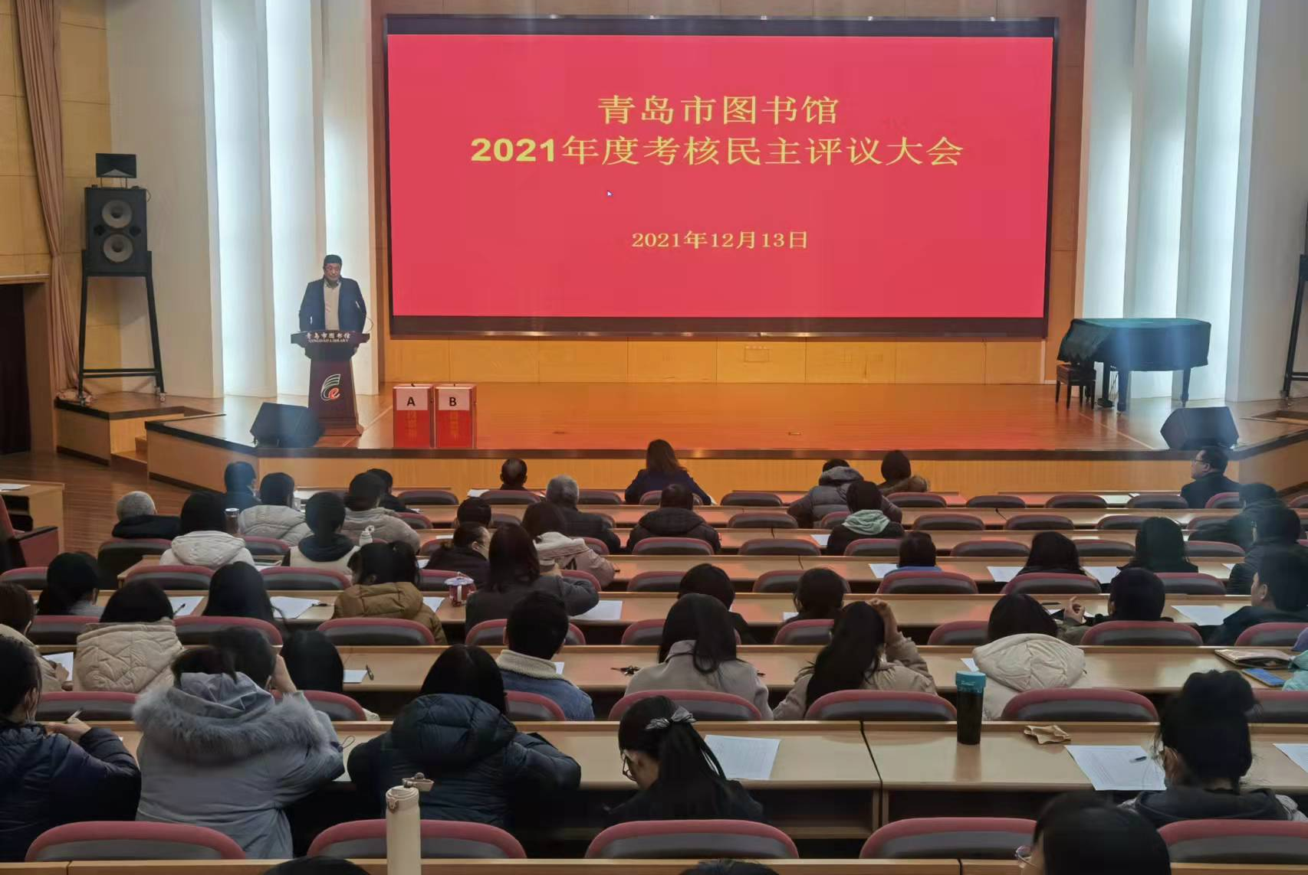
12月13日，青岛市图书馆召开了2021年度考核民主评议大会，全体工作人员参加了会议。
在各部门考核、民主评议基础上，经馆考核领导小组研究批准，17位工作人员被评为考核优秀等次，13位工作人员被评为“文明馆员标兵”。
通过年终考核工作，进一步强化了员工的责任与竞争意识，调动了员工的工作积极性，努力营造出和谐向上的工作氛围，推动了员工个人与图书馆事业的共同发展。
二十七、青岛市图书馆刘子兴同志荣获“见义勇为模范”荣誉称号
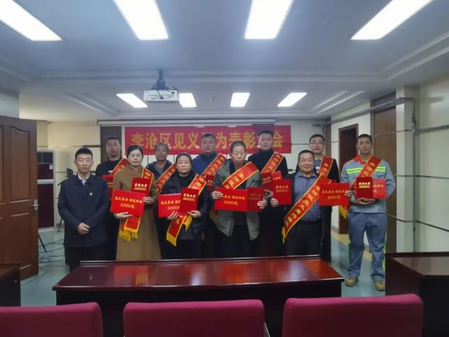
12月3日,青岛市图书馆刘子兴同志荣获了“见义勇为模范”荣誉称号，并作为见义勇为模范代表，在表彰会上进行了事迹宣讲，用平凡而伟大的行动,展现了新时代青岛人无私无畏、甘于奉献的精神风貌。
刘子兴同志的义举弘扬了见义勇为的良好风尚，传承了中华民族的传统美德，得到了市文化和旅游局、市图书馆领导、同事以及社会的认可。刘子兴同志表示，自己的成长进步与市图书馆长期注重精神文明建设工作息息相关。下一步，市图书馆将进一步号召大家学习刘子兴同志的光荣事迹，大力弘扬正能量，营造人人支持、人人乐于、人人参与见义勇为的浓厚氛围。

2021年机构设置
办公室
采编部
青岛市图书馆
特藏部
读者发展部
阅览部
辅导部
社会工作部
外借部
少儿部
外文部
报刊部
网络信息中心

2021年人员结构
- 专业技术人员职称结构图（共87人）
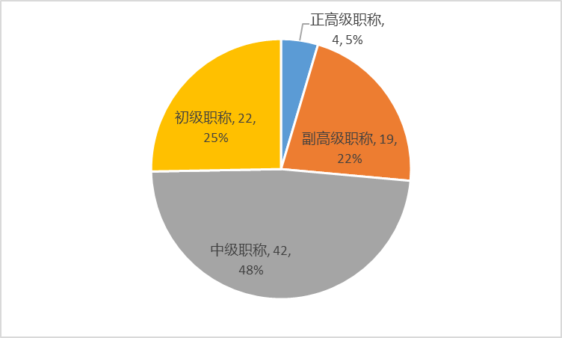

- 职工学历结构图(共99人）
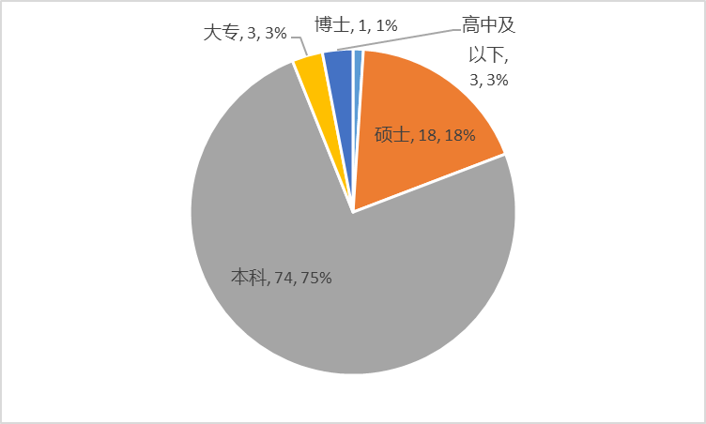

2021年业务统计表
项目 | 2021年
接待访问量（万人次） | 107.2
外借人次（万人次） | 59.3
外借册次（万册次） | 189.3
举办阅读推广活动（次） | 363
参加活动人次（人次） | 53302
累计注册读者量（万个） | 29.1
网站年点击率（万次） | 66.5
总藏量（万册、件） | 305.3
年新增藏量（万册、件） | 8.3
购书经费（万元） | 799.9
馆舍面积（万平方米） | 2.6
阅览座位（个） | 1620
公众可用计算机数量（台） | 216

2021年读者服务数据分析
青岛市图书馆作为青岛市信息资源中心，是青岛市文化建设不可或缺的部分，具有文化导向、文化宣传、文化教育等重要功能。青岛市图书馆因其特殊地位和存在意义以及功能而成为城市综合素质测评的重要指标之一。
图书馆服务数据的基础分析，对于图书馆资源建设、科学管理具有十分重要的意义。合理的统计分析数据会成为有效决策依据，对图书馆的发展将会起到积极的促进作用。本文通过对青岛市图书馆2021年实体图书借阅册次、流通人次，以及电子图书借阅册次、文献资源利用情况等统计数据进行了综合研究，以下为2021年青岛市图书馆读者的阅读倾向、阅读需求情况分析：
- 纸质版文献借阅情况
2021年外借部共接待到馆读者108万余人次，流通服务图书214万册次。受疫情影响，2020年、2021年借还人次和借还册次与2019年正常服务量相比有较大的差距。随着疫情有效防控，2021年服务量较2020年有了较大回升。借还人次达到2019年的68.9%，借还册次达到2019年的78.9%。
2021年，在保证疫情严防严控工作正常开展的前提下，青岛市图书馆通过多种举措减弱疫情对广大读者到馆借阅的影响。为方便读者借阅图书，2021年1月，我馆增加了读者借阅普通中文图书的册数。读者单证借阅册数由原来100元押金可借阅3本，200元押金借阅6本，300元押金借阅9本，调整为100押金借阅4本、200押金借阅8本、300元押金借阅12本。由下图业务数据对比可以发现，2021年读者人均借阅册次较往年有所上升。
2019、2020、2021 外借部借阅量、人均借还册次对比
 | 总借还人次  （人次） | 总借还册次  （册次） | 人均借还册次  （册/人）
2019年 | 301685 | 714087 | 2.367
2020年 | 147938 | 382163 | 2.58
2021年 | 208125 | 563793 | 2.708
二、实体图书借阅分析
2021年，普通中文图书借阅量前三名的图书类型依次为文学类，历史类，工业技术类，相较于2019年和2020年，图书借阅类型的借阅排名变化不大，各类型图书借阅量在总借阅量中所占比重略有变动。2021年，艺术类图书借阅量下降较大，医药、卫生（R）类图书借阅量上升较为明显。由此可以发现，受疫情影响，广大读者对医疗健康的关注度明显上升。
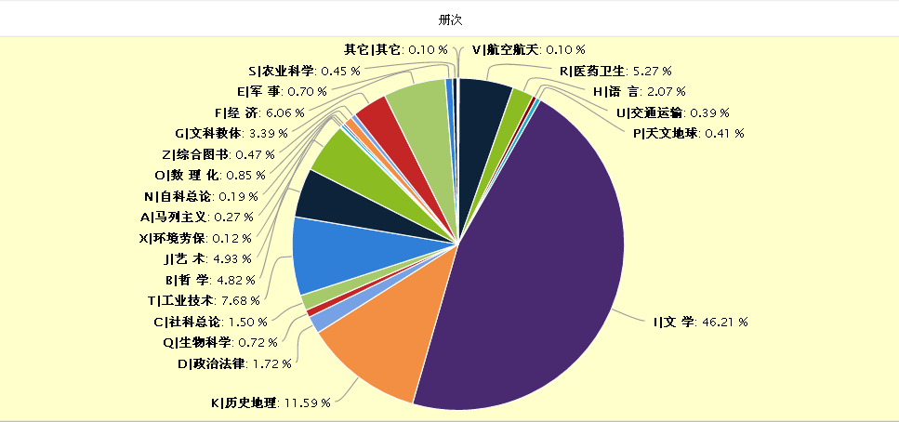
2021年各类型图书借阅量对比
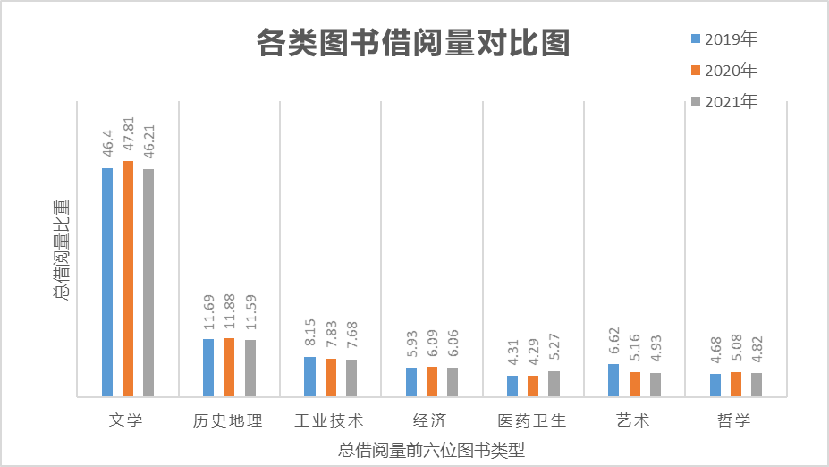
2021年普通中文图书借阅排行榜中，《天龙八部》再次稳坐图书借阅榜冠军宝座，金庸先生的作品已连续3年夺得借阅榜冠军。爱读武侠书、喜欢武侠的世界，这也侧面反映出广大读者直爽的性格。在此对武侠巨匠金庸先生表示感谢，为我们创造了丰富多彩的武侠世界，留下了宝贵的文化遗产。《平凡的世界》也是今年借阅的热门图书，常常一书难求。“请问《平凡的世界》这本书有没有？”是今年外借部接待读者咨询量最多的问题之一。此外日本作家东野圭吾的作品今年也很受欢迎，多部作品进入借阅榜前50。
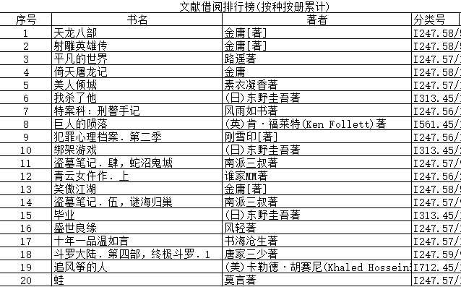
2021年图书借阅排行榜
我们通过对来馆读者的随机调查发现，不少读者到馆借阅图书时没有目的性，这些读者大多表示不知道看什么书，借阅时也只是随便借一本。为了提高我馆阅读服务水平，提升广大读者的阅读品质。自2020年起，外借部每月都会从上一个月的图书借阅排行榜中精选一批图书在微信公众号发布推荐书单，推荐的图书力求种类型新颖，内容深浅结合，兼顾生活实用。经过两年的坚持，越来越多的读者会根据推荐书单来借阅图书，推荐过的图书也时常在之后几个月的借阅榜单中出现。图书推荐工作能够起到效果，也反映了读者朋友对我们工作的信任和支持。
三、读者借阅分析
按照年龄段对借阅读者进行分析，不同年龄段读者借阅榜的热门图书类型存在差异。
7-12岁读者借阅的热门图书是杨红樱的《笑猫日记》系列文学作品以及《XX寻宝记》、《冒险岛数学奇遇记》系列的漫画类图书。13——17岁读者对《十宗罪》等推理悬疑类小说借阅量较大。18——45岁的读者对金庸、东野圭吾、沈从文等名家的著作有比较大需求，此外艺术类图书《如果历史是一群喵》系列也是热门借阅图书，其他经济、历史、哲学类图书在热门榜单中偶有出现，如吴军的《格局：世界永远不缺聪明人》。46-60的读者图书借阅图书类型最广，文学、历史、经济、艺术类图书在图书借阅榜中均有体现，且各类图书排名分布比较均衡。60以上读者更热衷借阅谍战、刑侦、官场类小说，历史人物传记以及年代历史类图书。
男女性读者喜爱的图书则是在内容上存在差异。《人间失格》最受女性读者喜爱，全年借阅148册次；《简·爱》、《月亮与六便士》等经典名著的也是女读者借阅的热门图书。《射雕英雄传》、《天龙八部》、《倚天屠龙记》、《水浒传》位居男性读者图书借阅榜前列，可见男性读者对武侠世界、侠义精神的喜爱。《罗生门》《钢铁是怎样炼成的》等经典名著男性读者也有借阅，但总借阅册次相比女性读者较低。总体来看，女性读者的借阅量和阅读品质略高于男性读者。友情提醒广大男性读者，多给自己一点时间，体验阅读的快乐。
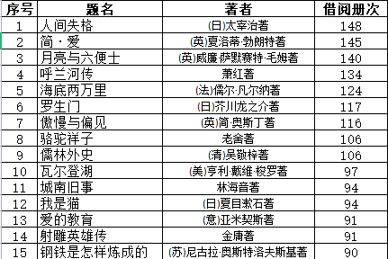
女性读者图书借阅榜
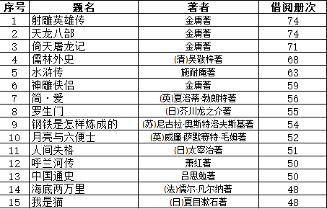
男性读者图书借阅榜
四、读者借阅量排行
2021年，读者单女士以370册次的借书数量成为年借阅量最多的读者，她是一位热爱中国中长篇小说的文学爱好者，并且近3年的总借阅次数也均在前列。下面2021年读者借阅排行榜中列出的成人读者在往年的借阅量榜单排名中也多有上榜。对比历年借阅排行榜个人读者借阅量，今年上榜读者的借阅册次多数都高于往年。由此可以发现，疫情并没有阻挡大家走进图书馆的热情，这也为我馆今后不断提升服务、不断前进提供了动力。此外，榜单前100名的读者中，约有46%为少儿读者，而上榜的少儿读者数量在2019年占比是19%，该比例上升幅度显著。少儿读者借阅量的提升，也可以反映出随着全民阅读工作的深入开展，全社会对儿童阅读的重视程度有提高。
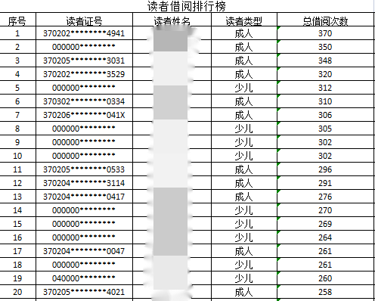

五、读者数字阅读情况分析
青岛市图书馆于2010年开始引进数字资源，将馆内各类数字资源和服务进行整合，通过数字化、网络化、智能化的方式，为市民提供更为便捷、更有针对性的数字化服务，以推广数字阅读的方式推动全民阅读。2020年起，青岛市图书馆又利用微信订阅号推出了“云上青图”数字阅读服务品牌，该服务采用互联网思维，面向大众类数字阅读，旨在向社会提供免费、开放、平等的公共数字文化服务，保障公民基本数字文化权益。
“云上青图”数字阅读服务品牌包含一个微站、一个小程序，一个APP，一个数字资源馆外访问平台，同时又衍生出了“云上青图”悦读卡与慧农卡。“云上青图”包含电子图书130万余册、电子期刊达13万8千余种，电子报纸1千余种、视频20万部、音频60万集、论文1.9亿篇，内容涉及文学、艺术、历史、地理、教育、科学技术等多个学科门类，可访问资源总量达到380TB，依托这些资源又开展“云”答题、“云”赠书、“云”讲座、“云”展览、“云”倾听、“云”阅读、“云”直播等数字阅读活动，提高了青岛市图书馆数字阅读的社会影响力。此外，青岛市图书馆在2021年全年为读者推荐数字阅读书目15期，累计推荐图书120种
根据数据统计，2021年青岛市图书馆电子图书借阅44.5万册，同比增长12.7%，其中文学类图书最受欢迎，占比38.8%，其次为历史地理类，占比16.3%，第三为哲学、宗教类，占比15.7%。2021年青岛市图书馆数字阅读读者中女性占比55.7%，男性占比44.3%；进行数字阅读的读者年龄主要集中在18-50岁，其中31—40岁读者数量最多，占比45.6%。
序号 | 书名 | 作者 | 出版社
1 | 《人间失格》 | (日)太宰治 | 延边教育出版社
2 | 《云边有个小卖部》 | 张嘉佳 | 湖南文艺出版社
3 | 《赚钱的逻辑》 | 钱伯鑫 | 江苏人民出版社
4 | 《最冷最冷的冷门知识》 | 赵伟 | 民主与建设出版社
5 | 《乌合之众》 | (法)勒庞 | 民主与建设出版社
6 | 《我敢活成自己喜欢的样子》 | 林子树 | 天津人民出版社
7 | 《生命是孤独的旅程》 | 贾平凹 | 中国友谊出版公司
8 | 《你坏》 | 大冰 | 湖南文艺出版社
9 | 《余光中都是你》 | 余光中 | 江苏凤凰文艺出版社
10 | 《时间简史》 | (英)史蒂芬·霍金 | 湖南科学技术出版社
2021年最受欢迎的10本电子书
借助青岛市图书馆海量的数字阅读资源，青岛市图书馆还推出了一系列创新性的数字阅读推广活动。如针对希望制定阅读计划的读者，我们组织了“每月共读一本书”读书打卡活动，用 14天读完一本精选电子书。为了提高读者的阅读速度与质量，我们开展了“定向速读挑战赛”在规定时间内读完一本书然后马上进行阅读质量测试。为践行“读万卷书，行万里路”的理想，我们将阅读和健身与红色教育进行结合，组织了“重踏长征路，荣启新征程”—迎国庆线上健步行活动，丰富了读者的阅读体验，拉近了图书馆和读者的距离。
为进一步加强市民对馆藏数字资源的知晓度，提升馆藏数字资源的使用频率，2021年，青岛市图书馆联合李沧巴士第九分公司，打造了“云上青图·公交悦读”主题车厢，提供内容丰富的数字阅读资源供广大岛城市民乘车体验。除主题车厢外，李沧巴士第九分公司所属的303路、389路、390路和17路的77部公交车上均贴有青岛市图书馆微信公众号二维码，市民通过扫描车厢内二维码，可免费阅读青岛市图书馆开放的优质数字资源，包括QQ阅读、畅想之星电子书、龙源期刊、超星名师讲坛、云图有声、新语听书、红色故事绘、疫情防控知识库等30个精品数据库。

通过阅读分析报告，我们一方面可以了解市民对图书馆文献的真实需求，另一方面也督促我们从报告中反映的问题出发，对更好地推动图书馆事业的发展。2022年，我馆将继续坚守“传承文明、服务社会”初心，以读者需求为导向，不断增强服务意识、创新服务手段，为岛城市民提供更优质的文化服务。

2021年青岛市图书馆读者活动一览表
一、讲座、展览、培训一览表

序号 | 活动主题 | 活动类别 | 时间 | 地点 | 参与人次
1 | 【青图展线】青春之岛，时尚之岛－青岛市青年摄影家协会迎新年作品展 | 展览 | 01月01日-12日 | 青岛市图书馆展厅 | 200
2 | 【青图“云”讲座】花样阅读系列【慧吃慧瘦】第36期 面对冬季美食，怎么吃不胖？ | 讲座 | 01月01日20:00 | 抖音15953233720shou | 80
3 | 【青图云讲座】尼山书院知正国学堂直播讲座《周易》（鼎卦和震卦） | 讲座 | 01月08日19:00 | 钉钉群:《周易》精讲 | 866
4 | 【公益外语沙龙】“地道英语 PK 花式英语”主题讲座 | 讲座 | 01月09日 09:30 | 青岛市图书馆西楼502教室 | 18
5 | 【公益外语沙龙】“礼行天下——战斗民族的礼仪”主题活动 | 讲座 | 01月09日 14:00 | 青岛市图书馆西楼502教室 | 10
6 | 【青图“云”讲座】花样阅读系列【说法】之一百三十七期： 老赖何处逃 | 讲座 | 01月09日19:30 | 抖音136759484 | 300
7 | 【青图“云”讲座】花样阅读系列【慧吃慧瘦】第37期 怎样甩掉脂肪，给肝脏减负 | 讲座 | 01月09日20:00 | 抖音15953233720shou | 90
8 | 【青图云体验】跟齐鲁风老师学儒学--尼山书院“讲座+吟诵”《论语》里仁篇(一) | 讲座 | 01月10日20:00 | 微信群：典乐复兴：图书馆&鹤汀汉服 | 259
9 | 【青图云讲座】尼山书院知正国学堂直播讲座《周易》（艮卦和渐卦） | 讲座 | 01月15日19:00 | 钉钉群:《周易》精讲 | 875
10 | 【青图云体验】古琴线上公益课第三期（一） | 培训 | 01月16日10:00 | 钉钉群：图书馆古琴公益班 | 15
11 | 【青图“云”讲座】花样阅读系列【说法】第109期：聊聊欠薪、讨薪那些事儿 | 讲座 | 01月16日19:30 | 抖音dyrw5irrlc6j | 90
12 | 【青图“云”讲座】花样阅读系列【慧吃慧瘦】第38期 2021年全球最佳膳食是什么？ | 讲座 | 01月16日20:00 | 抖音15953233720shou | 100
13 | 【青图文化云讲堂】健康大学堂之《无偿献血》 | 讲座 | 01月18日 | 青岛市图书馆微信公众号 | 152
14 | 【青图展线】歌颂伟大时代，喜迎建党百年－青岛市优秀书画作品展 | 展览 | 01月19日-28日 | 青岛市图书馆展厅 | 200
15 | 【青图云讲座】尼山书院知正国学堂直播讲座《周易》（归妹卦和丰卦） | 讲座 | 01月22日19:00 | 钉钉群:《周易》精讲 | 900
16 | 小贝壳老志愿者培训 | 培训 | 01月23日-01月24日 | 少儿馆 | 12
17 | 【青图云体验】古琴线上公益课第三期（二） | 培训 | 01月23日10:00 | 钉钉群：图书馆古琴公益班 | 15
18 | 【青图“云”讲座】花样阅读系列【说法】第110期：女明星“代孕弃养“，去美国钻法律的空子 | 讲座 | 01月23日19:30 | 抖音dy5bs9z1l2oa | 120
19 | 【青图“云”讲座】花样阅读系列【慧吃慧瘦】第39期 过年期间怎么吃的健康又不涨脂肪 | 讲座 | 01月23日20:00 | 抖音15953233720shou | 80
20 | 【青图云体验】跟齐鲁风老师学儒学--尼山书院“讲座+吟诵”《论语》里仁篇(二) | 讲座 | 01月24日20:00 | 微信群：典乐复兴：图书馆&鹤汀汉服 | 260
21 | 【青图云讲座】尼山书院知正国学堂直播讲座《周易》（旅卦和巽卦） | 讲座 | 01月29日19:00 | 钉钉群:《周易》精讲 | 904
22 | 【青图云体验】古琴线上公益课第三期（三） | 培训 | 01月30日10:00 | 钉钉群：图书馆古琴公益班 | 15
23 | 【青图“云”讲座】花样阅读系列【慧吃慧瘦】第40期 车厘子核酸检测阳性，疫情下的冷链食品还能吃吗？ | 讲座 | 01月30日20:00 | 抖音15953233720shou | 100
24 | 【青图“云”讲座】花样阅读系列【说法】111期： 《初创企业如何让远离用工风险？》 | 讲座 | 01月31日19:30 | 抖音VIPzisedefeng | 90
25 | “非遗国粹 文化传承”欢度春节第三届传统剪纸作品展 | 展览 | 02月01日-02月18日 | 青岛市图书馆展厅 | 574
26 | 【青图云讲座】尼山书院知正国学堂直播讲座《周易》（兑卦和涣卦） | 讲座 | 02月05日 | 钉钉群:《周易》精讲 | 904
27 | 【青图云体验】古琴线上公益课第三期（五） | 培训 | 02月06日 | 钉钉群：图书馆古琴公益班 | 15
28 | 【青图云课堂】少年行·知行天下——语文公益微课 | 讲座 | 02月06日 | 青岛市图书馆微信公众号 | 86
29 | 【青图“云”讲座】花样阅读系列【说法】第112期：新民法典施行，借条应该怎么写才有效？ | 讲座 | 02月06日19:30 | 抖音dyrw5irrlc6j | 120
30 | 【青图“云”讲座】花样阅读系列【慧吃慧瘦】第41期 年货大采购，哪些坑别踩？ | 讲座 | 02月06日20:00 | 抖音15953233720shou | 100
31 | 如何获取健康码 三分钟get一个小技能——智慧小课堂系列讲座 | 讲座 | 02月07日 | 青岛市图书馆微信公众号 | 267
32 | 【青图云体验】跟齐鲁风老师学儒学--尼山书院“讲座+吟诵”《论语》（里仁篇三) | 讲座 | 02月07日 | 微信群：典乐复兴：图书馆&鹤汀汉服 | 251
33 | 微信发红包 三分钟get一个小技能——智慧小课堂系列讲座 | 讲座 | 02月11日(除夕） | 青岛市图书馆微信公众号 | 171
34 | 【青图云展览】那些年我们这样过春节－－报纸里的新年 | 展览 | 02月11日-02月26日 | 青岛市图书馆微信公众号 | 1117
35 | 【青图云讲座】尼山书院知正国学堂张轶西教授直播讲座《年俗文化探微——春节习俗与岁时通过仪式》 | 讲座 | 02月13日 | 钉钉群:《周易》精讲 | 200
36 | 【青图“云”讲座】花样阅读系列【慧吃慧瘦】第42期 你的家乡有哪些营养又美味的年夜饭？ | 讲座 | 02月13日20:00 | 抖音15953233720shou | 150
37 | 【青图云讲座】春节：中国人最高的仪式感 | 讲座 | 02月15日 | 青岛市图书馆微信公众号 | 437
38 | 关注青岛市图书馆公众号 三分钟get一个小技能——智慧小课堂系列讲座 | 讲座 | 02月15日（正月初四） | 青岛市图书馆微信公众号 | 194
39 | 【青图云讲座】尼山书院侍锦教授直播讲座《民间习俗与美好生活》 | 讲座 | 02月16日 | 腾讯会议：819428680 | 50
40 | 【青图云展览】“纸短情长 见字如面 过年话家书” | 展览 | 02月16日 | 青岛市图书馆微信公众号 | 247
41 | 【青图云讲座】尼山书院齐鲁风老师直播讲座  《中华传统祭祖文化》 | 讲座 | 02月17日 | 钉钉群：齐鲁风儒学讲堂 | 50
42 | 【青图云展览】美意延年 画满乾坤——中国木板年画精品展 | 展览 | 02月17日 | 青岛市图书馆微信公众号 | 205
43 | 【青图云讲座】2021“赏春意 品书香 暖万家”《文学鉴赏系列讲座》 | 讲座 | 02月17日 | 青岛市图书馆微信公众号 | 125
44 | 【青图云展】青岛市第十七届剪纸大赛优秀作品展 | 展览 | 02月18日 | 青岛市图书馆微信公众号 | 442
45 | 【青图云讲座】过个健康中国年 | 讲座 | 02月18日 | 青岛市图书馆微信公众号 | 188
46 | 【青图云展】瓷画青岛贺新春-杨克瓷画青岛 | 展览 | 02月19日 | 青岛市图书馆微信公众号 | 328
47 | 【青图云讲座】尼山书院知正国学堂直播讲座《周易》（节卦） | 讲座 | 02月19日 | 钉钉群:《周易》精讲 | 911
48 | 【青图展线】欢度春节 喜庆元宵 楹联书法展 | 展览 | 02月19日-02月28日 | 青岛市图书馆展厅 | 539
49 | 【青图“云”讲座】花样阅读系列【慧吃慧瘦】【慧吃慧瘦】第43期 年后如何给肠胃解压？ | 讲座 | 02月20日20:00 | 抖音15953233720shou | 200
50 | 【青图云体验】跟齐鲁风老师学儒学--尼山书院“讲座+吟诵”《论语》（里仁篇四) | 讲座 | 02月21日 | 微信群：典乐复兴：图书馆&鹤汀汉服 | 249
51 | 【青图文化云讲堂】健康大学堂之《中医体质量化辨识与调养－气虚质》 | 讲座 | 02月25日 | 青岛市图书馆微信公众号 | 70
52 | 【青图“云”讲座】花样阅读系列【慧吃慧瘦】第44期 怎么吃汤圆更健康？ | 讲座 | 02月25日20:00 | 抖音15953233720shou | 180
53 | 【青图云体验】古琴线上公益课第三期（六） | 培训 | 02月27日 | 钉钉群：图书馆古琴公益班 | 15
54 | 【青图“云”讲座】花样阅读系列【说法】113期：酒驾被查先莫慌，这样处理可免罚！ | 讲座 | 02月27日19:30 | 抖音dyrw5irrlc6j | 150
55 | 【青图展线】云霞异彩 山水清音 喜迎建党100周年欢庆三八妇女节青岛女画家优秀作品展 | 展览 | 03月01日-03月10日 | 青岛市图书馆展厅 | 200
56 | 【青图“云”讲座】尼山书院知正国学堂直播讲座《周易》（中孚卦和小过卦） | 讲座 | 03月05日 | 钉钉群:《周易》精讲 | 922
57 | 【青图云展览】《唱响新时代的雷锋精神赞歌——学雷锋纪念日主题展》 | 展览 | 03月05日 | 青岛市图书馆微信公众号 | 106
58 | 【青图“云”体验】古琴线上公益课第三期（六） | 培训 | 03月06日 | 钉钉群：图书馆古琴公益班 | 15
59 | 【公益外语沙龙】“动漫里的日本”主题讲座 | 讲座 | 03月06日09:30 | 青岛市图书馆西楼502 | 21
60 | 【公益外语沙龙】外语语言文化体验课系列——英语语音知识分享 | 讲座 | 03月06日14:00 | 青岛市图书馆西楼502 | 10
61 | 【青图“云”讲座】花样阅读系列养生讲座“慧吃慧瘦”：45期 “三八节”营养师教你科学度过更年期！ | 讲座 | 03月06日19:00 | 抖音号15953233720shou | 180
62 | 【青图“云”讲座】花样阅读系列普法讲座“说法”：114期：“妇女节”再谈法律如何保护妇女各项权利？ | 讲座 | 03月06日19:30 | 抖音dyrw5irrlc6j | 120
63 | 【青图“云”讲座】尼山书院知正国学堂直播讲座《周易》（既济卦和未济卦） | 讲座 | 03月12日 | 钉钉群:《周易》精讲 | 952
64 | 【青图展线】庆祝中国共产党建党一百周年 青岛市百位女摄影家作品联展 | 展览 | 03月12日-03月21日 | 青岛市图书馆展厅 | 200
65 | 【青图“云”体验】古琴线上公益课第三期（七） | 培训 | 03月13日 | 钉钉群：图书馆古琴公益班 | 15
66 | 【青图“云”讲座】花样阅读系列普法讲座“说法”：115期：民间借贷法律实务 | 讲座 | 03月13日 19:30 | 抖音直播Lawyerdengdeng | 130
67 | 【青图“云”讲座】花样阅读系列养生讲座“慧吃慧瘦”：第46期 学会看食品标签，让您买得放心吃得安心 | 讲座 | 03月13日19:00 | 抖音号15953233720shou | 200
68 | 【青图“云”体验】跟齐鲁风老师学儒学--尼山书院“讲座+吟诵”《论语》（里仁篇五） | 讲座 | 03月14日 | 微信群：典乐复兴：图书馆&鹤汀汉服 | 244
69 | 【青图“云”讲座】尼山书院直播讲座《中华传统祭祖文化》 | 讲座 | 03月17日 | 视频号：齐鲁风聊宋明风度 | 60
70 | 【青图文化云讲堂】健康大学堂之《慢性胃炎》 | 讲座 | 03月18日 | 青岛市图书馆微信公众号 | 105
71 | 【青图“云”体验】古琴线上公益课第三期（八） | 培训 | 03月20日 | 钉钉群：图书馆古琴公益班 | 15
72 | 【青图“云”体验】尼山书院直播讲座——《尚书》教你如何计算春分 | 讲座 | 03月20日 | 视频号：齐鲁风聊宋明风度 | 60
73 | 【青图“云”讲座】花样阅读系列普法讲座“说法”116期：什么是人格权？想要维权有妙招 | 讲座 | 03月20日 19:30 | 抖音直播dyrw5irrlc6j | 180
74 | 【公益外语沙龙】“法国红酒知多少”主题活动 | 讲座 | 03月20日14:00 | 青岛市图书馆西楼502 | 12
75 | 【党史上的今天】—上海工人武装起义 | 展览 | 03月21日 | 青岛市图书馆微信公众号 | 247
76 | 【青图“云”讲座】花样阅读系列养生讲座“慧吃慧瘦”： 47期：怎么科学有效的补钙？ | 讲座 | 03月21日 19:30 | 抖音号15953233720shou | 150
77 | 【青图展线】“我们的中国梦”--文化进万家 海洋，我们的气候与天气－－3.23世界气象日科普展 | 展览 | 03月23日-03月30日 | 青岛市图书馆展厅 | 200
78 | 【青图云讲座】尼山书院知正国学堂线上讲座《道德经》 | 讲座 | 03月26日 | 钉钉群：《道德经》直播课堂 | 200
79 | 【青图“云”体验】古琴线上公益课第三期（九） | 培训 | 03月27日 | 钉钉群：图书馆古琴公益班 | 15
80 | 【青图“云”讲座】花样阅读系列养生讲座“慧吃慧瘦”:48期：自己带饭和外卖的区别以及怎么点外卖 | 讲座 | 03月27日19:00 | 抖音号15953233720shou | 150
81 | 【青图“云”讲座】花样阅读系列普法讲座“说法”：117期：员工自救指南——劳动关系介绍与裁员的应对 | 讲座 | 03月27日19:30 | 抖音直播QinDao.lawyer | 160
82 | 【青图“云”体验】跟齐鲁风老师学儒学--尼山书院“讲座+吟诵”《论语》（里仁篇六） | 讲座 | 03月28日 | 微信群：典乐复兴：图书馆&鹤汀汉服 | 240
83 | 【青图展线】我们的节日 清明：“春天的旋律”摄影作品展 | 展览 | 04月01日-10日 | 青岛市图书馆展厅 | 200
84 | 【青图云讲座】花样阅读系列健康讲座“慧吃慧瘦”第50期 ：瘦肉精又现“3.15”晚会，如何吃肉才健康？ | 讲座 | 04月04日19:00 | 抖音号15953233720shou | 120
85 | 【青图云讲座】花样阅读系列健康讲座“慧吃慧瘦”第49期 ：清明节怎么养生？ | 讲座 | 04月04日19:30 | 抖音号15953233720shou | 150
86 | 【青图云讲座】花样阅读系列普法讲座“说法”第118期：担保法律实务 | 讲座 | 04月04日19:30 | 抖音号Lawyerdengdeng | 100
87 | 【青图云讲座】尼山书院知正国学堂线上讲座《清明的起源和文化习俗》 | 讲座 | 04月04日9：30 | 青岛公共文化云平台 | 200
88 | 【青图云讲座】尼山书院知正国学堂直播讲座《道德经》（正反同辞） | 讲座 | 04月09日19：00 | 钉钉群：《道德经》直播课堂 | 227
89 | 【青图云体验】古琴线上公益课第三期（十） | 培训 | 04月10日10：00 | 钉钉群：图书馆古琴公益班 | 15
90 | 【青图文化大讲堂】“非遗文化入万家”陶瓷鉴赏沙龙 | 讲座 | 04月10日14：00 | 青岛市图书馆艺书阁 | 15
91 | 【公益外语沙龙】“梨花风起正清明，谷雨时节祭仓颉”——二十四节气系列活动 | 讲座 | 04月11日 09:30 | 青岛市图书馆西楼502教室 | 50
92 | 【青图展线】“中国气质－百折不挠的柴烧”庆祝建党100周年柴烧百壶展 | 展览 | 04月11日-05月10日 | 青岛市图书馆艺书阁 | 500
93 | 【青图云体验】跟齐鲁风老师学儒学--尼山书院“讲座+吟诵”《论语》（公冶长篇一） | 讲座 | 04月11日20：00 | 微信群：典乐复兴：图书馆&鹤汀汉服 | 261
94 | 【青图展线】“我们的中国梦”--文化进万家 万卷古今 2021世界读书日名著诗词摘抄书法展 | 展览 | 04月12日-24日 | 青岛市图书馆展厅 | 200
95 | 【青图云讲座】尼山书院知正国学堂直播讲座《道德经》（虚静、恬淡、容受与聆听） | 讲座 | 04月16日19：00 | 钉钉群：《道德经》直播课堂 | 230
96 | 【公益外语沙龙】世界读书日一起来体验外语语言文化课——法语 | 讲座 | 04月17日 14:00 | 青岛市图书馆西楼502教室 | 20
97 | 【阅读推广活动】“颂红色经典·庆百年华诞”山东省第十六届读书朗诵大赛青岛地区选拔赛 | 培训 | 04月17日14：00 | 四楼视听室 | 30
98 | 【青图云讲座】花样阅读系列普法讲座“说法”第119期：民法典生效后，会给婚姻家庭带来哪些法律影响 | 讲座 | 04月17日19:00 | 抖音号136759484 | 300
99 | 【青图云讲座】花样阅读系列健康讲座“慧吃慧瘦”第51期：“谷雨”和香椿有何渊源？香椿怎么吃更营养？ | 讲座 | 04月17日19:30 | 抖音号15953233720shou | 110
100 | 【青图云体验】陶笛线上公益课第三期（十） | 培训 | 04月18日10：00 | 钉钉群：青图陶笛班 | 15
101 | 【青图文化云讲堂】健康大学堂之《高血压知多少》 | 讲座 | 04月20日 | 青岛市图书馆微信公众号 | 74
102 | 【尼山书院技艺课堂】传统国学吟诵活动 | 讲座 | 04月23日9：30 | 西楼502教室 | 20
103 | 【公益外语沙龙】“舌尖上的俄罗斯——俄罗斯美食知多少”主题讲座 | 讲座 | 04月24日 14:00 | 青岛市图书馆西楼502教室 | 20
104 | 【青图云体验】陶笛线上公益课第三期（十） | 培训 | 04月24日10：00 | 钉钉群：青图陶笛班 | 15
105 | 【青图讲座】2021世界读书日，阅读马拉松活动 | 讲座 | 04月24日10:00-11:00 | 微信公众号 | 20
106 | 【尼山书院技艺课堂】公益书法（软笔）培训课第一期(提高班) | 培训 | 04月24日10：30 | 西楼410教室 | 12
107 | 【青图云讲座】花样阅读系列普法讲座“说法”第120期：细说劳动纠纷 | 讲座 | 04月24日19:00 | 抖音号dy6fk0v530i0 | 100
108 | 【尼山书院技艺课堂】公益书法（软笔）培训课第一期(初级班) | 培训 | 04月24日9：00 | 西楼410教室 | 12
109 | 【青图云体验】跟齐鲁风老师学儒学--尼山书院“讲座+吟诵”《论语》（公冶长篇二） | 讲座 | 04月25日20：00 | 微信群：典乐复兴：图书馆&鹤汀汉服 | 266
110 | 【青图云展览】《中国共产党党史上的第一——庆祝中国共产党成立100周年特展》 | 展览 | 04月29日 | 青岛市图书馆官方微信 | 100
111 | 【青图云讲座】尼山书院知正国学堂直播讲座《道德经》（归零和批判性思维） | 讲座 | 04月30日20：00 | 钉钉群：《道德经》直播课堂 | 230
112 | 【尼山书院技艺课堂】传统国学吟诵活动 | 讲座 | 04月30日9：30 | 西楼502教室 | 20
113 | 【青图展线】庆祝中国共产党成立100周年暨发扬五四精神 建设＂青春之岛＂青岛市青岛摄影家作品展 | 展览 | 04月26日-05月06日 | 青岛市图书馆展厅 | 200
114 | 【尼山书院技艺课堂】公益书法培训课第一期(提高班) | 培训 | 05月01日10:30 | 西楼410教室 | 12
115 | 【青图云讲座】“花样阅读”系列健康讲座---  【慧吃慧瘦】第52期 ：怎么吃才能拥有好身材和好皮肤？ | 讲座 | 05月01日19:30 | 抖音APP：15953233720shou | 120
116 | 【尼山书院技艺课堂】公益书法培训课第一期(初级班) | 培训 | 05月01日9:00 | 西楼410教室 | 12
117 | 老年文学班——电影赏析《追风筝的人》 | 讲座 | 05月07日09:00 | 青岛市图书馆视听室 | 41
118 | 【尼山书院技艺课堂】传统国学吟诵活动 | 讲座 | 05月07日9:30 | 西楼502教室 | 20
119 | 【青图云讲座】“花样阅读”系列健康讲座---  【慧吃慧瘦】第53期 “0糖”饮料是不是真的没有糖？ | 讲座 | 05月08日19:30 | 抖音APP：15953233720shou | 140
120 | 【青图云展览】《女本柔弱 为母则刚——母亲节名人名言特展》 | 展览 | 05月09日 | 青岛市图书馆官方微信 | 160
121 | 【青图展线】夏花－－欢庆母亲节女性绘画作品展 青岛市女书画家协会油画协会 | 展览 | 05月09日-05月16日 | 青岛市图书馆展厅 | 100
122 | 【青图云体验】陶笛线上公益课第一期（三） | 培训 | 05月09日10:00 | 钉钉群：青图陶笛班 | 15
123 | 【青图云体验】跟齐鲁风老师学儒学--尼山书院“讲座+吟诵”《论语》（公冶长篇三） | 讲座 | 05月09日20:00 | 微信群：典乐复兴：图书馆&鹤汀汉服 | 50
124 | 老年文学班——《中国文学大厦上的皇冠》 | 讲座 | 05月14日09:00 | 青岛市图书馆视听室 | 56
125 | 【尼山书院技艺课堂】传统国学吟诵活动 | 讲座 | 05月14日9:30 | 西楼502教室 | 20
126 | 【公益外语沙龙】外语语言文化体验课——日语 | 讲座 | 05月15日 09:30 | 青岛市图书馆西楼502教室 | 20
127 | 【青图云讲座】“花样阅读”系列普法讲座  --【说法】第121期：全职太太的风险防控 | 讲座 | 05月15日10:00 | 抖音APP：dy6fk0v530i0 | 120
128 | 【尼山书院技艺课堂】公益书法培训课第一期(提高班) | 培训 | 05月15日10:30 | 西楼410教室 | 12
129 | 【尼山书院技艺课堂】公益书法培训课第一期(初级班) | 培训 | 05月15日9:00 | 西楼410教室 | 12
130 | 【青图云体验】陶笛线上公益课第一期（四） | 培训 | 05月16日10:00 | 钉钉群：青图陶笛班 | 15
131 | 【青图展线】庆祝建党100周年 九三学社书画艺术作品展 九三学社青岛市委 青岛市图书馆 | 展览 | 05月18日-05月23日 | 青岛市图书馆展厅 | 200
132 | 【青图文化云讲堂】健康大学堂之《不同类型的高血压》 | 讲座 | 05月20日 | 青岛市图书馆微信公众号 | 216
133 | 老年文学班——我们读小说读的是什么？ | 讲座 | 05月21日09:00 | 青岛市图书馆视听室 | 44
134 | 【尼山书院技艺课堂】传统国学吟诵活动 | 讲座 | 05月21日9:30 | 西楼502教室 | 20
135 | 【尼山书院技艺课堂】公益书法培训课第一期(提高班) | 培训 | 05月22日10:30 | 西楼410教室 | 12
136 | 【青图云讲座】“花样阅读”系列普法讲座  -【说法】第122期：遗嘱与法定继承 | 讲座 | 05月22日19:30 | 抖音APP：Lawyerdengdeng | 130
137 | 【尼山书院技艺课堂】公益书法培训课第一期(初级班) | 培训 | 05月22日9:00 | 西楼410教室 | 12
138 | 【青图云体验】陶笛线上公益课第一期（五） | 培训 | 05月23日10:00 | 钉钉群：青图陶笛班 | 15
139 | 【青岛文化大讲堂】阳明学思想智慧共享--《中华传统文化百部经典》系列讲座 | 讲座 | 05月23日10:00 | 青岛市图书三楼报告厅 | 200
140 | 【青图云讲座】“花样阅读”系列健康讲座--【慧吃慧瘦】第54期 ：总担心孩子长不高怎么办？ | 讲座 | 05月23日19:30 | 抖音APP：15953233720shou | 150
141 | 【青图云体验】跟齐鲁风老师学儒学--尼山书院“讲座+吟诵”《论语》（公冶长篇四） | 讲座 | 05月23日20:00 | 微信群：典乐复兴：图书馆&鹤汀汉服 | 50
142 | 3分钟get一个小技能第5期—“教你预约入馆” | 培训 | 05月24日 | 青岛市图书馆微信公众号 | 217
143 | 【青图展线】激活经典 熔古铸金--《中华传统文化百部经典》编纂出版成果展 | 展览 | 05月25日-05月31日 | 青岛市图书馆展厅 | 100
144 | 老年文学班——鲁迅小说《离婚》的心理学阐释 | 讲座 | 05月28日09:00 | 青岛市图书馆视听室 | 40
145 | 【尼山书院技艺课堂】传统国学吟诵活动 | 讲座 | 05月28日9:30 | 西楼502教室 | 20
146 | 【尼山书院技艺课堂】公益书法培训课第一期(提高班) | 培训 | 05月29日10:30 | 西楼410教室 | 12
147 | 【青图云讲座】“花样阅读”系列普法讲座  --【说法】第123期： 网络暴力没有赢家 | 讲座 | 05月29日19:30 | 抖音APP：zhuangxiaoli97 | 240
148 | 【尼山书院技艺课堂】公益书法培训课第一期(初级班) | 培训 | 05月29日9:00 | 西楼410教室 | 12
149 | 【青图云体验】陶笛线上公益课第一期（六） | 培训 | 05月30日10:00 | 钉钉群：青图陶笛班 | 15
150 | 【青图展线】《梦之城》青岛市U18少儿综合艺术主题展 建党百年献礼 | 展览 | 06月01日-09日 | 青岛市图书馆展厅 | 200
151 | 老年文学班——小说家的特质与责任 | 讲座 | 06月04日09:00 | 青岛市图书馆视听室 | 40
152 | 【尼山书院技艺课堂】传统国学吟诵活动 | 讲座 | 06月04日9:30 | 西楼502教室 | 20
153 | 【青图云讲座】“花样阅读”系列普法讲座  【说法】第124期： 有效区分夫妻债务 | 讲座 | 06月05日 | 抖音号dy6fk0v530i0 | 150
154 | 【尼山书院技艺课堂】公益书法培训课第一期(提高班) | 培训 | 06月05日10:30 | 西楼410教室 | 12
155 | 【尼山书院技艺课堂】公益书法培训课第一期(初级班) | 培训 | 06月05日9:00 | 西楼410教室 | 12
156 | 【青图云体验】陶笛线上公益课第一期（七） | 培训 | 06月06日10:00 | 钉钉群：青图陶笛班 | 15
157 | 老年文学班——《诗经•周南•关雎》的文化解读 | 讲座 | 06月11日09:00 | 青岛市图书馆视听室 | 45
158 | 【尼山书院技艺课堂】传统国学吟诵活动 | 讲座 | 06月11日9:30 | 西楼502教室 | 20
159 | 【青图云讲座】“花样阅读”系列健康讲座---  【慧吃慧瘦】第55期 ：端午节除了吃粽子你还知道那些风俗？ | 讲座 | 06月12日 | 抖音号15953233720shou | 150
160 | 【公益外语沙龙】外语语言文化体验课——英语词性的奥秘 | 讲座 | 06月12日 14:00 | 青岛市图书馆西楼502教室 | 18
161 | 【青图展线】灯塔颂--庆祝中国共产党百年华诞 山东大学青岛校友会暨岛城名家书画邀请展 | 展览 | 06月12日-16日 | 青岛市图书馆展厅 | 200
162 | 【青图云体验】跟齐鲁风老师学儒学--尼山书院“讲座+吟诵”《论语》（雍也篇一） | 讲座 | 06月13日20:00 | 微信群：典乐复兴：图书馆&鹤汀汉服 | 50
163 | 【青图云讲座】齐鲁之乡的文化与非遗 | 讲座 | 06月14日 | 青岛市图书馆官方微信 | 100
164 | 【青图云展播】名家谈传统文化-端午 视频讲座活动 | 讲座 | 06月14日 | 青岛市图书二楼大厅 | 20
165 | 【青图展线】庆祝中国共产党成立100周年“凝聚青春力量 共建青春之岛”青岛市青年美术摄影作品联展 | 展览 | 06月18日-20日 | 青岛市图书馆展厅 | 200
166 | 【尼山书院技艺课堂】传统国学吟诵活动 | 讲座 | 06月18日9:30 | 西楼502教室 | 20
167 | 【青图云讲座】“花样阅读”系列普法讲座  --【说法】125期：律师“老司机”，一次讲懂机动车交通责任事故 | 讲座 | 06月19日 | 抖音号liubolvshi | 200
168 | 老年文学班——电影赏析《新局长到来之前》 | 讲座 | 06月19日09:30 | 青岛市图书馆视听室 | 43
169 | 【尼山书院技艺课堂】公益书法培训课第一期(提高班) | 培训 | 06月19日10:30 | 西楼410教室 | 12
170 | 【尼山书院技艺课堂】公益书法培训课第一期(初级班) | 培训 | 06月19日9:00 | 西楼410教室 | 12
171 | 【青图云体验】陶笛线上公益课第一期（八） | 培训 | 06月20日10:00 | 钉钉群：青图陶笛班 | 15
172 | 【青图文化云讲堂】健康大学堂之《情绪障碍》 | 讲座 | 06月23日 | 青岛市图书馆微信公众号 | 77
173 | 【青图云讲座】“花样阅读”系列健康讲座---  【慧吃慧瘦】第56期 为什么越胖越想吃东西？ | 讲座 | 06月25日 | 抖音号15953233720shou | 120
174 | 老年文学班——爱与美的歌者:冰心及其文学世界 | 讲座 | 06月25日09:30 | 青岛市图书馆视听室 | 45
175 | 【尼山书院技艺课堂】传统国学吟诵活动 | 讲座 | 06月25日9:30 | 西楼502教室 | 20
176 | 【小贝壳快乐营】小贝壳志愿者培训 | 培训 | 06月26日 | 东海路少儿馆 | 50
177 | 【青图云讲座】“花样阅读”系列普法讲座  --【说法】126期： 学法律重合规讲清廉 | 讲座 | 06月26日 | 抖音号136759484 | 6000
178 | 【尼山书院技艺课堂】公益书法培训课第一期(提高班) | 培训 | 06月26日10:30 | 西楼410教室 | 12
179 | 【青图展线】永远跟党走--青岛市军地企教青妇优秀摄影作品联展 | 展览 | 06月26日-29日 | 青岛市图书馆展厅 | 200
180 | 【尼山书院技艺课堂】公益书法培训课第一期(初级班) | 培训 | 06月26日9:00 | 西楼410教室 | 12
181 | 【小贝壳快乐营】小贝壳志愿者培训 | 培训 | 06月27日 | 东海路少儿馆 | 50
182 | 【青图云体验】陶笛线上公益课第一期（九） | 培训 | 06月27日10:00 | 钉钉群：青图陶笛班 | 15
183 | 【青图云体验】跟齐鲁风老师学儒学--尼山书院“讲座+吟诵”《论语》（雍也篇二） | 讲座 | 06月27日20:00 | 微信群：典乐复兴：图书馆&鹤汀汉服 | 50
184 | 百年党史风云人物传记图书展 | 展览 | 06月28日-07月19日 | 青岛市图书馆第二外借室 | 5000
185 | 红日普照，涛声百年——青岛市图书馆馆藏地方报纸剪报展 | 展览 | 06月29日-08月31日 | 青岛市图书馆二楼大厅
186 | 【红色故事绘—党史上的今天】千里跃进大别山 | 展览 | 06月30日 | 青岛市图书馆官方微信 | 120
187 | 百年党史风云人物传记图书展 | 展览 | 06月28日-07月19日 | 青岛市图书馆第二外借室 | 5000
188 | 【青图展线】东风入律 百年风华＂庆祝中国共产党成立100周年画展 | 展览 | 07月01日-07日 | 青岛市图书馆展厅 | 200
189 | 【尼山书院技艺课堂】传统国学吟诵活动 | 讲座 | 07月02日 | 西楼502教室 | 20
190 | 老年文学班——废墟中的重生：西方现代主义与后现代主义文学赏析 | 讲座 | 07月02日09:00 | 青岛市图书馆视听室 | 45
191 | 【青图云讲座】“花样阅读”系列普法讲座  --【说法】127期：好好离婚 | 讲座 | 07月03日 | 抖音号Lawyerdengdeng | 150
192 | 【尼山书院技艺课堂】公益书法培训课第二期(提高班)（四） | 培训 | 07月03日10:30 | 西楼410教室 | 12
193 | 【尼山书院技艺课堂】公益书法培训课第二期(初级班)（四） | 培训 | 07月03日9:00 | 西楼410教室 | 12
194 | 【青图云体验】陶笛线上公益课第一期（十） | 培训 | 07月04日10:00 | 钉钉群：青图陶笛班 | 15
195 | 【青图小贝壳】家长课堂：亲子绘画心理活动沙龙精彩纷呈 | 讲座 | 07月09日 | 自然多维阅读空间 | 40
196 | 【尼山书院技艺课堂】传统国学吟诵活动 | 讲座 | 07月09日 | 西楼502教室 | 20
197 | 老年文学班——文学和历史的李白 | 讲座 | 07月09日09:00 | 青岛市图书馆视听室 | 40
198 | 【青图展线】“学党史 育清廉”青岛市廉洁剪纸艺术展 | 展览 | 07月09日-15日 | 青岛市图书馆展厅 | 200
199 | 【青图云讲座】“花样阅读”系列健康讲座--【慧吃慧瘦】第57期 怎么快速读懂食品标签？ | 讲座 | 07月10日 | 抖音号15953233720shou | 200
200 | 【青图云讲座】“花样阅读”系列普法讲座--【说法】第128期：买房陷阱多，如何安全购房避风险？ | 讲座 | 07月10日 | 抖音号liubolvshi | 200
201 | 【公益外语沙龙】雅思、托福与剑桥通用考试的前世今生 | 讲座 | 07月10日09:30 | 青岛市图书馆西楼502教室 | 25
202 | 【尼山书院技艺课堂】公益书法培训课第三期(提高班)（一） | 培训 | 07月10日10:30 | 西楼410教室 | 12
203 | 【尼山书院技艺课堂】公益书法培训课第三期(初级班)（一） | 培训 | 07月10日9:00 | 西楼410教室 | 12
204 | 【青图云体验】跟齐鲁风老师学儒学--尼山书院“讲座+吟诵”《论语》 | 讲座 | 07月11日20:00 | 微信群：典乐复兴：图书馆&鹤汀汉服 | 50
205 | 2021年信息组织与资源建设研讨班 | 培训 | 07月12日-16日 | 青岛市图书馆报告厅 | 130
206 | 老年文学班——回望新时期文学 | 讲座 | 07月16日09:30 | 青岛市图书馆视听室 | 35
207 | 【阅读推广活动】动起来，让生活更精彩-乐响悦读仲夏阅读季之动感青图系列活动 | 培训 | 07月16日19：00 | 青岛市图书馆西广场 | 20
208 | 【尼山书院技艺课堂】传统国学吟诵活动 | 讲座 | 07月16日9:15 | 西楼502教室 | 20
209 | 【青图云讲座】“花样阅读”系列健康讲座--【慧吃慧瘦】第58期 你真的会吃饭吗？ | 讲座 | 07月17日 | 抖音号15953233720shou | 150
210 | 【青图云讲座】“花样阅读”系列普法讲座--【说法】第129期：侵权法律实务 | 讲座 | 07月17日 | 抖音号Lawyerdengdeng | 150
211 | 【尼山书院技艺课堂】公益书法培训课第三期(提高班)（二） | 培训 | 07月17日10:30 | 西楼410教室 | 12
212 | 【青图展线】“传承红色基因 献礼百年华诞”百名儿童 百幅画作 庆祝党百年华诞展览 | 展览 | 07月17日-22日 | 青岛市图书馆展厅 | 200
213 | 【尼山书院技艺课堂】公益书法培训课第三期(初级班)（二） | 培训 | 07月17日9:00 | 西楼410教室 | 12
214 | “乐响悦读——仲夏阅读季”之经典阅读系列讲座（一）：文学给我们一个真善美的世界 | 讲座 | 07月18日19:30 | 青岛市图书馆24H自助图书馆 | 42
215 | 历届“文津图书奖”获奖图书展 | 展览 | 07月21日-08月08日 | 青岛市图书馆第二外借室 | 9000
216 | 【青图云展览】奋击博发，煜煜生辉-中国奥运发展史 | 展览 | 07月23日 | 青岛市图书馆微信公众号 | 40
217 | 老年文学班——为了语言的纯洁与健康 | 讲座 | 07月23日09:30 | 青岛市图书馆视听室 | 40
218 | 【阅读推广活动】动起来，让生活更精彩-乐响悦读仲夏阅读季之动感青图系列活动 | 培训 | 07月23日19：00 | 青岛市图书馆西广场 | 20
219 | 【尼山书院技艺课堂】古琴公益课 | 培训 | 07月24日 | 尼山书院体验活动室 | 15
220 | 【青图云讲座】“花样阅读”系列普法讲座  --【说法】130期：聊聊欠薪、讨薪那些事儿 | 讲座 | 07月24日 | 抖音号liubolvshi | 200
221 | 【青图云讲座】“花样阅读”系列健康讲座--【慧吃慧瘦】第59期 夏天怎么喝水更养生？ | 讲座 | 07月24日 | 抖音号15953233720shou | 150
222 | 趣味学法语讲座 | 讲座 | 07月24日 | 青岛市图书馆西楼502 | 40
223 | 【公益外语沙龙】德语语言文化初体验 | 讲座 | 07月24日09:30 | 青岛市图书馆西楼502教室 | 15
224 | 【尼山书院技艺课堂】公益书法培训课第三期(提高班)（三） | 培训 | 07月24日10:30 | 西楼410教室 | 12
225 | 【青图展线】“书红色百年 拓汉画传奇 汉砖拓片书法题跋作品展” | 展览 | 07月24日-30日 | 青岛市图书馆展厅 | 200
226 | 【尼山书院技艺课堂】公益书法培训课第三期(初级班)（三） | 培训 | 07月24日9:00 | 西楼410教室 | 12
227 | 暑期公益讲座：中国知网使用培训讲座（基础篇） | 讲座 | 07月25日 | 青岛市图书馆视听室 | 40
228 | 【青图云体验】跟齐鲁风老师学儒学--尼山书院“讲座+吟诵”《论语》 | 讲座 | 07月25日20:00 | 微信群：典乐复兴：图书馆&鹤汀汉服 | 50
229 | 【青图文化云讲堂】健康大学堂之《睡眠障碍》 | 讲座 | 07月29日 | 青岛市图书馆微信公众号 | 89
230 | 老年文学班——文学沙龙 | 讲座 | 07月30日09:30 | 青岛市图书馆视听室 | 35
231 | 【阅读推广活动】动起来，让生活更精彩-乐响悦读仲夏阅读季之动感青图系列活动 | 培训 | 07月30日19；00 | 青岛市图书馆西广场 | 20
232 | 【尼山书院技艺课堂】古琴公益课 | 培训 | 07月31日 | 尼山书院体验活动室 | 15
233 | 【青图云讲座】“花样阅读”系列普法讲座  --【说法】131期：生活中的民法典（一） | 讲座 | 07月31日 | 抖音号985336254 | 180
234 | 【青图云讲座】“花样阅读”系列健康讲座--【慧吃慧瘦】第60期 减肥，学会这几点，更易瘦！ | 讲座 | 07月31日 | 抖音号15953233720shou | 180
235 | 【尼山书院技艺课堂】公益书法培训课第三期(提高班)（四） | 培训 | 07月31日10:30 | 西楼410教室 | 12
236 | 【青图文化大讲堂】“色彩与美学”水彩画分享沙龙 | 讲座 | 07月31日14：00 | 青岛市图书馆艺书阁 | 15
237 | 【尼山书院技艺课堂】公益书法培训课第三期(初级班)（四） | 培训 | 07月31日9:00 | 西楼410教室 | 12
238 | 【青图展线】“建党百年，欢庆八一 老兵永远跟党走”第十一届老兵抒怀摄影展 | 展览 | 08月01日-08 | 青岛市图书馆展厅 | 100
239 | “乐响悦读·仲夏阅读季”之经典阅读系列讲座之二——《文学的力量》 | 讲座 | 08月01日19:00 | 青岛市图书馆微信公众号 | 40
240 | 《做自己的首席安全官——预防未成年人沉迷网络安全教育科普展》 | 展览 | 08月04日 | 青岛市图书馆微信公众号 | 136
241 | 【青图云讲座】“花样阅读”系列普法讲座  --【说法】第134期：何时需要刑事律师 | 讲座 | 08月07日 | 抖音号136759484 | 3000
242 | 【青图云讲座】“花样阅读”系列健康讲座--【慧吃慧瘦】第61期 什么样的冰激凌更健康？ | 讲座 | 08月07日 | 抖音号15953233720shou | 150
243 | 【尼山书院技艺课堂】古琴公益课 | 培训 | 08月07日10：00 | 腾讯会议 | 15
244 | 【青图云体验】跟齐鲁风老师学儒学--尼山书院“讲座+吟诵”《论语》 | 讲座 | 08月08日20:00 | 微信群：典乐复兴：图书馆&鹤汀汉服 | 50
245 | 珠还合浦 历劫重光——《永乐大典》的回归和再造全国巡展【壹】 | 展览 | 08月13日 | 青岛市图书馆微信公众号 | 513
246 | 【青图云讲座】“花样阅读”系列普法讲座  --【说法】第135期：民法典视角下物业服务合同纠纷解读 | 讲座 | 08月14日 | 抖音号dyghulwj9ils | 140
247 | 【青图云讲座】“花样阅读”系列健康讲座--【慧吃慧瘦】第62期 哺乳妈妈的饮食秘笈 | 讲座 | 08月14日 | 抖音号15953233720shou | 130
248 | 【尼山书院技艺课堂】古琴公益课 | 培训 | 08月14日10：00 | 腾讯会议 | 15
249 | 珠还合浦 历劫重光——《永乐大典》的回归和再造全国巡展 | 展览 | 08月14日-29日 | 青岛市图书馆展厅 | 200
250 | 珠还合浦 历劫重光——《永乐大典》的回归和再造全国巡展【贰】 | 展览 | 08月19日 | 青岛市图书馆微信公众号 | 364
251 | 【青图云讲座】“花样阅读”系列健康讲座--【慧吃慧瘦】第63期 低碳水化合物饮食翻车！适合国人的营养减重膳食模式是什么？？ | 讲座 | 08月21日 | 抖音号15953233720shou | 150
252 | 【尼山书院技艺课堂】古琴公益课 | 培训 | 08月21日10：00 | 腾讯会议 | 15
253 | 【青图云讲座】“花样阅读”系列普法讲座  --【说法】第136期： 毕业季，给职场新人讲讲《劳动合同法》 | 讲座 | 08月22日 | 抖音号VIPzisedefeng | 120
254 | 【青图云体验】跟齐鲁风老师学儒学--尼山书院“讲座+吟诵”《论语》 | 讲座 | 08月22日20:00 | 微信群：典乐复兴：图书馆&鹤汀汉服 | 50
255 | 【青图文化云讲堂】健康大学堂之《关注孕期膳食营养促进胎儿健康成长》 | 讲座 | 08月27日 | 青岛市图书馆微信公众号 | 57
256 | 【青图云讲座】“花样阅读”系列普法讲座  --【说法】第137期：生活中的民法典（二） | 讲座 | 08月28日 | 抖音号985336254 | 200
257 | 【青图云讲座】“花样阅读”系列健康讲座--【慧吃慧瘦】第64期 辅食到底怎么加？ | 讲座 | 08月28日 | 抖音号15953233720shou | 160
258 | 【尼山书院技艺课堂】古琴公益课 | 培训 | 08月28日10：00 | 腾讯会议 | 15
259 | “乐响悦读——仲夏阅读季”之经典阅读系列讲座（三）：文学的救赎 | 讲座 | 08月29日19:00 | 青岛市图书馆微信公众号 | 38
260 | 【青图云讲座】“花样阅读”系列普法讲座--【说法】第138期：老百姓法律意识塑造之路 | 讲座 | 09月04日 | 抖音号136759484 | 1500
261 | 【青图云讲座】“花样阅读”系列健康讲座--【慧吃慧瘦】第65期：网红低脂全麦面包翻车！直播间里的健康食品可不可信？ | 讲座 | 09月04日 | 抖音号15953233720shou | 200
262 | 【尼山书院技艺课堂】古琴公益课 | 培训 | 09月04日10：00 | 腾讯会议 | 15
263 | 文教丹青 育人兴邦——王晨萱艺术公益巡展（青岛站） | 展览 | 09月08日-09月12日 | 青岛市图书馆展厅 | 100
264 | 【青图云讲座】“花样阅读”系列普法讲座--【说法】第139期：教师节，那些跟教育相关的法律 | 讲座 | 09月10日 | 抖音号liubolvshi | 150
265 | 【青图云讲座】“花样阅读”系列健康讲座--【慧吃慧瘦】第66期 儿童肥胖，万不可大意 | 讲座 | 09月11日 | 抖音号15953233720shou | 150
266 | 【尼山书院技艺课堂】古琴公益课 | 培训 | 09月11日10：00 | 腾讯会议 | 15
267 | “是不是有天赋才能玩艺术”儿童美育教育分享沙龙 | 讲座 | 09月11日14:00 | 青岛市图书馆艺书阁 | 15
268 | 【青图云体验】跟齐鲁风老师学儒学--尼山书院“讲座+吟诵”《论语》 | 讲座 | 09月12日20:00 | 微信群：典乐复兴：图书馆&鹤汀汉服 | 50
269 | 青岛百景中堂楹联书画呢--纪念青岛市建制130周年 | 展览 | 09月16日-09月29日 | 青岛市图书馆展厅 | 200
270 | 【青图云讲座】“花样阅读”系列普法讲座--【说法】第140期：生活中的民法典（三） | 讲座 | 09月18日 | 抖音号985336254 | 150
271 | 【青图云讲座】“花样阅读”系列健康讲座--【慧吃慧瘦】第67期 ：不同人群怎么吃月饼？一次讲明白 | 讲座 | 09月18日 | 抖音号15953233720shou | 120
272 | 【尼山书院技艺课堂】古琴公益课 | 培训 | 09月18日10：00 | 腾讯会议 | 15
273 | 【青图云讲座】“花样阅读”系列普法讲座--【说法】第141期：遗嘱继承与遗赠的区别 | 讲座 | 09月25日 | 抖音号dy6fk0v530i0 | 160
274 | 【青图云讲座】“花样阅读”系列健康讲座--【慧吃慧瘦】第68期 十一假期，饮食攻略 | 讲座 | 09月25日 | 抖音号15953233720shou | 150
275 | 【尼山书院技艺课堂】古琴公益课 | 培训 | 09月25日10：00 | 腾讯会议 | 15
276 | 美学沙龙讲座----艺术作品在现代生活中的应用场景 | 讲座 | 09月25日14:00 | 青岛市图书馆艺书阁 | 15
277 | 【公益外语沙龙】教你数字玩转地道英语 | 讲座 | 09月25日14:00 | 青岛市图书馆西楼502教室 | 16
278 | 【青图文化云讲堂】健康大学堂之《解析生长奥秘 助力孩子长高》 | 讲座 | 09月26日 | 青岛市图书馆微信公众号 | 136
279 | 【青图云体验】跟齐鲁风老师学儒学--尼山书院“讲座+吟诵”《论语》 | 讲座 | 09月26日20:00 | 微信群：典乐复兴：图书馆&鹤汀汉服 | 50
280 | “青涛之上”李朋艺术作品展 | 展览 | 09月29日-10月19日 | 青岛市图书馆艺书阁 | 200
281 | 庆祝中华人民共和国成立72周年青岛市摄影艺术作品展 | 展览 | 10月01日-10日 | 青岛市图书馆展厅 | 200
282 | 【青图云讲座】“花样阅读”系列普法讲座-【说法】第142期： 《民法典》生效后离婚无过错方法律救济途径 | 讲座 | 10月02日 | 抖音号dy6fk0v530i0 | 150
283 | 【青图云体验】跟齐鲁风老师学儒学--中华文化的吉礼与嘉礼 | 讲座 | 10月02日09:30 | 千聊：齐鲁风儒学讲堂 | 50
284 | 美学沙龙讲座｜如何通过家庭美育为孩子积累艺术财富 | 讲座 | 10月03日14：00 | 青岛市图书馆艺书阁 | 15
285 | 【尼山书院技艺课堂】传统国学吟诵活动（高级班） | 讲座 | 10月09日 | 西楼408教室 | 20
286 | 【青图云讲座】“花样阅读”系列健康讲座-【慧吃慧瘦】第69期 节后综合症如何调整？ | 讲座 | 10月09日 | 抖音号15953233720shou | 150
287 | 【尼山书院技艺课堂】传统国学吟诵活动（初级班） | 讲座 | 10月12日 | 西楼502教室 | 20
288 | 10.12-10.17爱在重阳——中国书画优秀作品展 | 展览 | 10月12日-17日 | 青岛市图书馆展厅 | 200
289 | 【青图云讲座】“花样阅读”系列普法讲座-【说法】第143期： 老年人常见法律问题 | 讲座 | 10月14日 | 抖音号985336254 | 120
290 | 【尼山书院技艺课堂】传统国学吟诵活动（高级班） | 讲座 | 10月16日 | 西楼408教室 | 20
291 | 【青图云讲座】“花样阅读”系列健康讲座-【慧吃慧瘦】第70期 ：高血压患者的饮食建议 | 讲座 | 10月16日 | 抖音号15953233720shou | 120
292 | 【青图云讲座】“花样阅读”系列普法讲座-【说法】第144期：新民法典生效后，借条应该怎么写才有效？ | 讲座 | 10月16日 | 抖音号liubolvshi | 130
293 | 【尼山书院技艺课堂】传统国学吟诵活动（初级班） | 讲座 | 10月19日 | 西楼503教室 | 20
294 | “喜迎国庆”少儿美术作品展 | 展览 | 10月19日-24日 | 青岛市图书馆展厅 | 200
295 | 【尼山书院技艺课堂】传统国学吟诵活动（高级班） | 讲座 | 10月23日 | 西楼408教室 | 20
296 | 【青图云讲座】“花样阅读”系列普法讲座-【说法】第145期：面对老赖是否还有必要提起诉讼 | 讲座 | 10月23日 | 抖音号dy6fk0v530i0 | 100
297 | 【青图云讲座】“花样阅读”系列健康讲座-【慧吃慧瘦】第71期：维生素可以预防感冒吗？ | 讲座 | 10月23日 | 抖音号15953233720shou | 140
298 | 【青图云讲座】“花样阅读”系列普法讲座：【说法】第146期：酒驾被查的处理与应对 | 讲座 | 10月23日 | 抖音号liubolvshi | 130
299 | 【公益外语沙龙】外语语言文化体验课——韩语 | 讲座 | 10月23日 14:00 | 青岛市图书馆西楼502教室 | 20
300 | 美学沙龙“艺术与少儿心灵成长” | 讲座 | 10月23日14：00 | 青岛市图书馆艺书阁 | 15
301 | 【尼山书院技艺课堂】古琴公益课 | 培训 | 10月24日09:30 | 尼山书院古琴教室 | 15
302 | 【尼山书院技艺课堂】传统国学吟诵活动（初级班） | 讲座 | 10月26日 | 西楼504教室 | 20
303 | 【青图文化云讲堂】健康大学堂之《脑卒中预防》 | 讲座 | 10月28日 | 青岛市图书馆微信公众号 | 188
304 | 【青图云讲座】“花样阅读”系列普法讲座-【说法】第147期：为双十一配以法律的护身符 | 讲座 | 11月06日 | 抖音号dyghulwj9ils | 200
305 | 【青图云讲座】“花样阅读”系列健康讲座-【慧吃慧瘦】第72期 ：间歇性断食怎么做才健康？ | 讲座 | 11月06日 | 抖音号15953233720shou | 220
306 | 《文化场所、旅游景区疫情防控指南》微信展 | 展览 | 11月10日-11月16日 | 青岛市图书馆微信公众号 | 279
307 | 【青图云讲座】“花样阅读”系列普法讲座-【说法】第148期：离婚房产分割法律实务 | 讲座 | 11月13日 | 抖音号Lawyerdengdeng | 180
308 | 【尼山书院技艺课堂】传统国学吟诵活动（初级班） | 讲座 | 11月16日 | 西楼502教室 | 20
309 | 烟台图书馆馆藏珍稀历史文献胶东五市巡展 | 展览 | 11月18日-28日 | 青岛市图书馆展厅 | 200
310 | 【尼山书院技艺课堂】传统国学吟诵活动（高级班） | 讲座 | 11月19日 | 西楼408教室 | 20
311 | 【青图云讲座】“花样阅读”系列普法讲座-【说法】第149期：什么是人格权？想要维权有妙招 | 讲座 | 11月20日 | 抖音号liubolvshi | 200
312 | 【青图云讲座】“花样阅读”系列健康讲座-【慧吃慧瘦】第73期 ：吃咸了也能长胖？ | 讲座 | 11月20日 | 抖音号15953233720shou | 200
313 | 【尼山书院技艺课堂】传统国学吟诵活动（初级班） | 讲座 | 11月23日 | 西楼502教室 | 20
314 | 【尼山书院技艺课堂】传统国学吟诵活动（高级班） | 讲座 | 11月26日 | 西楼408教室 | 20
315 | 【青图文化云讲堂】健康大学堂之《关注出生缺陷孕育健康宝宝》 | 讲座 | 11月26日 | 青岛市图书馆微信公众号 | 47
316 | 【青图云讲座】“花样阅读”系列普法讲座-【说法】第150期：办理刑事案件的几点感悟 | 讲座 | 11月27日 | 抖音号136759484 | 850
317 | 【尼山书院技艺课堂】传统国学吟诵活动（初级班） | 讲座 | 11月30日 | 西楼502教室 | 20
318 | 【青图展线】“金石永寿 薪火相传”第四届汉砖拓片题跋展 | 展览 | 12月01日-25日 | 青岛市图书馆展厅 | 200
319 | 【尼山书院技艺课堂】传统国学吟诵活动（高级班） | 讲座 | 12月03日 | 青岛市图书馆西楼408教室 | 20
320 | 【青图云讲座】“花样阅读”系列普法讲座-【说法】第151期：【说法】第151期：企业劳动用工风险防范 | 讲座 | 12月04日 | 抖音号dy6fk0v530i0 | 150
321 | 【青图云讲座】“花样阅读”系列健康讲座-【慧吃慧瘦】第74期：喝粥养胃吗？ | 讲座 | 12月04日 | 抖音号15953233720shou | 180
322 | 【尼山书院技艺课堂】传统国学吟诵活动（初级班） | 讲座 | 12月07日 | 青岛市图书馆西楼502教室 | 20
323 | 【尼山书院技艺课堂】传统国学吟诵活动（高级班） | 讲座 | 12月10日 | 青岛市图书馆西楼408教室 | 20
324 | 【青图云讲座】“花样阅读”系列普法讲座-【说法】第152期：不良驾驶有风险，一次讲懂机动车交通责任事故 | 讲座 | 12月11日 | 抖音号liubolvshi | 100
325 | 德语公开课 | 讲座 | 12月12日 | 青岛市图书馆西楼502 | 30
326 | 【尼山书院技艺课堂】传统国学吟诵活动（初级班） | 讲座 | 12月14日 | 青岛市图书馆西楼502教室 | 20
327 | 【尼山书院技艺课堂】传统国学吟诵活动（高级班） | 讲座 | 12月17日 | 青岛市图书馆西楼408教室 | 20
328 | 【青图云讲座】“花样阅读”系列健康讲座-【慧吃慧瘦】第75期： 原来这些食物都含有反式脂肪酸！ | 讲座 | 12月18日 | 抖音号15953233720shou | 200
329 | 【青图云讲座】“花样阅读”系列普法讲座-【说法】第153期：从刑事案例看刑事风险规避 | 讲座 | 12月18日 | 抖音号136759484 | 600
330 | 【青图云体验】跟齐鲁风老师学儒学--《论语》雍也篇(四) | 讲座 | 12月19日 | 千聊：齐鲁风儒学讲堂 | 50
331 | 【尼山书院技艺课堂】传统国学吟诵活动（初级班） | 讲座 | 12月21日 | 青岛市图书馆西楼502教室 | 20
332 | 【尼山书院技艺课堂】传统国学吟诵活动（高级班） | 讲座 | 12月24日 | 青岛市图书馆西楼408教室 | 20
333 | 【青图云讲座】“花样阅读”系列普法讲座-【说法】154期：买房避坑指南 | 讲座 | 12月25日 | 抖音号Lawyerdengdeng | 150
334 | 【青图展线】山河同春——喜迎新年书画展 | 展览 | 12月26日-30日 | 青岛市图书馆展厅 | 200
335 | 【青图文化云讲堂】健康大学堂之《冠心病的诊断与治疗》 | 讲座 | 12月27日 | 青岛市图书馆微信公众号 | 136
336 | 【尼山书院技艺课堂】传统国学吟诵活动（初级班） | 讲座 | 12月28日 | 青岛市图书馆西楼502教室 | 20
337 | 【尼山书院技艺课堂】传统国学吟诵活动（高级班） | 讲座 | 12月31日 | 青岛市图书馆西楼408教室 | 20

- 阅读推广活动一览表
序号 | 活动主题 | 活动类别 | 时间 | 地点 | 参与人次
1 | 小贝壳元旦奇趣空间元旦火山爆发steam创意活动 | 阅读推广活动 | 01月01日 10:00-11:00 | 青岛市图书馆多维自然阅读空间 | 60
2 | 【青图“云”竞答】小舌尖·大中国——王牌竞猜活动 | 阅读推广活动 | 01月01日-01月04 | 青岛市图书馆微信公众号 | 267
3 | 激情元旦，喜迎新年——少儿手工体验活动 | 阅读推广活动 | 01月03日 | 青岛市图书馆自然多维阅读空间 | 46
4 | 【青图“云”赠书】《聊斋志异》 | 阅读推广活动 | 01月05日-01月11日 | 青岛市图书馆官方微博 | 219
5 | 【青图“云”赠书】《少年徐霞客游记》 | 阅读推广活动 | 01月05日-01月11日 | 青岛市图书馆官方微博 | 88
6 | 【青图“云”赠书】《风物人间》 | 阅读推广活动 | 01月06日-01月12日 | 青岛市图书馆微信公众号 | 53
7 | 【青图“云”赠书】《弃猫 当我谈起父亲时》 | 阅读推广活动 | 01月07日-01月13日 | 青岛市图书馆官方微博 | 142
8 | 【青图“云”赠书】《钝感力》 | 阅读推广活动 | 01月13日-01月19日 | 青岛市图书馆微信公众号 | 54
9 | 【青图“云”赠书】《痛才是成长》 | 阅读推广活动 | 01月14-01月20日 | 青岛市图书馆官方微博 | 98
10 | 【青图“云”赠书】《大樟树下烹鲤鱼》 | 阅读推广活动 | 01月15日-01月21日 | 青岛市图书馆官方微博 | 127
11 | 【青图“云”赠书】《奇妙的盘算社团》 | 阅读推广活动 | 01月18日-01月24日 | 青岛市图书馆官方微博 | 142
12 | 小贝壳亲子读吧云阅读：绘本里的腊八节 | 阅读推广活动 | 01月20日 | 青岛市图书馆微信公众号 | 433
13 | 【青图“云”赠书】《只要滚烫的人生》 | 阅读推广活动 | 01月20日-01月26日 | 青岛市图书馆官方微博 | 83
14 | 【青图“云”赠书】《千年至美莫如诗》 | 阅读推广活动 | 01月20日-01月26日 | 青岛市图书馆微信公众号 | 50
15 | 寒假到！青岛市图书馆少儿馆喊大家来看书啦！ | 阅读推广活动 | 01月21日 | 青岛市图书馆微信公众号 | 1848
16 | 【青图“云”赠书】《星新一少年科幻》 | 阅读推广活动 | 01月21日-01月27日 | 青岛市图书馆官方微博 | 96
17 | 【青图“云”赠书】《欧丽娟品读古诗词》 | 阅读推广活动 | 01月27日-02月02日 | 青岛市图书馆微信公众号 | 42
18 | 【青图“云”赠书】《博物馆黑客》 | 阅读推广活动 | 01月29日-02月04日 | 青岛市图书馆官方微博 | 51
19 | 【青图“云”赠书】《西西弗神话》 | 阅读推广活动 | 01月30日-02月05日 | 青岛市图书馆官方微博 | 42
20 | 多味书坊寒假荐书 | 阅读推广活动 | 01月31日 | 青岛市图书馆微信公众号 | 500
21 | 【青图云赠书】《夺梦3》微博抽奖赠书 | 微博赠书 | 02月01日-02月08日 | 青岛市图书馆微博官方账号 | 74
22 | 【青图云赠书】你可以陪我度过最后的100天吗？（内含中奖名单） | 微信赠书 | 02月03日-02月09日 | 青岛市图书馆微信公众号 | 68
23 | 【阅读推广活动】小年送福暖 市图读书浓 | 阅读推广活动 | 02月04日 | 青岛市图书馆 | 200
24 | 【青图云赠书】《山河表里》微博抽奖赠书 | 微博赠书 | 02月04日-02月10日 | 青岛市图书馆微博官方账号 | 116
25 | 【青图云观影】21天观影打卡 | 观影 | 02月04日-02月24日 | 青岛市图书馆微信公众号 | 1639
26 | 【青图云竞答】“年度热梗k.o”之冲浪活动 | 知识竞赛 | 02月05日-02月19日 | 青岛市图书馆微信公众号 | 75
27 | 【青图云征集】阅读迎新年·最美读书人——新年阅读视频征集点赞活动 | 阅读推广 | 02月06日-02月20日 | 青岛市图书馆微信公众号 | 10
28 | 【青图云竞答】春节知识问答 | 知识竞赛 | 02月07日-02月13日 | 青岛市图书馆微信公众号 | 632
29 | 【公益外语沙龙】“文章颂世，翰墨迎春”2021年迎新年笔会活动 | 主题活动 | 02月07日-28日 | 青岛市图书馆外文借阅室外 | 150
30 | 【青图云竞答】2021牛年第一弹，答题开启好运礼~ | 知识竞赛 | 02月09日-02月21日 | 青岛市图书馆微信公众号 | 28
31 | 【青图云赠书】青岛出版社2020年度畅销好童书（内含中奖名单） | 微信赠书 | 02月10日-02月16日 | 青岛市图书馆微信公众号 | 41
32 | 【青图云竞答】“春节的故事”连环画线上有奖问答活动 | 知识竞赛 | 02月11日-02月17日 | 青岛市图书馆微信公众号 | 64
33 | 【青图云拜年之云舞台】庆新春小贝壳少儿交响乐团云音乐会 | 阅读推广活动 | 02月12日 | 青岛市图书馆微信公众号 | 319
34 | 【青图云阅读】开卷有益——阅读马拉松 | 阅读推广 | 02月12日-02月18日 | 青岛市图书馆微信公众号 | 38
35 | 小贝壳手偶剧场云剧场：“金牛贺岁，牛气冲天！” | 阅读推广活动 | 02月13日 | 青岛市图书馆微信公众号 | 140
36 | 【青图云拜年之云舞台】迎新春“祖国情”古筝云音乐会 | 阅读推广活动 | 02月13日 | 青岛市图书馆微信公众号 | 299
37 | 【青图云竞答】勇闯三关，“ 牛”气冲天——新年有奖答题活动 | 知识竞赛 | 02月13日-02月26日 | 青岛市图书馆微信公众号 | 204
38 | 【青图云拜年之云舞台】吟咏乐佳节 | 阅读推广活动 | 02月14日 | 青岛市图书馆微信公众号 | 279
39 | 【青图云阅读】“新年换新衣 ‘牛’运亨通！”七天听书打卡活动 | 知识竞赛 | 02月14日-02月27日 | 青岛市图书馆微信公众号 | 85
40 | 【青图云拜年之云舞台】“七弦松风”迎新春古琴云音乐会 | 阅读推广活动 | 02月15日 | 青岛市图书馆微信公众号 | 521
41 | “牛年说牛，牛气冲天”小贝壳巧手时间新春活动预告 | 阅读推广活动 | 02月16日 | 青岛市图书馆自然多维阅读空间 | 50
42 | 【青图云拜年之云舞台】街舞贺新春 | 阅读推广活动 | 02月16日 | 青岛市图书馆微信公众号 | 237
43 | 小贝壳奇趣空间新春特别活动《色彩缤纷庆新年，牛气冲天喜气到！》 | 阅读推广活动 | 02月17日 | 青岛市图书馆自然多维阅读空间 | 50
44 | 【青图云拜年之云技艺】云剪送福 | 阅读推广活动 | 02月17日 | 青岛市图书馆微信公众号 | 366
45 | 【青图云竞答】有奖竞答| “懂天下英语，一个方法就够了” | 知识竞赛 | 02月17日 | 青岛市图书馆微信公众号 | 90
46 | 【青图云赠书】苏珊娜·贝尔纳无字奇书丨7个跨页图，推理出100多个故事，这套全能绘本绝了！（内含中奖名单） | 微信赠书 | 02月17日-02月23日 | 青岛市图书馆微信公众号 | 67
47 | 【青图云赠书】《只有你听到》微博抽奖赠书 | 微博赠书 | 02月18日-02月24日 | 青岛市图书馆微博官方账号 | 173
48 | 【青图云赠书】《光阴虽浅，不可辜负》微博抽奖赠书 | 微博赠书 | 02月20日-02月26日 | 青岛市图书馆微博官方账号 | 63
49 | 多味书坊：《春运进行时——关于汽车的故事AR互动体验活动预告》 | 阅读推广活动 | 02月21日 | 青岛市图书馆自然多维阅读空间 | 50
50 | 【青图云赠书】《曾国藩人生修炼日课》微博抽奖赠书 | 微博赠书 | 02月22日-02月28日 | 青岛市图书馆微博官方账号 | 98
51 | 【青图云竞答】金牛喜迎春，灯谜闹元宵——图书馆线上灯谜竞猜活动 | 知识竞赛 | 02月24日-02月26日 | 青岛市图书馆微信公众号 | 4200
52 | 【青图云赠书】村上春树：“爸爸他也是第一次做爸爸”（内含中奖名单） | 微信赠书 | 02月24日-03月02日 | 青岛市图书馆微信公众号 | 30
53 | 【青图云赠书】《一看就懂的会计入门书》微博抽奖赠书 | 微博赠书 | 02月24日-03月02日 | 青岛市图书馆微博官方账号 | 22
54 | 小贝壳快乐营四季阅读夜《穿梭千年·看各朝代如何过元宵节》 | 阅读推广活动 | 02月25日 | 青岛市图书馆自然多维阅读空间 | 50
55 | 【青图云竞答】元宵节猜灯谜活动 | 知识竞赛 | 02月25日-02月26日 | 青岛市图书馆微信公众号 | 380
56 | 春季读书正当时，自然多维阅读空间喊你来阅览啦！ | 阅读推广活动 | 02月26日 | 青岛市图书馆微信公众号 | 1000
57 | 【阅读推广活动】“讲好山东故事·传承优秀文化”第三届山东省青少年读书故事会选拔赛暨青岛市第三届青少年讲故事大赛（线上） | 阅读推广活动 | 03月02日-03月08日 | 山东公共文化云平台 | 150
58 | 【青图云赠书】《暮光之城》 | 阅读推广活动 | 03月03日-09日 | 青岛市图书馆微信公众号 | 50
59 | 【青图云赠书】《暮光之城》 | 阅读推广活动 | 03月03日-09日 | 青岛市图书馆微博 | 104
60 | 【青图云赠书】《诗人X》 | 阅读推广活动 | 03月04日-10日 | 青岛市图书馆微博 | 104
61 | 【青图云赠书】《家庭心理百科》 | 阅读推广活动 | 03月05日-11日 | 青岛市图书馆微博 | 84
62 | 【青图云赠书】《女生节书单》 | 阅读推广活动 | 03月05日-11日 | 青岛市图书馆微博 | 109
63 | 【青图云竞答】“关爱女性 保护女性权益”女神节线上有奖答题活动 | 线上答题 | 03月06-03月08日 | 青岛市图书馆微信公众号 | 134
64 | 【阅读推广活动】“我们的中国梦＂——文化进万家 淑女学画&礼赠女神庆三八现场绘画活动 | 阅读推广活动 | 03月06日 | 青岛市图书馆展厅 | 30
65 | 小贝壳巧手时间线上版：感恩的心三八特别活动 | 阅读推广活动 | 03月07日 | 青岛市图书馆微信公众号等 | 570
66 | 【青图云赠书】《我们为什么要睡觉？》 | 阅读推广活动 | 03月09日-15日 | 青岛市图书馆微博 | 75
67 | 【青图云赠书】《给少年的诗意科学课》 | 阅读推广活动 | 03月10日-16日 | 青岛市图书馆微信公众号 | 56
68 | 【青图云赠书】《给少年的诗意科学课》 | 阅读推广活动 | 03月10日-16日 | 青岛市图书馆微博 | 72
69 | 【青图云赠书】《动物幻想曲：类人角色绘画研习课》 | 阅读推广活动 | 03月12日-18日 | 青岛市图书馆微博 | 68
70 | 小贝壳快乐营亲子读吧：教会孩子如何表达“爱” | 阅读推广活动 | 03月13日 | 青岛市图书馆自然多维阅读空间 | 60
71 | 【青图云赠书】《一本好书》 | 阅读推广活动 | 03月16日-22日 | 青岛市图书馆微博 | 68
72 | 【青图云赠书】《薇娅：人生是用来改变的》 | 阅读推广活动 | 03月17日-23日 | 青岛市图书馆微信公众号 | 35
73 | 【青图云赠书】《普通人的财富战斗》 | 阅读推广活动 | 03月17日-23日 | 青岛市图书馆微博 | 77
74 | 【青图云赠书】《薇娅：人生是用来改变的》 | 阅读推广活动 | 03月17日-23日 | 青岛市图书馆微博 | 58
75 | 小贝壳亲子读吧《这就是二十四节气·春》 | 阅读推广活动 | 03月20日 | 青岛市图书馆自然多维阅读空间 | 50
76 | 2021年度青岛市图书馆数字资源用户需求与满意度有奖调查 | 线上调查 | 03月22日-28日 | 青岛市图书馆微信公众号 | 149
77 | 【青图云赠书】《科学也疯狂》 | 阅读推广活动 | 03月24日-30日 | 青岛市图书馆微信公众号 | 74
78 | 【青图云赠书】《最长的一分钟》 | 阅读推广活动 | 03月24日-30日 | 青岛市图书馆微博 | 91
79 | 【青图云赠书】《疯狂的科学》 | 阅读推广活动 | 03月24日-30日 | 青岛市图书馆微博 | 49
80 | 【公益外语沙龙】原版经典绘本推介系列——《Amelia Bedelia By the Yard》 | 阅读推广活动 | 03月27日 | 微信、微博、网站 | 331
81 | 【青图云赠书】《狂王》 | 阅读推广活动 | 03月31日-04月06日 | 青岛市图书馆微信公众号 | 50
82 | 【青图云赠书】《狂王》 | 阅读推广活动 | 03月31日-04月06日 | 青岛市图书馆微博 | 39
83 | 【阅读推广活动】山东省第十六届读书朗诵大赛暨2021年度青岛市读书朗诵大赛 | 阅读推广活动 | 04月 | 山东公共文化云 | 300
84 | 【多味书坊】青图自然多维阅读空间线上荐书 | 阅读推广活动 | 04月01日 | 青岛市图书馆微信公众号 | 313
85 | 【四季阅读夜】小贝壳快乐营：《这就是二十四节气·清明》等你来参加！ | 阅读推广活动 | 04月02日 | 青岛市图书馆自然多维阅读空间 | 50
86 | 【青图云荐书】小贝壳悦读榜-国际儿童图书日专题 | 阅读推广活动 | 04月02日 | 青岛市图书馆微信公众号 | 151
87 | 【青图云竞答】“清明追思 ·缅怀英烈”线上答题活动 | 线上答题 | 04月02日-04月12日 | 微信公众号 | 47
88 | 【青图云阅读】“追思寄情，感知清明”诗词赏析 | 阅读推广活动 | 04月03日-04月08日 | 微信公众号 | 252
89 | 【青图云赠书】《把自己当回事儿》 | 阅读推广活动 | 04月06日-12日 | 青岛市图书馆官方微博 | 76
90 | 【青图云赠书】《成长的边界》 | 阅读推广活动 | 04月06日-12日 | 青岛市图书馆官方微博 | 82
91 | 【青图云赠书】《战国争鸣记》 | 阅读推广活动 | 04月07日-04月13日 | 青岛市图书馆官方微信 | 45
92 | 【青图云赠书】《战国争鸣记》 | 阅读推广活动 | 04月07日-13日 | 青岛市图书馆官方微博 | 124
93 | 【小贝壳快乐营】亲子读吧：母鸡萝丝去散步 | 阅读推广活动 | 04月10日 | 青岛市图书馆自然多维阅读空间 | 50
94 | 【青图云阅读】2021世界读书日，春日读书会招募计划正式启动 | 阅读推广活动 | 04月12日-04月26日 | 微信公众号 | 900
95 | 【青图云赠书】《偏见》 | 阅读推广活动 | 04月12日-23日 | 青岛市图书馆官方微博 | 72
96 | 【青图云赠书】《午夜阳光》 | 阅读推广活动 | 04月13日-19日 | 青岛市图书馆官方微博 | 136
97 | 【青图云赠书】《章鱼先生有办法》 | 阅读推广活动 | 04月14日-04月20日 | 青岛市图书馆官方微信 | 52
98 | 【青图云赠书】《三十几岁，财务自由》 | 阅读推广活动 | 04月15日-21日 | 青岛市图书馆官方微博 | 82
99 | 【青图云赠书】《阿瑟·克拉克科幻短篇全集：爱这个宇宙》 | 阅读推广活动 | 04月16日-22日 | 青岛市图书馆官方微博 | 97
100 | 【青图云赠书】《本质》 | 阅读推广活动 | 04月17日-23日 | 青岛市图书馆官方微博 | 100
101 | 【小贝壳快乐营】奇趣空间“谷雨探宝” | 阅读推广活动 | 04月18日 | 青岛市图书馆自然多维阅读空间 | 50
102 | 【青图云竞答】全民阅读之寻找百科达人活动 | 线上答题 | 04月20日-04月23日 | 微信公众号 | 310
103 | 【世界读书日】小贝壳快乐营走进延福花园幼儿园 | 阅读推广活动 | 04月21日 | 市南区延福花园幼儿园大班部 | 120
104 | 【青图云赠书】《勇气之书》 | 阅读推广活动 | 04月21日-04月27日 | 青岛市图书馆官方微信 | 29
105 | 【青图云赠书】《勇气之书》 | 阅读推广活动 | 04月21日-27日 | 青岛市图书馆官方微博 | 55
106 | 【青图云赠书】《世界读书日童书书单》 | 阅读推广活动 | 04月21日-28日 | 青岛市图书馆官方微博 | 75
107 | 【世界读书日】小贝壳快乐营走进海逸山景幼儿园 | 阅读推广活动 | 04月22日 | 海逸山景幼儿园大班部 | 60
108 | 【青图云赠书】《意林》 | 阅读推广活动 | 04月22日-29日 | 青岛市图书馆官方微博 | 91
109 | 庆祝建党一百周年 — 盲人读书心得交流会 | 阅读推广活动 | 04月23日 | 青岛市图书馆二楼原报刊阅览室 | 50
110 | 【世界读书日】小贝壳快乐营走进香港中路超银智田幼教中心 | 阅读推广活动 | 04月23日 | 超银智田幼教中心 | 120
111 | 【阅读推广活动】赏诗词名著 读万卷古今--2021世界读书日名著诗词摘抄书法展品读 | 阅读推广活动 | 04月23日 | 青岛市图书馆微信公众号 | 588
112 | 【青图云阅读】2021世界读书日，阅读马拉松活动 | 阅读推广活动 | 04月23日19:00-21:00 | 微信公众号 | 90
113 | 【青图云赠书】《世界读书日书单》 | 阅读推广活动 | 04月23日-29日 | 青岛市图书馆官方微博 | 145
114 | 【庆祝建党百年少儿主题阅读系列活动】品读红色经典传承红色精神（第一期）：红星闪闪照我心 | 阅读推广活动 | 04月24日 | 青岛市图书馆微信公众号 | 315
115 | 【公益外语沙龙】“文明因交流而多彩——青少年英文演讲比赛”启动仪式 | 阅读推广活动 | 04月24日 09:30 | 青岛市图书馆四楼视听室 | 100
116 | “青图社会课堂”图书馆参观活动 | 参观活动 | 04月24日09：30 | 全馆服务区 | 10
117 | “ 春浓书香漫 不负韶华年”-2021世界读书日特别活动：青岛市图书馆图书交换大集通知 | 阅读推广活动 | 04月24日10:00 | 青岛市图书馆二楼原期刊外借室 | 150
118 | 【阅读推广活动】山东省第十六届读书朗诵大赛成人业余组决赛 | 阅读推广活动 | 04月24日-25日 | 山东省图书馆 | 200
119 | 【世界读书日】小贝壳快乐营走进市南区实验幼儿园延吉路园大班部 | 阅读推广活动 | 04月26日 | 市南区实验幼儿园延吉路园 | 80
120 | 【世界读书日】小贝壳快乐营走进市南区实验幼儿园延吉路园小班部 | 阅读推广活动 | 04月26日 | 市南区实验幼儿园延吉路园 | 46
121 | 【青图云赠书】《偶遇》 | 阅读推广活动 | 04月26日-05月02日 | 青岛市图书馆官方微博 | 46
122 | 【五一国际劳动节】小贝壳快乐营走进市南区延福花园幼儿园大班部 | 阅读推广活动 | 04月27日 | 市南区延福花园幼儿园大班部 | 120
123 | 【青图云赠书】《还是要相信》 | 阅读推广活动 | 04月27日-05月04日 | 青岛市图书馆官方微信 | 34
124 | 【世界读书日】走进超银宁夏路幼儿园 | 阅读推广活动 | 04月28日 | 超银宁夏路园 | 60
125 | 【青图云赠书】《还是要相信》 | 阅读推广活动 | 04月28日-05月04日 | 青岛市图书馆官方微博 | 40
126 | 第十六届全省读书朗诵大赛选拔赛暨2021年度青岛市读书朗诵大赛 | 阅读推广活动 | 03月-05月 | 青岛市图书三楼报告厅 | 260
127 | “品读红色经典，传承红色文化”----红色经典主题书展 | 阅读推广活动 | 05月01日-05月15日 | 青岛市图书馆第二外借室 | 4000
128 | 【小贝壳亲子读吧】五一特别活动《阿利的红斗篷》 | 阅读推广活动 | 05月01日10:00 | 青岛市图书馆自然多维阅读空间 | 45
129 | “悦读齐鲁 ‘绘’就未来”全省首届中外绘本故事讲读大赛 | 阅读推广活动 | 05月01日-30日 | 山东公共文化云平台等 | 100
130 | 【青图云展览】文津奖图书线上展 | 阅读推广活动 | 05月02日 | 青岛市图书馆官方微信 | 309
131 | 【庆祝建党百年少儿主题阅读系列活动】品读红色经典传承红色精神（第二期）《小兵张嘎》 | 阅读推广活动 | 05月04日 | 青岛市图书馆微信公众号 | 100
132 | 【青图云赠书】《请照顾好我妈妈》微博抽奖赠书 | 阅读推广活动 | 05月05日-05月11日 | 青岛市图书馆官方微博 | 119
133 | 【青图云赠书】《请照顾好我妈妈》 | 线上赠书 | 05月05日-05月11日 | 青岛市图书馆官方微信 | 76
134 | 【青图云赠书】《今天如何读经典》微博抽奖赠书 | 阅读推广活动 | 05月06日-05月12日 | 青岛市图书馆官方微博 | 118
135 | 【青图云阅读】母亲节专题电子书推荐 | 阅读推广活动 | 05月09日 | 青岛市图书馆官方微信 | 340
136 | 【小贝壳多味书坊】母亲节特别活动：AR活动体验——蝶之美 | 阅读推广活动 | 05月09日10：00 | 青岛市图书馆自然多维阅读空间 | 30
137 | 【青图云展播】青岛影像志：风俗美食 | 线上展播 | 05月12日 | 青岛市图书馆官方微信 | 810
138 | 【青图云赠书】《方向比努力更重要：名师张雪峰考研通关攻略》微博抽奖赠书 | 阅读推广活动 | 05月12日-05月18日 | 青岛市图书馆官方微博 | 62
139 | 【青图云赠书】《方向比努力更重要：名师张雪峰考研通关攻略》 | 线上赠书 | 05月12日-05月18日 | 青岛市图书馆官方微信 | 43
140 | 【青图云赠书】《时空摆渡人》微博抽奖赠书 | 阅读推广活动 | 05月14日-05月20日 | 青岛市图书馆官方微博 | 123
141 | “学党史 享阅读 启新程”全民阅读 书香青岛--新时代青年说 阅读分享会 | 阅读推广活动 | 05月14日10:00 | 青岛市图书馆24小时自助图书馆 | 80
142 | 【青图云展播】青岛影像志：历史名人类 | 线上展播 | 05月17日 | 青岛市图书馆官方微信 | 420
143 | 【青图云赠书】《每个人的经济学》微博抽奖赠书 | 阅读推广活动 | 05月18日-05月24日 | 青岛市图书馆官方微博 | 80
144 | 【青图云赠书】《宇宙认知大百科》微博抽奖赠书 | 阅读推广活动 | 05月19日-05月25日 | 青岛市图书馆官方微博 | 82
145 | 【青图云赠书】台湾过往书单 | 线上赠书 | 05月19日-25日 | 青岛市图书馆官方微信 | 54
146 | 【青图云赠书】《重遇简·奥斯汀》微博抽奖赠书 | 阅读推广活动 | 05月21日-05月27日 | 青岛市图书馆官方微博 | 149
147 | 《战狼2》无障碍电影观影活动 | 阅读推广 | 05月22日13：30 | 青岛市图书馆视听室 | 30
148 | 【青图云赠书】《巴菲特投资哲学》 | 线上赠书 | 05月26日-06月1日 | 青岛市图书馆官方微信 | 32
149 | 【青图云赠书】《必买神反转书单》微博抽奖赠书 | 阅读推广活动 | 05月28日-06月3日 | 青岛市图书馆官方微博 | 66
150 | 【庆祝建党百年少儿主题阅读系列活动】品读红色经典传承红色精神（第三期）《小英雄雨来》 | 阅读推广活动 | 05月28日10:00 | 青岛同安路小学 | 45
151 | 【公益外语沙龙】文明因交流而多彩——青少年英文演讲比赛决赛 | 演讲比赛 | 05月29日 13:30 | 青岛市图书馆三楼报告厅 | 100
152 | 【科技小制作】国旗升降台体验活动 | 科技制作 | 05月30日 | 青岛市图书馆502 | 40
153 | 【小贝壳奇趣空间】小小科学家——探索太阳能小车 | 阅读推广活动 | 05月30日10:00 | 青岛市图书馆自然多维阅读空间 | 40
154 | “颂红色经典*庆百年华诞”2021年青岛市读书朗诵大赛颁奖仪式暨童声朗诵会 | 阅读推广活动 | 05月30日10:00 | 青岛市图书三楼报告厅 | 200
155 | 【青图云赠书】《像巴菲特一样投资》 | 阅读推广 | 06月02日-06月08日 | 青岛市图书馆官方微信 | 39
156 | 【青图云赠书】《我曾赤诚天真爱过你》 | 阅读推广 | 06月03日-06月09日 | 青岛市图书馆政务微博 | 96
157 | 【青图云展播】青岛影像志第三期：自然生态类 | 线上展播 | 06月04日 | 青岛市图书馆官方微信 | 360
158 | 【青图云赠书】《伊索的异想世界》 | 阅读推广 | 06月04日-06月10日 | 青岛市图书馆政务微博 | 186
159 | 【青图云赠书】《像巴菲特一样投资：半小时漫画价值投资》 | 阅读推广 | 06月04日-06月10日 | 青岛市图书馆政务微博 | 67
160 | 【阅读推广活动】童心向党 献礼百年--庆祝建党百年红色经典音乐会 | 阅读推广活动 | 06月05日10：00 | 青岛市图书馆报告厅 | 180
161 | 【手工小制作】DIY木质龙舟 | 手工制作 | 06月06日 | 青岛市图书馆502 | 40
162 | 【青图云赠书】《写给青少年的党史》 | 阅读推广 | 06月09日-06月15日 | 青岛市图书馆官方微信 | 35
163 | 【青图云赠书】《写给青少年的党史》 | 阅读推广 | 06月09日-06月15日 | 青岛市图书馆政务微博 | 50
164 | 【青图云赠书】《选择比努力更重要》 | 阅读推广 | 06月10日-06月16日 | 青岛市图书馆政务微博 | 51
165 | 【小贝壳快乐营】我为群众办实事：红色经典童书导读《闪闪的红星》 | 阅读推广活动 | 06月11日 | 即墨区鳌山卫中心幼儿园 | 110
166 | 【青图云答题】端午粽动员 线上答题知识竞答活动 | 线上答题 | 06月11日 | 青岛市图书馆官方微信 | 80
167 | 【青图云赠书】“名家给孩子讲四大名著” | 阅读推广 | 06月11日-06月17日 | 青岛市图书馆政务微博 | 54
168 | 【青图云赠书】《致“新新青年”的三十场讲演》 | 阅读推广 | 06月11日-06月17日 | 青岛市图书馆政务微博 | 96
169 | 【公益外语沙龙】“龙的传人”2021年端午节亲子共读活动 | 主题活动 | 06月12日 09:30 | 青岛市图书馆西楼502教室 | 40
170 | 【公益外语沙龙】读者座谈会 | 座谈会 | 06月12日 11:00 | 青岛市图书馆西楼502教室 | 20
171 | 【小贝壳快乐营】庆祝建党百年少儿主题阅读系列活动：品读红色经典 传承红色精神（第五期） | 阅读推广活动 | 06月13日 | 青岛市图书馆微信公众号 | 296
172 | 【小贝壳快乐营】童心向党·书香端午传统文化阅读体验活动 | 阅读推广活动 | 06月13日 | 青岛市妇儿活动中心 | 100
173 | 青岛市图书馆 青岛市聋人协会  “喜迎建党一百周年”学党史、唱红歌活动 | 阅读推广 | 06月13日09:00 | 青岛市图书馆视听室 | 60
174 | 【青图云赠书】《创作者》 | 阅读推广 | 06月15日-06月21日 | 青岛市图书馆政务微博 | 50
175 | 【青图云赠书】《新科技驾到——孩子看得懂的前沿科学漫画》 | 阅读推广 | 06月16日-06月22日 | 青岛市图书馆官方微信 | 101
176 | 【青图云赠书】《平凡的世界》 | 阅读推广 | 06月16日-06月22日 | 青岛市图书馆政务微博 | 184
177 | 【青图云赠书】《新科技驾到——孩子看得懂的前沿科学漫画》 | 阅读推广 | 06月16日-06月22日 | 青岛市图书馆政务微博 | 58
178 | 【青图云展播】青岛影像志第四期：自然生态类 | 线上展播 | 06月17日 | 青岛市图书馆官方微信 | 230
179 | 【青图云赠书】《岁月可当歌》 | 阅读推广 | 06月17日-06月23日 | 青岛市图书馆政务微博 | 47
180 | 【青图云赠书】《未发现的自我》 | 阅读推广 | 06月17日-06月23日 | 青岛市图书馆政务微博 | 62
181 | 【青图云赠书】《孔子》 | 阅读推广 | 06月18日-06月24日 | 青岛市图书馆政务微博 | 101
182 | 【青图云赠书】《我们今天怎样做父亲：梁启超谈家庭教育》 | 阅读推广 | 06月18日-06月24日 | 青岛市图书馆政务微博 | 74
183 | 学党史·荐红书·绘鸿图——庆祝建党百年馆员荐读馆藏红书活动 | 阅读推广活动 | 06月21日1：50-2：30 | 青岛市图书馆三楼报告厅 | 50
184 | 【青图云赠书】《三十几岁，财务自由》 | 阅读推广 | 06月23日-06月29日 | 青岛市图书馆官方微信 | 25
185 | 【公益外语沙龙】原版经典英文绘本推介系列——《Fancy Nancy： Best Reading Buddies》 | 阅读推广活动 | 06月25日 | 青岛市图书馆微信公众号、微博、网站 | 106
186 | 【青图云展播】青岛影像志第五期：博物馆类 | 线上展播 | 06月26日 | 青岛市图书馆官方微信 | 430
187 | 【公益外语沙龙】少儿英语沙龙——反冲力带来的速度与激情 | 主题活动 | 06月26日 09:30 | 青岛市图书馆西楼502教室 | 25
188 | 百年辉煌—— 庆祝中国共产党成立100周年诗歌朗诵音乐会 | 阅读推广活动 | 06月26日09:30 | 青岛市图书三楼报告厅 | 150
189 | 【青图云阅读】庆祝“七一”建党节：党史学习书目推荐 | 线上阅读 | 06月29日 | 青岛市图书馆官方微信 | 570
190 | 【青图云赠书】《汪汪队立大功剧场版电影故事书：超能救援》 | 阅读推广 | 06月30日-07月06日 | 青岛市图书馆官方微信 | 360
191 | 【青图云赠书】《汪汪队立大功剧场版电影故事书：超能救援》 | 阅读推广 | 06月30日-07月06日 | 青岛市图书馆政务微博 | 50
192 | 【青图云赠书】《传习录》赠书活动 | 线上赠书 | 07月01日-07月07日 | 青岛市图书馆官方微博 | 145
193 | 【青图云赠书】《大女生》赠书活动 | 线上赠书 | 07月01日-07月07日 | 青岛市图书馆官方微博 | 72
194 | 【青图云赠书】《牛津创新手册》赠书活动 | 线上赠书 | 07月02日-07月08日 | 青岛市图书馆官方微博 | 82
195 | 【青图云赠书】《有本事》赠书活动 | 线上赠书 | 07月02日-07月08日 | 青岛市图书馆官方微博 | 96
196 | 【青图云赠书】《有本事》赠书活动 | 线上赠书 | 07月02日-07月08日 | 青岛市图书馆官方微博 | 96
197 | 【青图云赠书】《路边野餐》赠书活动 | 线上赠书 | 07月06日-07月12日 | 青岛市图书馆官方微博 | 80
198 | 【青图云赠书】绘本《宝儿》赠书活动 | 线上赠书 | 07月07日-07月13日 | 青岛市图书馆微信公众号 | 48
199 | 【青图云赠书】《宝儿》赠书活动 | 线上赠书 | 07月07日-07月13日 | 青岛市图书馆官方微博 | 81
200 | 【青图云赠书】《顺利升入一年级》赠书活动 | 线上赠书 | 07月08日-07月14日 | 青岛市图书馆官方微博 | 42
201 | 【青图云赠书】《财富的未来》赠书活动 | 线上赠书 | 07月09日-07月15日 | 青岛市图书馆官方微博 | 59
202 | 【青图云赠书】《认识经济》赠书活动 | 线上赠书 | 07月10日-07月16日 | 青岛市图书馆官方微博 | 83
203 | 【公益外语沙龙】玩转日本 东京特篇-----疫情下的新型旅行 | 主题活动 | 07月10日14:00 | 青岛市图书馆西楼502教室 | 40
204 | 【乐响悦读-仲夏阅读季】“灵动音符·YUE享夏夜”名家名作欣赏活动第一场 | 阅读推广活动 | 07月11日 | 自然多维阅读空间 | 80
205 | 【青图云赠书】《终结作业战争》赠书活动 | 线上赠书 | 07月11日-07月17日 | 青岛市图书馆官方微博 | 72
206 | 【青图云阅读】暑假阅读书目推荐 | 书目推荐 | 07月12日 | 青岛市图书馆微信公众号 | 816
207 | 【青图云赠书】《再生》赠书活动 | 线上赠书 | 07月12日-07月18日 | 青岛市图书馆官方微博 | 129
208 | 【青图云赠书】《约定》赠书活动 | 线上赠书 | 07月13日-07月19日 | 青岛市图书馆官方微博 | 127
209 | 【青图云赠书】图书《自控力》赠书活动 | 线上赠书 | 07月14日-07月20日 | 青岛市图书馆微信公众号 | 38
210 | 【青图云赠书】《自控力》赠书活动 | 线上赠书 | 07月14日-07月20日 | 青岛市图书馆官方微博 | 78
211 | 【青图云竞答】民间故事答题活动 | 线上答题 | 07月16日-07月27日 | 青岛市图书馆微信公众号 | 53
212 | “乐响悦读仲夏阅读季”之特色乐队演出 | 沙龙 | 07月17日 | 青岛市图书馆24小时自助图书馆 | 50
213 | 【青图云竞答】《小小火星科考队 集结啦》 | 线上答题 | 07月19-08月12日 | 青岛市图书馆微信公众号 | 68
214 | 【青图云赠书】《王阳明领导力心法》赠书活动 | 线上赠书 | 07月20日-07月26日 | 青岛市图书馆官方微博 | 68
215 | 【青图云赠书】《这屁股我不要了》赠书活动 | 线上赠书 | 07月20日-07月26日 | 青岛市图书馆官方微博 | 85
216 | 【青图云赠书】绘本《这屁股我不要了》赠书活动 | 线上赠书 | 07月21日-07月27日 | 青岛市图书馆微信公众号 | 58
217 | 【阅读推广活动】山东省第四届少儿诗词诵读大赛选拔赛暨青岛市2021少儿诗词诵读大赛启动 | 阅读推广活动 | 07月21日-08月14日 | 山东公共云平台，青岛市图书馆及各区市馆
218 | 【青图云赠书】《沧浪之水》赠书活动 | 线上赠书 | 07月22日-07月28日 | 青岛市图书馆官方微博 | 109
219 | 【青图云阅读】一边阅读，一边看奥运 | 书目推荐 | 07月23日 | 青岛市图书馆微信公众号 | 338
220 | 【青图云阅读】一边阅读，一边看奥运 | 书目推荐 | 07月23日 | 青岛市图书馆微信公众号 | 338
221 | 【青图云赠书】《少年狼》赠书活动 | 线上赠书 | 07月23日-07月30日 | 青岛市图书馆官方微博 | 44
222 | 【乐响悦读-仲夏阅读季】“灵动音符·YUE享夏夜”名家名作欣赏活动第二场 | 阅读推广活动 | 07月25日 | 自然多维阅读空间 | 100
223 | 【青图云赠书】图书《课本上学不到的漫画中国史》赠书活动 | 线上赠书 | 07月28日-08月03日 | 青岛市图书馆微信公众号 | 67
224 | 【青图云赠书】《课本上学不到的漫画中国史》赠书活动 | 线上赠书 | 07月28日-08月03日 | 青岛市图书馆官方微博 | 24
225 | 【多味书坊】AR百科建军节活动：逐梦海洋，强国有我 | 阅读推广活动 | 07月31日 | 自然多维阅读空间 | 50
226 | “乐响悦读，仲夏阅读季”之特色乐队演出 | 沙龙 | 07月31日 | 青岛市图书馆24小时自助图书馆 | 50
227 | 【胶澳文荟】系列共5期 | 地方文献推广 | 07月每周五 | 青岛市图书馆公众号
228 | 第四届全省少儿诗词诵读大赛选拔赛暨青岛市2021少儿诗词诵读大赛 | 阅读推广活动 | 08月 | 山东省公共云平台 | 519
229 | 【青图云赠书】微博抽奖赠书《鲸之殇》 | 阅读推广活动 | 08月01日-08月07日 | 青岛市图书馆官方微博 | 110
230 | 【青图云赠书】微博抽奖赠书《人间滋味》 | 阅读推广活动 | 08月02日-08月08日 | 青岛市图书馆官方微博 | 31
231 | 【青图云赠书】微博抽奖赠书《浮木》 | 阅读推广活动 | 08月03日-08月09日 | 青岛市图书馆官方微博 | 92
232 | 【青图云赠书】《你好中国！你好世界！》 | 阅读推广活动 | 08月04日-08月10日 | 青岛市图书馆微信公众号 | 86
233 | 【青图云赠书】微博抽奖赠书《你好中国！你好世界！》 | 阅读推广活动 | 08月04日-08月10日 | 青岛市图书馆官方微博 | 89
234 | 【青图云赠书】微博抽奖赠书《我爱我的祖国》 | 阅读推广活动 | 08月06日-08月12日 | 青岛市图书馆官方微博 | 65
235 | 【青图云赠书】微博抽奖赠书《寒栗》 | 阅读推广活动 | 08月07日-08月13日 | 青岛市图书馆官方微博 | 123
236 | “仲夏阅读季”经典影片赏析活动 | 阅读推广活动 | 08月07日18:00 | 青岛市图书馆一楼大厅 | 35
237 | 【青图云赠书】微博抽奖赠书《狂王2》 | 阅读推广活动 | 08月09日-08月15日 | 青岛市图书馆官方微博 | 58
238 | 【青图云赠书】《王阳明领导力心法》 | 阅读推广活动 | 08月11日-08月17日 | 青岛市图书馆微信公众号 | 66
239 | 【青图云赠书】微博抽奖赠书《王阳明领导力心法》 | 阅读推广活动 | 08月11日-08月17日 | 青岛市图书馆官方微博 | 57
240 | 【青图云赠书】微博抽奖赠书《三国不演义》 | 阅读推广活动 | 08月12日-08月18日 | 青岛市图书馆官方微博 | 82
241 | 【青图云赠书】微博抽奖赠书《数字化引擎》 | 阅读推广活动 | 08月13日-08月19日 | 青岛市图书馆官方微博 | 48
242 | 【青图云赠书】微博抽奖赠书《基层女性》 | 阅读推广活动 | 08月16日-08月22日 | 青岛市图书馆官方微博 | 64
243 | 【青图云赠书】《谜案演奏家》 | 阅读推广活动 | 08月18日-08月24日 | 青岛市图书馆微信公众号 | 73
244 | 【青图云赠书】微博抽奖赠书《谜案演奏家》 | 阅读推广活动 | 08月18日-08月24日 | 青岛市图书馆官方微博 | 100
245 | 【青图云赠书】微博抽奖赠书《萨姆的八个愿望》 | 阅读推广活动 | 08月19日-08月25日 | 青岛市图书馆官方微博 | 58
246 | 【青图云赠书】微博抽奖赠书《教养升级》 | 阅读推广活动 | 08月20日-08月26日 | 青岛市图书馆官方微博 | 52
247 | 【青图云赠书】微博抽奖赠书《重新生长》 | 阅读推广活动 | 08月20日-08月26日 | 青岛市图书馆官方微博 | 50
248 | 【青图云赠书】微博抽奖赠书《诸神充满》 | 阅读推广活动 | 08月23日-08月29日 | 青岛市图书馆官方微博 | 100
249 | 【青图云赠书】《黄金王朝的秘密》 | 阅读推广活动 | 08月25日-08月31日 | 青岛市图书馆微信公众号 | 41
250 | 【青图云赠书】微博抽奖赠书《黄金王朝的秘密》 | 阅读推广活动 | 08月25日-08月31日 | 青岛市图书馆官方微博 | 96
251 | 【青图云赠书】微博抽奖赠书《漫长的寒冬》 | 阅读推广活动 | 08月27日-09月02日 | 青岛市图书馆官方微博 | 44
252 | “乐响悦读，仲夏阅读季”之特色乐队演出 | 沙龙 | 08月28日 | 青岛市图书馆24小时自助图书馆 | 50
253 | 【青图云赠书】微博抽奖赠书《二三事》 | 阅读推广活动 | 08月30日-09月05日 | 青岛市图书馆官方微博 | 3
254 | 【青图云赠书】《特别会说话的人都这么说话》 | 线上赠书 | 09月01日-09月07日 | 青岛市图书馆微信公众号 | 37
255 | 【青图云赠书】微博抽奖赠书《特别会说话的人都这样说话》 | 线上赠书 | 09月01日-09月07日 | 青岛市图书馆政务微博 | 90
256 | 【青图云赠书】微博抽奖赠书《噪声》 | 线上赠书 | 09月02日-09月08日 | 青岛市图书馆政务微博 | 114
257 | 【青图云赠书】微博抽奖赠书《如何追上一束光》 | 线上赠书 | 09月03日-09月09日 | 青岛市图书馆政务微博 | 84
258 | 【青图云赠书】微博抽奖赠书《星新一脑洞》 | 线上赠书 | 09月06日-09月12日 | 青岛市图书馆政务微博 | 101
259 | 【青图云赠书】微博抽奖赠书《父女对话》 | 线上赠书 | 09月07日-09月13日 | 青岛市图书馆政务微博 | 104
260 | 【青图云赠书】《三国不演义》 | 线上赠书 | 09月08日-09月14日 | 青岛市图书馆微信公众号 | 59
261 | 【青图云赠书】微博抽奖赠书《三国不演义》 | 线上赠书 | 09月08日-09月14日 | 青岛市图书馆政务微博 | 132
262 | 【青图云赠书】微博抽奖赠书《引导：帮助孩子自主学习的47个方法》 | 线上赠书 | 09月10日-09月16日 | 青岛市图书馆政务微博 | 74
263 | 【青图云赠书】微博抽奖赠书《成为极简主义者》 | 线上赠书 | 09月14日-09月20日 | 青岛市图书馆政务微博 | 105
264 | 【青图云赠书】《电影的口音：贾樟柯谈贾樟柯》 | 线上赠书 | 09月15日-09月21日 | 青岛市图书馆微信公众号 | 46
265 | 【青图云赠书】微博抽奖赠书《电影的口音：贾樟柯谈贾樟柯》 | 线上赠书 | 09月15日-09月21日 | 青岛市图书馆政务微博 | 75
266 | 【青图云答题】月圆中秋夜 天涯共此时线上知识有奖竞答 | 线上答题 | 09月15日-09月23日 | 青岛市图书馆微信公众号 | 282
267 | 【青图云赠书】微博抽奖赠书《微尘》 | 线上赠书 | 09月17日-09月23日 | 青岛市图书馆政务微博 | 101
268 | 【青图云集福】 集字迎福贺中秋，人间至味是团圆 | 线上集字 | 09月18日-09月21日 | 青岛市图书馆微信公众号 | 40
269 | 【公益外语沙龙】“蟾宫折桂”2021年中秋节中英文雅集活动 | 主题活动 | 09月19日09:30 | 青岛市图书馆西楼502教室 | 40
270 | 【青图云答题】星移月满品诗书 风雅奇趣享中秋 答题活动 | 线上答题 | 09月19日-09月23日 | 青岛市图书馆微信公众号 | 40
271 | 【公益外语沙龙】西班牙美食——满足味蕾之旅 | 主题活动 | 09月19日14:00 | 青岛市图书馆西楼502教室 | 28
272 | 【青图小手工】 我和中秋有个约会——中秋兔子提灯手工制作体验活动 | 手工制作 | 09月19日14:30 | 青岛市图书馆视听室 | 48
273 | 【青图云答题】中秋有奖文化趣味问答 | 线上答题 | 09月20日-09月26日 | 青岛市图书馆微信公众号 | 216
274 | 【青图云赠书】《怪兽学园超级数学课》 | 线上赠书 | 09月22日-09月28日 | 青岛市图书馆微信公众号 | 59
275 | 【青图云赠书】微博抽奖赠书《怪兽学园超级数学课》 | 线上赠书 | 09月22日-09月28日 | 青岛市图书馆政务微博 | 68
276 | 【科技小制作】神奇的3D眼镜 | 手工制作 | 09月25日10:00 | 青岛市图书馆西楼502 | 60
277 | 【青图云答题】喜迎国庆，满城书香|听书打榜活动 | 线上答题 | 09月25日-10月07日 | 青岛市图书馆微信公众号 | 50
278 | 【青图云赠书】微博抽奖赠书《六神磊磊读金庸》 | 线上赠书 | 09月26日-10月02日 | 青岛市图书馆政务微博 | 53
279 | 【公益外语沙龙】原版经典英文绘本推介系列——《Danny and the Dinosaur》 | 阅读推广活动 | 09月29日 | 微信公众号、微博、网站 | 100
280 | 【青图云赠书】《古诗有意思》 | 线上赠书 | 09月29日-10月05日 | 青岛市图书馆微信公众号 | 42
281 | 【青图云赠书】微博抽奖赠书《古诗有意思》 | 线上赠书 | 09月29日-10月05日 | 青岛市图书馆政务微博 | 46
282 | 【小贝壳快乐营】传承红色基因·讲好党的故事小贝壳经典童书导读进校园活动 | 阅读推广 | 09月30日 | 市南区实验幼儿园延福分园 | 50
283 | 【小贝壳快乐营】灵动音符·YUE享假期——世界经典名曲赏析 | 阅读推广 | 10月02日 | 青岛市图书馆自然多维阅读空间 | 80
284 | 经典影片赏析活动 | 阅读推广活动 | 10月02日14:00 | 青岛市图书馆二楼大厅 | 35
285 | 【多味书坊】蝴蝶纷飞庆国庆——AR百科互动体验 | 阅读推广 | 10月03日 | 青岛市图书馆自然多维阅读空间 | 60
286 | 经典影片赏析活动 | 阅读推广活动 | 10月03日14:00 | 青岛市图书馆二楼大厅 | 40
287 | 【青图云赠书】《专制主义统治下的臣民心理》 | 线上赠书 | 10月06日-10月12日 | 青岛市图书馆官方微博 | 100
288 | 【青图云赠书】《且居且读》 | 线上赠书 | 10月06日-10月12日 | 青岛市图书馆官方微信 | 49
289 | 【青图云阅读】你陪我长大，我陪你变老：品读绘本里爷爷奶奶的温情 | 阅读推广 | 10月09日 | 青岛市图书馆微信公众号 | 268
290 | 【小贝壳快乐营】我们的节日·重阳节-巧手时间进校园 | 阅读推广 | 10月11日 | 青岛太平路小学 | 50
291 | 【青图云赠书】《自控力》 | 线上赠书 | 10月11日-10月18日 | 青岛市图书馆官方微博 | 57
292 | 【青图云赠书】《福格行为模型》 | 线上赠书 | 10月11日-10月19日 | 青岛市图书馆官方微博 | 66
293 | 【青图云赠书】《活着就是冲天一喊》 | 线上赠书 | 10月12日-10月20日 | 青岛市图书馆官方微博 | 88
294 | 【青图云赠书】《爪牙》 | 线上赠书 | 10月13日-10月19日 | 青岛市图书馆官方微博 | 111
295 | 【青图云赠书】《爪牙：清代县衙的书吏与差役》 | 线上赠书 | 10月13日-10月19日 | 青岛市图书馆官方微信 | 32
296 | 【小贝壳快乐营】巧手时间：我们的节日·重阳 | 阅读推广 | 10月14日 | 青岛市图书馆微信公众号 | 193
297 | 【青图云朗诵】孝满金秋·重阳诗会｜重阳节，来赛诗吧！！ | 线上朗诵 | 10月14日-10月31日 | 青岛市图书馆官方微信 | 30
298 | 【小贝壳快乐营】奇趣空间进校园：steam科学创意活动 | 阅读推广 | 10月18日 | 青岛太平路小学 | 50
299 | 【小贝壳快乐营】我与祖国共成长——小贝壳优秀志愿者表彰活动 | 阅读推广 | 10月1日 | 青岛市图书馆自然多维阅读空间 | 50
300 | 经典影片赏析活动 | 阅读推广活动 | 10月1日14:00 | 青岛市图书馆二楼大厅 | 50
301 | 【青图云赠书】《鲍鹏山给孩子讲水浒传》 | 线上赠书 | 10月20日-10月26日 | 青岛市图书馆官方微博 | 62
302 | 【青图云赠书】《鲍鹏山给孩子讲水浒传》 | 线上赠书 | 10月20日-10月26日 | 青岛市图书馆官方微信 | 64
303 | 【小贝壳家长课堂】家庭教育主题沙龙1 | 阅读推广 | 10月21日 | 青岛市图书馆自然多维阅读空间 | 60
304 | 【小贝壳家长课堂】家庭教育主题沙龙2 | 阅读推广 | 10月22日 | 青岛市图书馆自然多维阅读空间 | 60
305 | 【公益外语沙龙】你所不知道的西班牙 | 主题活动 | 10月23日 09:30 | 青岛市图书馆西楼502教室 | 18
306 | 【青图云赠书】《帝国与文明》 | 线上赠书 | 10月25日-10月31日 | 青岛市图书馆官方微博 | 70
307 | 【青图云赠书】《我的灵魂骑在纸背上》 | 线上赠书 | 10月25日-11月01日 | 青岛市图书馆官方微博 | 54
308 | 【青图云赠书】《中国收藏的古埃及文物》 | 线上赠书 | 10月27日-11月02日 | 青岛市图书馆官方微信 | 43
309 | 【青图云赠书】《影响力（全新升级版）》 | 线上赠书 | 10月28日-11月03日 | 青岛市图书馆官方微博 | 16
310 | 【青图云赠书】《中国植物，很高兴认识你！》 | 线上赠书 | 11月03日-11月09日 | 青岛市图书馆微信公众号 | 60
311 | 【青图云赠书】《中国植物，很高兴认识你》 | 线上赠书 | 11月03日-11月10日 | 青岛市图书馆政务微博 | 78
312 | 【青图云荐书】历届卡夫卡文学奖获奖作家代表作 | 阅读推广 | 11月04日-11月10日 | 青岛市图书馆微信公众号 | 284
313 | 【青图云赠书】《伍老师讲历史》 | 线上赠书 | 11月05日-11月12月 | 青岛市图书馆政务微博 | 101
314 | 【青图云阅读】立冬书单:冬季伊始，万物收藏 | 阅读推广 | 11月07日-11月13日 | 青岛市图书馆微信公众号 | 382
315 | 【小贝壳快乐营】巧手时间进校园 | 阅读推广活动 | 11月08日 | 青岛太平路小学 | 45
316 | 【青图云赠书】《好心情练习手册》 | 线上赠书 | 11月08日-11月14日 | 青岛市图书馆政务微博 | 86
317 | 【青图云赠书】《一步到北美》 | 线上赠书 | 11月08日-11月14日 | 青岛市图书馆微信公众号 | 360
318 | 【青图云阅读】阅时代记忆，读文史经典 | 阅读推广 | 11月09日-11月15日 | 青岛市图书馆微信公众号 | 180
319 | 【青图云赠书】《世间味道》 | 线上赠书 | 11月10日-11月16日 | 青岛市图书馆微信公众号 | 52
320 | 【青图云赠书】《我想和你穿山越岭来相爱》 | 线上赠书 | 11月11日-11月17日 | 青岛市图书馆政务微博 | 55
321 | 【青图云阅读】精选豆瓣读书Top250·第一期 | 阅读推广 | 11月11日-11月17日 | 青岛市图书馆微信公众号 | 403
322 | 【青图云竞答】最强冷知识PK赛，一起来“涨姿势”！ | 线上答题 | 11月12日-11月18日 | 青岛市图书馆微信公众号 | 112
323 | 山东省第四届全省青少年读书故事会 | 阅读推广活动 | 11月-12月 | “山东智慧图书馆云”线上平台
324 | 【青图云赠书】《好心情练习手册》 | 线上赠书 | 11月17日-11月23日 | 青岛市图书馆微信公众号 | 60
325 | 【青图云竞答】有奖读书答题 | 星辰大海，一起阅读来看中国航天那些事儿 | 线上答题 | 11月18日-11月25日 | 青岛市图书馆微信公众号 | 95
326 | 【青图云赠书】《高效能人生：平衡的法则》 | 线上赠书 | 11月19日-11月25日 | 青岛市图书馆政务微博 | 40
327 | 【青图云赠书】《澳大利亚与新西兰留学指南》 | 线上赠书 | 11月19日-11月25日 | 青岛市图书馆微信公众号 | 296
328 | 【青图云赠书】《卡尔维诺意大利童话故事》 | 线上赠书 | 11月20日-11月26日 | 青岛市图书馆政务微博 | 95
329 | 【青图云赠书】《窦占龙憋宝：七杆八金刚》 | 线上赠书 | 11月21日-11月27日 | 青岛市图书馆政务微博 | 89
330 | 【青图云阅读】精选豆瓣读书Top250·第二期 | 阅读推广 | 11月21日-11月27日 | 青岛市图书馆微信公众号 | 345
331 | 【青图云赠书】《来都来了》 | 线上赠书 | 11月22日-11月29日 | 青岛市图书馆政务微博 | 39
332 | 【青图云阅读】精选豆瓣读书Top250·第三期 | 阅读推广 | 11月23日-11月29日 | 青岛市图书馆微信公众号 | 419
333 | 【青图云赠书】《江湖》 | 线上赠书 | 11月23日-11月30日 | 青岛市图书馆政务微博 | 39
334 | 【多味书坊】AR百科互动（青岛大学双语实验学校专场） | 阅读推广活动 | 11月24日 | 青岛市图书馆自然多维阅读空间 | 60
335 | 【青图云赠书】《万物的尺度》 | 线上赠书 | 11月24日-11月30日 | 青岛市图书馆政务微博 | 34
336 | 【青图云赠书】《第一人称单数》 | 线上赠书 | 11月24日-11月30日 | 青岛市图书馆微信公众号 | 59
337 | 社会课堂——图书馆参观活动 | 阅读推广活动 | 11月24日13:30 | 青岛市图书馆 | 65
338 | 【青图云赠书】《孙子兵法口诀》 | 线上赠书 | 11月25日-12月01日 | 青岛市图书馆政务微博 | 27
339 | 【青图云赠书】《中国力量：海上大工程》 | 线上赠书 | 11月25日-12月01日 | 青岛市图书馆政务微博 | 12
340 | 【青图云赠书】《这一生关于你的风景》 | 线上赠书 | 11月26日-12月02日 | 青岛市图书馆政务微博 | 32
341 | 【青图云赠书】《常识的力量》 | 线上赠书 | 11月27日-12月03日 | 青岛市图书馆政务微博 | 17
342 | 【青图云赠书】《镜头里的世界名校》 | 线上赠书 | 11月28日-12月03日 | 青岛市图书馆微信公众号 | 258
343 | 【公益外语沙龙】原版经典英文绘本推介系列——《Five little monkeys with nothing to do》 | 阅读推广活动 | 11月30日 | 微信公众号、微博、网站 | 100
344 | 【青图云赠书】《成长型养育》 | 线上赠书 | 12月01日－07日 | 青岛市图书馆政务微博 | 83
345 | 【青图云赠书】《宝船的秘密》 | 线上赠书 | 12月01日－07日 | 青岛市图书馆微信 | 91
346 | 【青图云赠书】《学会夸自己》 | 线上赠书 | 12月03日－09日 | 青岛市图书馆政务微博 | 65
347 | 【青图云赠书】《海尔制》 | 线上赠书 | 12月06日－12日 | 青岛市图书馆政务微博 | 47
348 | 【阅读推广活动】第四届山东省青少年读书故事会青岛地区选拔赛晋级评审（10-15岁） | 阅读推广活动 | 12月08日-12月18日15：00 | 青岛市图书馆 | 92
349 | 【青图云赠书】《这就是计算机》 | 线上赠书 | 12月08日－14日 | 青岛市图书馆政务微博 | 84
350 | 【青图云赠书】《这就是计算机》 | 线上赠书 | 12月08日－14日 | 青岛市图书馆微信 | 78
351 | 【青图云赠书】《帮孩子摆脱焦虑》 | 线上赠书 | 12月10日－16日 | 青岛市图书馆政务微博 | 56
352 | 【青图云赠书】《孩子的大脑：智商与情商的真相》 | 线上赠书 | 12月13日－19日 | 青岛市图书馆政务微博 | 55
353 | 【青图云赠书】《如何提升孩子的学习力》 | 线上赠书 | 12月15日－21日 | 青岛市图书馆政务微博 | 48
354 | 【青图云赠书】《正面管教》 | 线上赠书 | 12月15日－21日 | 青岛市图书馆微信 | 60
355 | 【青图云赠书】《向海洋进发 中国航母科学绘本》 | 线上赠书 | 12月17日－23日 | 青岛市图书馆政务微博 | 48
356 | 【青图云赠书】《讲故事胜过讲道理》 | 线上赠书 | 12月17日－23日 | 青岛市图书馆政务微博 | 58
357 | 【青图云赠书】《英语语法原来可以这样学》 | 线上赠书 | 12月20日－26日 | 青岛市图书馆政务微博 | 83
358 | 【青图云赠书】《国际儿童文学经典书系》 | 线上赠书 | 12月22日－28日 | 青岛市图书馆微信 | 67
359 | 【青图云赠书】《拒绝套娃：超越原生家庭的养育》 | 线上赠书 | 12月23日－29日 | 青岛市图书馆政务微博 | 30
360 | 【阅读推广活动】儿童美术公益沙龙｜新年相框手工制作活动 | 讲座沙龙 | 12月25日15：00 | 青岛市图书馆艺书阁 | 15
361 | 【青图云赠书】《出发吧，费迪南》 | 线上赠书 | 12月27日－01月03日 | 青岛市图书馆政务微博 | 20
362 | 【青图云赠书】《生死疲劳》 | 线上赠书 | 12月27日－01月03日 | 青岛市图书馆政务微博 | 38
363 | 【青图云赠书】《大流行》 | 线上赠书 | 12月29日－1月4日 | 青岛市图书馆微信 | 62

2021年员工学术成果
一、发表学术专著
书名 | 作者 | 出版时间 | ISBN号
经济结构发展与财务管理研究 | 滕昭倩等 | 2021.01 | 978-7-5585-5839-9
青岛市图书馆藏民国地方期刊提要 | 徐月霞、陈东庆、曹艳芳、朱妍蕾、黄丽群 | 2021.02 | 978-7-5670-2709-1
现代企业财务管理与管理会计的融合发展 | 滕昭倩等 | 2021.06 | 978-7-5578-8123-8
现代图书馆管理与信息技术应用研究 | 孙建丽 | 2021.11 | 978-7-5470-5778-0
图书馆资源建设管理与阅读服务研究 | 宋菲等 | 2021.12 | 978-7-206-18565-6

二、发表专业学术论文
序号 | 题目 | 作者 | 刊物名称 | 时间
1 | 论协同共享在文献资源建设中的作用 | 王莉 | 情报杂志（增刊） | 2021
2 | 治理公共图书馆少儿图书室不文明现象初探——以青岛市图书馆为例 | 孙建丽 | 图书情报 | 2021
3 | 论公共图书馆拼音读物的现状与管理——以青岛市图书馆少儿馆为例 | 孙建丽 | 图书情报 | 2021
4 | 论协同共享在文献资源建设中的作用 | 于晓斐 | 情报杂志（增刊） | 2021
5 | 浅谈公共图书馆志愿者服务问题与对策 | 赵鑫 | 新玉文艺 | 2021
6 | 公共图书馆开展文化志愿服务刍议 | 赵鑫 | 精品 | 2021
7 | 公共图书馆读者服务工作新思路 | 赵鑫、张文旭 | 明日 | 2021
8 | 阅读推广视角下的公共图书馆服务创新研究 | 刘亚、孙萌 | 卷宗 | 2021.01
9 | 公共图书馆阅读推广中存在的问题及对策 | 孙萌、刘亚 | 卷宗 | 2021.01
10 | AI+5G技术背景下图书馆发展趋势研究 | 宋菲 | 图书馆学刊 | 2021.02
11 | 公共图书馆助力乡村振兴的实践与思考 | 刘英 | 河南图书馆学刊 | 2021.02
12 | 少儿图书馆志愿者服务研究——以青岛市少儿图书馆为例 | 汉琴 | 图书情报 | 2021.03
13 | 文旅融合视角下的城市文化品牌建设——以青岛市图书馆为例 | 贾辉 | 图书情报 | 2021.03
14 | “互联网+”背景下数字图书馆的建设研究 | 梁义波、刘亚 | 卷宗 | 2021.04
15 | 新媒体时代公共图书馆少儿精深阅读推广策略研究 | 宋菲 | 四川图书馆学报 | 2021.04
16 | 公共图书馆低幼儿阅读推广活动的开展 | 乔福坤 | 图书情报 | 2021.04
17 | 公共图书馆常态化开展夜间阅读推广活动的探索与实践 | 乔福坤 | 卷宗 | 2021.04
18 | 信息时代公共图书馆建筑空间研究 | 刘雅茹、孙萌 | 卷宗 | 2021.04
19 | 文旅融合背景下图书馆特色馆藏资源建设研究 | 刘亚、刘雅茹 | 卷宗 | 2021.05
20 | 图书馆新媒体宣传发展策略研究 | 高停停 | 卷宗 | 2021.05
21 | “十四五”时期公共图书馆高质量发展的路径探究 | 宋菲 | 图书情报 | 2021.05
22 | 公共图书馆视域下的弘扬传承传统文化刍议 | 于子舒 | 卷宗 | 2021.05
23 | “十四五”时期公共图书馆高质量发展的路径研究 | 丁汝青 | 图书情报 | 2021.05
24 | 公共图书馆管理与服务创新路径探索 | 张文旭、孙萌 | 互动软件 | 2021.05
25 | 新媒体环境探讨公共图书馆阅读推广的发展 | 孙萌、张文旭 | 互动软件 | 2021.05
26 | 智慧图书馆建设与读者服务创新 | 孙萌、梁义波 | 卷宗 | 2021.05
27 | “浅阅读”现象与公共图书馆“深阅读”服务 | 傅振国 | 卷宗 | 2021.05
28 | 新信息环境下专业图书馆的定位 | 黄丽群 | 科学咨询 | 2021.06
29 | 信息技术在图书馆管理中的创新思维策略 | 刘亚、梁义波 | 电脑乐园 | 2021.06
30 | 公共图书馆少儿阅读推广障碍与对策 | 毛秀霞、周丽洁 | 丝路视野 | 2021.06
31 | 新媒体环境下数字图书馆资源建设 | 高停停、赵鑫 | 卷宗 | 2021.06
32 | 新媒体时代图书资料管理的新模式探究 | 高停停、杨丽娟 | 发明与创新 | 2021.06
33 | 浅析AI+云计算在智慧图书馆中的应用 | 梁义波、张文旭 | 电脑乐园 | 2021.06
34 | 公共图书馆女性员工工作现状及对策分析 | 于子舒、赵浩成 | 魅力中国 | 2021.06
35 | 发展公共图书馆读书会，推进全民阅读——以青岛市图书馆“阅读心体验”活动为例 | 毕立平 | 图书情报 | 2021.06
36 | 公共图书馆文创工作研究 | 孙雯、薛洁、王莉 | 情报杂志（增刊） | 2021.06
37 | 基于中国公共图书馆数字阅读推广及创新分析 | 孙雯 | 中文信息 | 2021.06
38 | 公共图书馆服务创新工作的实践与探索 | 刘燕 | 卷宗 | 2021.07
39 | 以抖音为例谈图书馆短视频APP应用现状及对策 | 胡清 | 图书情报 | 2021.07
40 | 公共图书馆未成年人科普阅读推广活动的实践与思考 | 刘燕 | 图书情报 | 2021.07
41 | 民国文献资源的保护与推广研究 | 李卫阳 | 河南图书馆学刊 | 2021.07
42 | 基于物联网技术的智慧图书馆设计 | 梁义波、孙萌 | 电脑乐园 | 2021.07
43 | 5G环境下的智慧图书馆建设 | 张文旭、梁义波 | 电脑乐园 | 2021.07
44 | 青岛市图书馆特色馆藏资源数字化建设研究 | 刘英 | 河南图书馆学刊 | 2021.07
45 | 基层图书馆助力乡村振兴的思考 | 刘子兴 | 新丝路 | 2021.07
46 | 基于大数据分析的图书馆远程服务研究 | 刘雅茹、刘亚 | 山东省图书馆学刊（增刊） | 2021.08
47 | 公共图书馆服务创新路径 | 张文旭、刘子兴 | 中外交流 | 2021.08
48 | 新时代公共图书馆安全管理刍议 | 刘子兴 | 中外交流 | 2021.08
49 | 公共图书馆服务创新路径 | 刘子兴 | 中外交流 | 2021.08
50 | 数字化建设背景下的公共图书馆古籍保护研究 | 黄丽群 | 图书情报 | 2021.09
51 | “新零售”模式下的图书馆文化阅读服务体系建设 | 王哲 | 图书情报 | 2021.09
52 | 浅谈《政府会计制度》下文物文化资产的核算及报表列报 | 滕昭倩 | 经济管理 | 2021.09
53 | 节能技术在绿色建筑工程的有效运用 | 刘子兴 | 工程技术 | 2021.09
54 | 市政道路桥梁工程的常见病害以及施工处理技术 | 刘子兴 | 工程技术 | 2021.09
55 | “图书馆+”环境下的少儿阅读服务 | 李志花 | 中文信息 | 2021.10
56 | 浅析公共图书馆在创建公共文化服务体系中的作用 | 王哲 | 社会科学 | 2021.10
57 | 新时期公共图书馆文化创新创意服务探析 | 赵鑫、刘辰霄 | 传奇故事 | 2021.11
58 | 公共图书馆馆藏地方报纸的挖掘和再利用——以青岛市图书馆为例 | 薛洁 | 图书情报 | 2021.11
59 | 图书馆在传承优秀文化中的几点思考 | 王莉 | 图书情报 | 2021.12
60 | 区域性公共图书馆联合编目质量控制研究 | 李卫阳 | 情报杂志（增刊） | 2021.12
61 | 浅谈公共图书馆幼儿读者服务---以青岛市图书馆少儿馆幼儿读者服务为例 | 毛秀霞 | 图书情报 | 2021.12
62 | 传播先进文化中公共图书馆的服务职能与有效拓展思考 | 王哲 | 情报杂志（增刊） | 2021.12
63 | 公共图书馆少儿阅读推广创新策略研究 | 汉琴 | 情报杂志（增刊） | 2021.12
64 | 国内公共图书馆阅读推广路径探讨 | 汉琴、宋菲 | 中文信息 | 2021.12
65 | 图书馆在传承优秀文化中的几点思考 | 于晓斐 | 图书情报 | 2021.12

三、科研项目
序号 | 项目性质 | 项目名称 | 立项时间 | 结项时间 | 负责人
1 | 山东省艺术科学重点课题 | 文化大数据分析指导下的公共图书馆创新服务研究 | 2021.07 | 2022.05 | 孙晓玲
2 | 山东省艺术科学重点课题 | 新常态下“互联网+”文化产业发展路径研究 | 2021.07 | 2022.05 | 徐月霞
3 | 山东省文化艺术科学协会 | “十四五”规划下图书馆公共文化服务体系建设的探索与创新研究 | 2021.07 | —— | 彭云
4 | 山东省艺术科学重点课题 | 文化遗产数字化整合研究 | 2021.07 | —— | 刘佳
5 | 山东省社科联 | AI赋能公共图书馆阅读推广的创新路径研究 | 2021.09 | —— | 贾辉
6 | 山东省社会科学学科研究课题 | 云阅读时代如何更好的服务少儿读者——以青岛市图书馆少儿馆为例 | 2021.10 | —— | 孙建丽
7 | 青岛市“双百调研工程” | 大变革时代背景下文化青岛建设新思路 | 2021.12 | —— | 王瑶
8 | 青岛市“双百调研工程” | 青岛早期文化踪迹及开发利用研究——以青岛市图书馆馆藏旧外文文献为例 | 2021.12 | —— | 王莉
9 | 山东省文化和旅游厅 | 明清时期青岛地区文化家族对当地文化培育之功探析 | 2021.10 | —— | 曹艳芳

